第 6 章 羰基化学与缩合反应

6.1 Ch6-T3-缩合策略综合
（部分结构式见原书图片）
综合运用 Aldol 缩合、Mannich 反应和 Wittig 反应设计目标分子的合成路线。
📖 查看答案
关键策略： 1. Aldol 缩合：构建 β-羟基羰基或 α,β-不饱和羰基化合物 - 选择适当的烯醇等价物和羰基亲电试剂 - 控制区域选择性（动力学/热力学烯醇）和立体选择性 2. Mannich 反应：构建 β-氨基羰基化合物 - 亚胺离子与烯醇的加成 - 在生物碱和天然产物合成中广泛应用 3. Wittig 反应：构建特定位置的碳碳双键 - 稳定/不稳定叶立德的选择决定烯烃几何构型 - 与 Horner-Wadsworth-Emmons 反应的比较
综合运用： - 通过 Aldol 反应构建碳骨架 - 通过 Mannich 反应引入氨基官能团 - 通过 Wittig 反应精确控制双键位置

6.2 Ch11-P6-不同亲核试剂捕获中间体的机理
【中文】为下列三个反应提出机理——不同的亲核试剂（羧酸、酯基氮、氰根）捕获由羰基化合物与胺/醇形成的中间体。（反应式见图）
【原文】Suggest mechanisms for these reactions. (Three reactions where different nucleophiles — carboxylic acid, ester nitrogen, cyanide — trap intermediates formed from carbonyl compounds and amines/alcohols.)
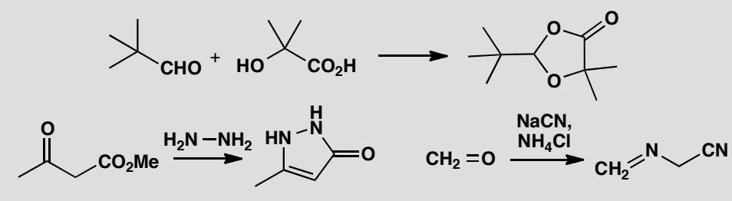
📖 查看答案
Answer (English):
Reaction 1 — The first reaction starts with the usual attack of an alcohol on the aldehyde but the second nucleophile is the carboxylic acid. Though a poor nucleophile, it is good enough to react with an oxonium ion, particularly in a cyclization.
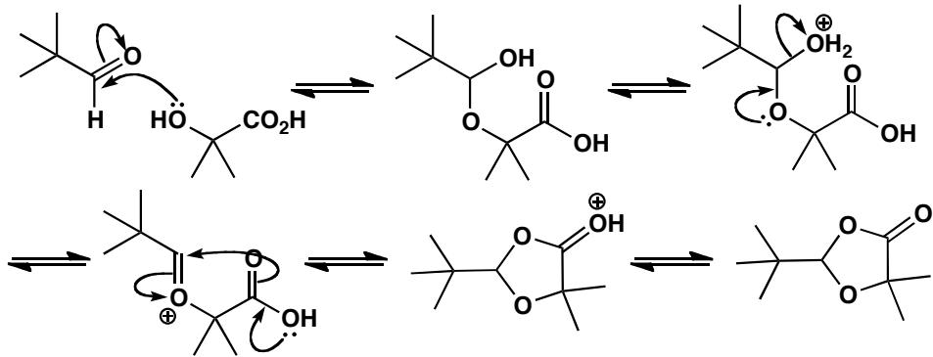
Reaction 2 — The second reaction starts with nucleophilic attack by the amine on the more electrophilic carbonyl group — the ketone. Imine formation is followed by cyclization and this second step is normal nucleophilic substitution of an ester (chapter 10). The imine double bond moves into the ring to secure conjugation with the ester.
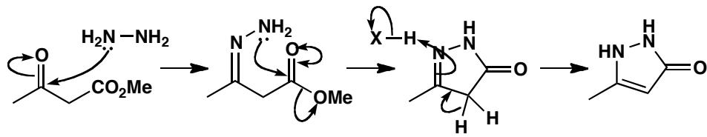
Reaction 3 — The third example uses very simple molecules and again starts with imine formation. Cyanide is the nucleophile that captures the iminium ion and a second imine formation completes the mechanism.
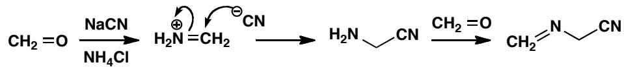
中文解析：
本题考察的核心概念是”亲核捕获”（nucleophilic trapping）——当羰基化合物与亲核试剂反应形成中间体后，不同的第二亲核试剂可以捕获该中间体，得到不同类型的产物。
反应1：醛 + 醇 + 羧酸 → 酯缩醛 1. MeOH进攻醛羰基形成半缩醛中间体 2. 半缩醛的OH被质子化脱水，生成氧鎓离子 3. 羧酸（虽然亲核性较弱）进攻氧鎓离子——关键：氧鎓离子是极强的亲电体，即使是弱亲核试剂也能反应 4. 环化关环形成产物
反应2：酮酯 + 胺 → 杂环产物 1. 胺基进攻酮羰基（比酯羰基更亲电），形成亚胺 2. 亚胺的氮再进攻分子内的酯羰基（分子内亲核酰基取代） 3. 酯的-OMe离去，形成新的C-N键 4. 亚胺双键移入环内，与酯羰基形成共轭体系——热力学稳定化
反应3：甲醛 + NH₃ + HCN → 氨基腈 1. NH₃进攻甲醛形成亚胺离子（C=N⁺） 2. CN⁻（强亲核试剂）捕获亚胺离子 3. 第二个NH₃与醛基反应形成第二个亚胺 4. 最终产物是双亚胺结构
通用模式：羰基 + 亲核试剂 → 活性中间体（氧鎓/亚胺离子）→ 第二亲核试剂捕获。选择不同的第二亲核试剂可以得到截然不同的产物。

6.3 Ch11-P8-Dapsone亚硫酸氢加合物（前药）机理
【中文】在第 6 章中，我们介绍了抗麻风病药物氨苯砜（dapsone）如何通过形成”亚硫酸氢盐加合物”（bisulfite adduct）而变得可溶。现在你已经了解了第 11 章所述的反应，应当能够为该反应画出机理。该加合物被称为”前药”（prodrug），意思是它本身不是药物，而是在体内通过化学反应生成药物。这一过程可能如何发生？（反应式见图）
【原文】In chapter 6 we described how the anti-leprosy drug dapsone could be made soluble by the formation of a ‘bisulfite adduct’. Now that you know about the reactions described in chapter 11, you should be able to draw a mechanism for this reaction. The adduct is described as a ‘prodrug’, meaning that it is not the drug but gives rise to the drug by chemistry within the body. How might this happen?
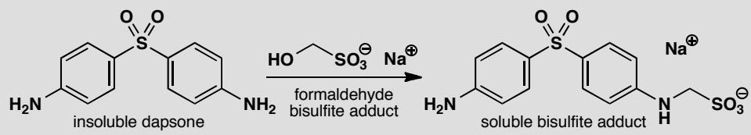
📖 查看答案
Answer (English):
The trap: The trap is to go straight to the product by displacing hydroxide ion from the formaldehyde bisulfite adduct. Hydroxide is a very bad leaving group and reactions like this never occur.
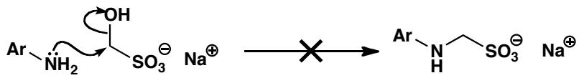
The correct mechanism: To avoid this trap we must use carbonyl chemistry. First we must make formaldehyde from its adduct and add it to the amino group of dapsone.
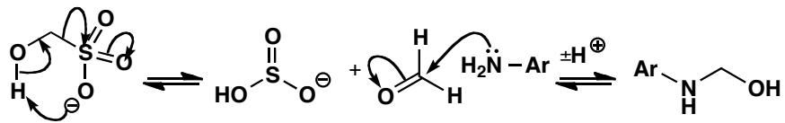
Now we can form an iminium salt and add the bisulfite back into this reactive electrophile to give the final product. This is loss of carbonyl oxygen in an unusual setting as the carbonyl was not there at the start and is present only in the intermediates.
中文解析：
本题是一个极具迷惑性的机理题——正确答案需要避开一个”陷阱”。同时涉及前药（prodrug）的概念。
陷阱分析： - 错误做法：直接用dapsone的NH₂进攻甲醛-亚硫酸氢加合物，同时取代OH⁻ - 为什么错：OH⁻是极差的离去基团——这种直接取代反应永远不会发生 - 很多学生会犯这个错误，因为看起来”简洁”
正确机理（三步）：
步骤1：甲醛从亚硫酸氢加合物中释放 - 亚硫酸氢加合物在体内酸性环境下可逆分解，释放出游离的甲醛（CH₂O） - 这就是”前药”的原理——加合物在体内释放活性分子
步骤2：甲醛与dapsone的NH₂反应形成亚胺 - 甲醛的C=O与dapsone的芳胺基（ArNH₂）反应 - 经典的亚胺形成：亲核加成 → 脱水 → C=N双键 - 生成亚胺离子（iminium ion）
步骤3：亚硫酸氢根捕获亚胺离子 - 亚硫酸氢根（HSO₃⁻）作为亲核试剂进攻亚胺离子的碳 - 形成C-S键，得到最终的前药产物 - 这就是”羰基氧的失去”——羰基氧在亚胺形成步骤中以水的形式失去
前药原理： - 前药（prodrug）本身没有药理活性，在体内经过化学转化释放出活性药物 - Dapsone的亚硫酸氢加合物增加了水溶性（便于给药），在体内分解释放出dapsone

6.4 Ch11-P11-Frovatriptan前体三步合成设计
【中文】三个化学步骤可将环己烷-1,4-二酮转化为一种用于合成抗偏头痛药物 frovatriptan（夫罗曲坦）的化合物。提出如何实现这一转化。（提示：涉及缩醛保护与还原胺化；反应式见图）
【原文】Three chemical steps convert cyclohexane-1,4-dione into a compound which is used for the synthesis of the anti-migraine drug frovatriptan. Suggest how this transformation is carried out.
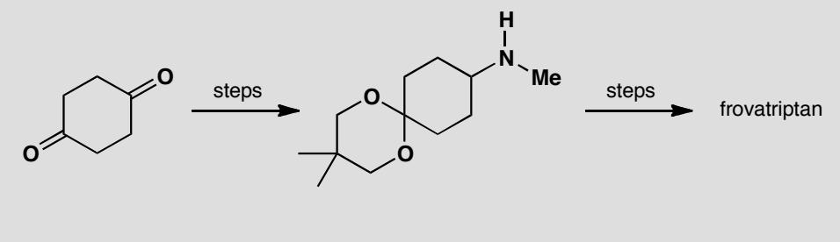
📖 查看答案
Answer (English): Both carbonyl groups have undergone substitution. One of them is converted to an acetal, so we must treat the ketone with a diol and an acid catalyst.
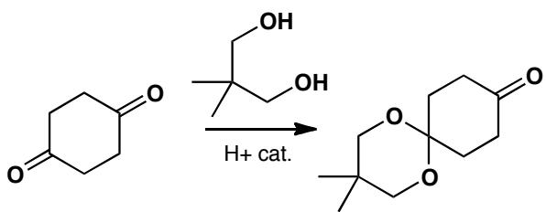
The other ketone must be converted into an amine, so we can use reductive amination: we could first make the imine with methylamine, and reduce it; alternatively we can use NaCNBH₃ to reduce the imine as it forms.
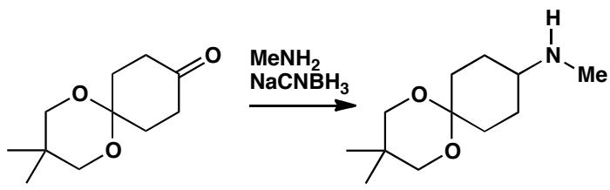
中文解析：
本题是一个真实的药物合成设计问题——将1,4-环己二酮转化为Frovatriptan（抗偏头痛药物）的前体。需要三步完成。
逆合成分析： - 起始原料：1,4-环己二酮（两个酮羰基） - 目标产物：一个酮羰基被缩醛保护，另一个酮羰基被转化为甲氨基（-NHMe） - 需要的转化：一个C=O → 缩醛（保护），另一个C=O → C-N（还原胺化）
三步合成路线：
Step 1：选择性缩醛保护 - 试剂：乙二醇（HOCH₂CH₂OH）+ 酸催化剂（如p-TsOH） - 条件：苯中回流，Dean-Stark分水器除水 - 产物：一个酮形成环状缩醛（1,3-二氧戊环），另一个酮保留 - 选择性：1,4-位的两个酮在空间上远离，可以用当量的二醇控制只保护一个
Step 2：还原胺化 - 试剂：甲胺（MeNH₂）+ NaCNBH₃ - 条件：弱酸性（pH 6-7） - 机理： 1. MeNH₂与保留的酮羰基反应形成亚胺（C=NMe） 2. NaCNBH₃选择性还原亚胺为胺（C-NHMe），不还原缩醛 - 产物：缩醛保护的酮 + 甲氨基
Step 3：脱保护（可选/后续步骤） - 如果需要，可以用稀酸水解脱去缩醛保护基 - 但在Frovatriptan合成中，缩醛可能在后续步骤中保留
关键设计思路： 1. 保护基策略：先保护一个酮，再对另一个酮进行化学转化 2. 还原胺化：NaCNBH₃是关键试剂——选择性还原亚胺而不影响缩醛 3. 化学选择性：缩醛对还原剂稳定，这是它作为保护基的核心优势
药物合成意义：Frovatriptan是治疗急性偏头痛的triptan类药物。1,4-环己二酮是其合成的关键中间体，通过保护基策略和还原胺化实现官能团的差异化转化。

6.5 Ch12-P2-三阶酮水解机理推导
【中文】该反应呈现三级动力学，速率表达式为 rate = [ketone][HO⁻]²（见下式）。为该反应提出机理。（反应式见图）
【原文】This reaction shows third-order kinetics as the rate expression is
$$\text{rate}=[\text{ketone}][{\text{HO}}^{−}]^{2}$$
Suggest a mechanism for the reaction.
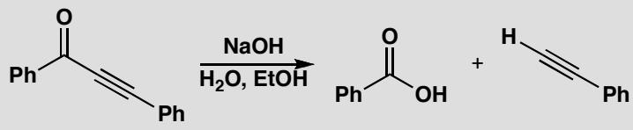
📖 查看答案
Answer (English):
The hydroxide ion must attack the ketone to form a tetrahedral intermediate. The best leaving group from this intermediate is the hydroxide ion that has just come in (pK_{a} of H₂O is about 15) rather than the alkyne anion. If we use the second hydroxide ion to deprotonate the intermediate, only one leaving group remains, though it is a poor one, and the decomposition of the dianion must be the rate-determining step. This mechanism is found for substitutions at the carbonyl group with very bad leaving groups, as in the hydrolysis of amides.
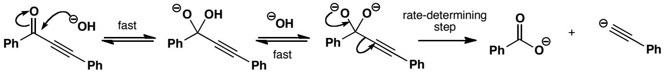
中文解析：
关键步骤： 1. 速率方程解读：rate = [ketone][HO⁻]² 告诉我们——反应速率取决于一个酮分子和两个OH⁻离子的浓度。这意味着在速决步之前，有两个OH⁻参与了反应 2. 机理推导： - 第一步（快）：第一个OH⁻作为亲核试剂进攻酮的C=O碳，形成四面体中间体 - 第二步（快）：第二个OH⁻作为碱，从四面体中间体上夺取一个质子，形成双负离子 - 第三步（慢，速决步）：双负离子分解，离去基团（炔基负离子RC≡C⁻）离开。这是速决步，因为炔基负离子是一个极差的离去基团（pK_{a} of HC≡CH ≈ 25） 3. 关键判断：两个OH⁻分别扮演亲核试剂和碱的角色。速决步是四面体中间体的分解（而非形成），因为离去基团（炔基负离子）极差
速率方程与机理的关系：当速决步之前有多步快速平衡时，速率方程中会包含所有在速决步之前参与反应的物种。三个分子同时碰撞的概率极低，所以三阶动力学意味着有两个快速的预平衡步骤。

6.6 Ch26-P7-分子内Claisen类似缩合制杂环酮
【中文】本章介绍了通过分子内 Claisen 缩合合成六元环酮，并指出环化无论从哪个方向进行都无所谓，因为产物相同（见图）。奇怪的是，五元杂环酮也可以用类似的路线制备。此时起始原料不对称，可能有两种环化产物（见图）。画出这些产物的结构，并解释为什么生成哪一种都无关紧要。
【原文】The synthesis of six-membered ketones by intramolecular Claisen condensation was described in the chapter where we pointed out that it doesn’t matter which way round the cyclization happens as the product is the same.
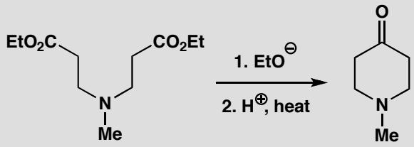
Strangely enough, five-membered heterocyclic ketones can be made by a similar sequence. The starting material is not symmetrical and two cyclized products are possible. Draw structures for these products and explain why it is unimportant which is formed.
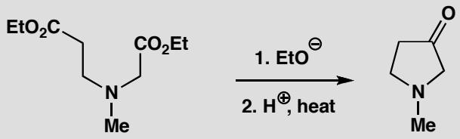
📖 查看答案
Answer (English): The cyclization can occur in two different ways to give two different products as either ester can form an enolate that attacks the other in an intramolecular acylation. We should draw the two products.
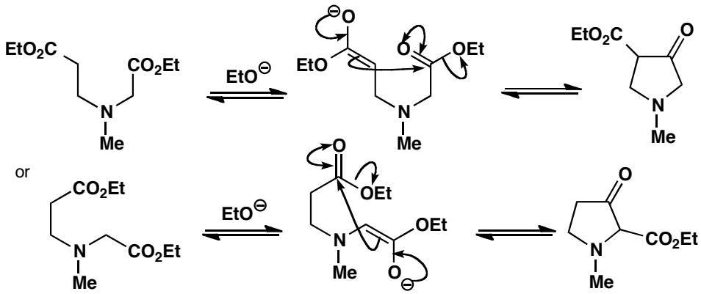
Though these compounds are different, each gives the same ketone after hydrolysis and decarboxylation as the ketone carbonyl group is on the same position in the ring in both compounds.
中文解析：
本题考察分子内 Claisen 缩合（Dieckmann 缩合）在不对称底物中的应用——虽然两种环化方向得到不同的 β-酮酯，但最终水解脱羧后产物相同。
六元环的情况（对称底物）： 1. 对称的二酯进行分子内 Claisen 缩合，无论哪一侧形成烯醇盐进攻另一侧的酯 2. 由于分子对称，两种环化方向得到同一个产物
五元杂环酮的情况（不对称底物）： 1. 底物含有两个不同的酯基（通过含氮杂环连接） 2. 方向A：左侧酯形成烯醇盐，进攻右侧酯 → 得到一个 β-酮酯 3. 方向B：右侧酯形成烯醇盐，进攻左侧酯 → 得到另一个 β-酮酯 4. 两个 β-酮酯结构不同（酮羰基在环上的位置不同）
为什么”不重要”： 1. 两种 β-酮酯经水解都得到 β-酮酸 2. 脱羧后，酮羰基在环上的位置相同 3. 因此最终产物是同一个酮！
核心概念：酯基在 Claisen 缩合中扮演”临时占位符”的角色——它帮助形成环，但水解脱羧后就”消失”了。两个不同的中间体可以通向同一个最终产物。

6.7 Ch35-P5-三环羟基酮retro-DA+电环化开环
【中文】一个三环羟基酮通过双硅醚（bis silyl ether）的水解制得。进一步反应生成了一个新化合物。请解释这些反应，包括立体化学。该二烯的质子 NMR 谱为：δ_H 6.06 (1H, dd, J 10.3, 12.1)、6.23 (1H, dd, J 10.3, 14.7)、6.31 (1H, d, J 14.7) 和 7.32 (1H, d, J 12.1)。这与所给的结构相符吗？（反应式见图）
【原文】A tricyclic hydroxyketone was made by hydrolysis of a bis silyl ether. Further reaction gave a new compound. Explain these reactions including the stereochemistry. The diene has the proton NMR spectrum: δ_H 6.06 (1H, dd, J 10.3, 12.1), 6.23 (1H, dd, J 10.3, 14.7), 6.31 (1H, d, J 14.7), and 7.32 (1H, d, J 12.1). Does this agree with the structure given?
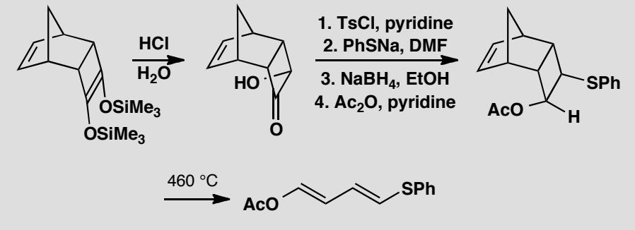
原文题目：A tricyclic hydroxyketone was made by hydrolysis of a bis silyl ether. Further reaction gave a new compound. Explain these reactions including the stereochemistry. The diene has the proton NMR spectrum: δ_H 6.06 (1H, dd, J 10.3, 12.1), 6.23 (1H, dd, J 10.3, 14.7), 6.31 (1H, d, J 14.7), and 7.32 (1H, d, J 12.1). Does this agree with the structure given?
📖 查看答案
Answer (English): The first sequence of reactions is simple. Protonation of the enol ether occurs on the convex face so the OH group is pushed into the endo side. Hydrolysis gives the hydroxy-ketone and the tosylate.
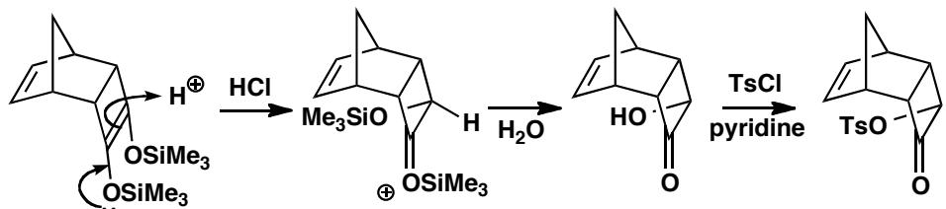
The tosylate is displaced with inversion by the excellent $S_{N}2$ nucleophile PhS⁻ and reduction of the ketone from the exo face followed by acetylation gives the key intermediate.
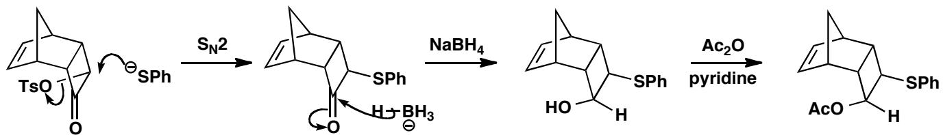
Heating this product leads to a retro Diels-Alder reaction: cyclopentadiene is released and a cyclobutene is formed stereospecifically trans. This now decomposes by a four-electron conrotatory electrocyclic reaction that could give either the E,E- or the Z,Z-diene.
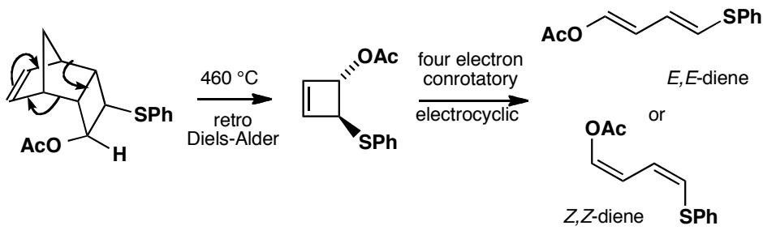
It’s worth noting for future reference that enol ethers (and enol esters) often have surprisingly small alkene coupling constants.
The NMR spectrum clearly shows that the E,E-diene is formed. The coupling constants for the simple doublets must be for the terminal hydrogens and 14.7 Hz is definitely a trans coupling. You might think 12.1 is a bit small for the other trans coupling as it is on the low side but the alkene has an electronegative substituent (OAc) and this reduces J.
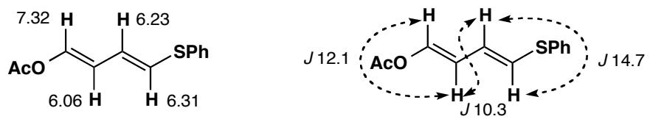
中文解析：
整体机理概述： 本题是一个复杂的多步序列，涉及：(1) 烯醇醚的质子化和水解；(2) $S_{N}2$取代；(3) 酮还原+乙酰化；(4) retro-Diels-Alder反应（释放环戊二烯）；(5) 环丁烯的四电子顺旋电环化开环。最后通过NMR偶合常数判断产物是E,E-二烯。
步骤1：烯醇醚水解： - 烯醇醚（enol ether）在酸性条件下质子化 - 质子从凸面（convex face）进攻——这是立体选择性的关键 - 凸面进攻使OH基团被推入内侧（endo side） - 水解后得到羟基酮（hydroxy-ketone）和对甲苯磺酸酯（tosylate）
步骤2：$S_{N}2$取代： - PhS⁻（硫醇负离子）是极好的$S_{N}2$亲核试剂 - 发生构型翻转（inversion）取代OTs - 这是标准的$S_{N}2$反应——背面进攻导致Walden翻转
步骤3：酮还原+乙酰化： - 从外侧（exo face）还原酮羰基 - 外侧进攻是因为分子的立体位阻——内侧被其他环系屏蔽 - 还原后乙酰化保护羟基 - 得到关键中间体
步骤4：retro-Diels-Alder反应（第一个周环反应）： 加热引发retro-DA反应：
Woodward-Hoffmann规则分析： - DA反应是[4+2]环加成，retro-DA是其逆过程 - 6电子体系（4n+2，n=1），热反应允许 - 释放环戊二烯（cyclopentadiene）作为二烯组分 - 同时形成环丁烯（cyclobutene） - 环丁烯的双键立体化学为反式（trans）——这是立体专一性的
为什么是反式： - retro-DA的立体化学由起始物的构型决定 - 协同的retro-DA保持立体化学信息 - 起始物中环戊二烯与环丁烯部分的连接方式决定了反式产物
步骤5：环丁烯的四电子顺旋电环化开环（第二个周环反应）： 这是本题的核心周环步骤：
Woodward-Hoffmann规则分析： - 环丁烯开环涉及4个π电子 - 4 = 4n（n=1），Hückel拓扑 - 热反应允许顺旋（conrotatory）开环 - 两个CH₂基团同向旋转
顺旋开环的产物： - 顺旋开环理论上可以给出E,E-二烯或Z,Z-二烯 - 由于环丁烯上的两个取代基是反式的，顺旋开环使它们保持E,E构型 - 产物为E,E-二烯
NMR偶合常数分析： 这是判断产物立体化学的关键证据：
偶合常数解读： - δ_H 6.06 (1H, dd, J 10.3, 12.1) → 中间烯烃H - δ_H 6.23 (1H, dd, J 10.3, 14.7) → 中间烯烃H - δ_H 6.31 (1H, d, J 14.7) → 终端烯烃H - δ_H 7.32 (1H, d, J 12.1) → 终端烯烃H
偶合常数的立体化学意义： - J = 14.7 Hz → 明确的反式（trans）偶合 - J = 12.1 Hz → 也是反式偶合，但偏小 - 12.1 Hz偏小的原因：相邻的OAc基团是电负性取代基，会减小烯烃的偶合常数 - 烯醇酯（enol ester）的偶合常数通常偏小——这是一个重要经验规律
结论： NMR数据与E,E-二烯结构完全一致，证实了顺旋电环化开环的立体化学。

6.8 Ch40-P4-羰基插入PdIIσ配合物
【中文】请为图中所示的内酯合成反应提出一个机理。
【原文】Suggest a mechanism for this lactone synthesis.
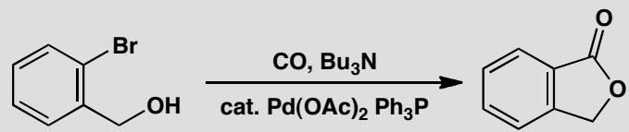
📖 查看答案
Answer (English): Oxidative insertion into the aryl bromide, carbonylation, and nucleophilic attack on the carbonyl group with elimination of Pd(0) form the catalytic cycle. No doubt the palladium has a number (1 or 2?) of phosphine ligands complexed to it during the reaction and these keep the Pd(0) in solution between cycles.
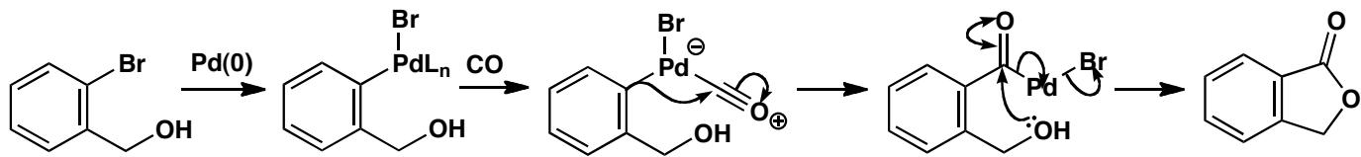
中文解析：
关键步骤： 1. 氧化加成：Pd(0)(PPh₃)₂氧化加成到Ar-Br键→Ar-Pd(II)(PPh₃)₂-Br 2. CO配位：CO配位到Pd(II)中心→形成酰基-Pd(II)配合物（羰基插入/migratory insertion） 3. 亲核进攻：分子内羧酸（或其盐）进攻酰基-Pd碳→形成内酯环 4. Pd(0)释放：产物释放+Pd(0)(PPh₃)₂再生→进入下一个催化循环
关于膦配体：Pd中心在反应过程中带有1-2个PPh₃配体，这些配体使Pd(0)在循环间保持溶解性。
核心要点：Pd催化羰基化的关键是CO的migratory insertion（迁移插入）——Ar-Pd + CO → ArC(=O)-Pd，然后亲核试剂进攻酰基碳形成产物。

6.9 Ch40-P7-羰基化Stille偶联
【中文】请给出这个羰基化反应的机理。评论其立体化学，并解释为什么在一氧化碳气氛下进行反应时产率更高。进而解释抗真菌化合物 pyrenophorin 的这一片段合成。（反应式见图）
【原文】Give a mechanism for this carbonylation reaction. Comment on the stereochemistry and explain why the yield is higher if the reaction is carried out under a carbon monoxide atmosphere. Hence explain this synthesis of part of the antifungal compound pyrenophorin.
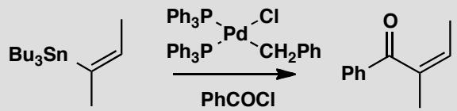
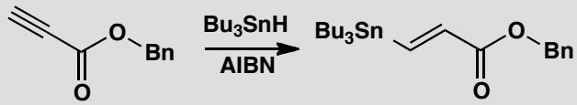
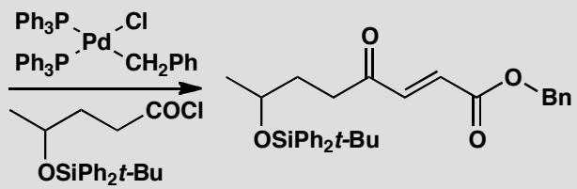
📖 查看答案
Answer (English): The tin-palladium exchange (transmetallation) occurs with retention of configuration at the alkene. The exchange of the benzyl group for the benzoyl group is necessary to get the reaction started.
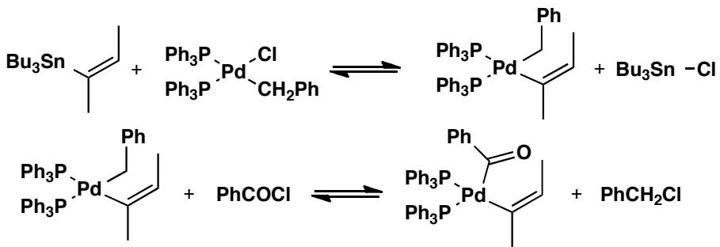
Now the coupling can take place on the palladium atom producing the product and Pd(0) which can insert oxidatively into the C-Cl bond. Transmetallation sets up a sustainable cycle of reactions. It is better to have an atmosphere of carbon monoxide because the acyl palladium complex can give off CO and leave a PdPh σ-complex. The atmosphere of CO reverses this reaction.
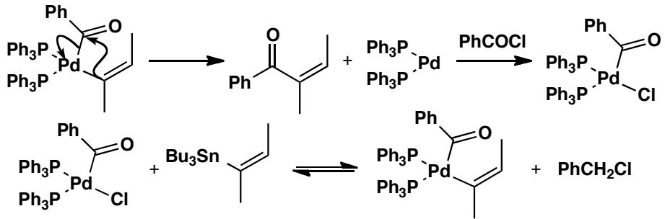
The second sequence starts with a radical hydrostannylation giving the E-vinyl stannane preferentially if a slight excess of Bu₃SnH is used.
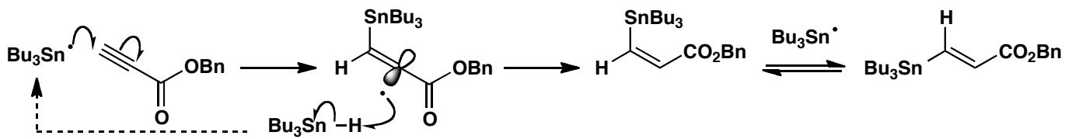
Now the coupling with the acid chloride takes place as before though this time we have an aliphatic carbonyl complex. There is no problem with β-elimination as that would give a ketene. Again, the stereochemistry of the vinyl stannane is retained in the product.
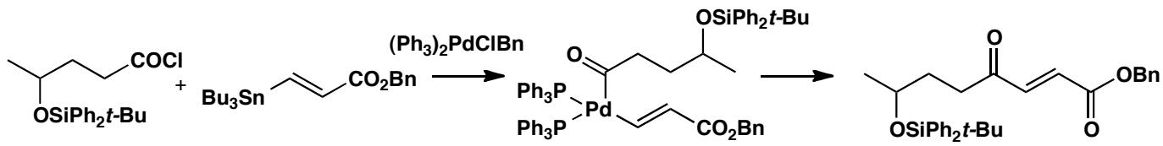
中文解析：
关键步骤：
第一个反应（羰基化Stille偶联）： 1. 转金属化（transmetallation）：烯基锡试剂与Pd(II)交换→烯基-Pd(II)（构型保持） 2. 苯甲酰基交换：苄基→苯甲酰基交换启动反应 3. Pd(0)氧化加成：Pd(0)插入Ar-Cl键→Ar-Pd(II)-Cl 4. 转金属化循环：建立可持续的催化循环 5. CO气氛的作用：酰基-Pd配合物可逆释放CO→形成PdPh σ-配合物（副反应）；CO气氛逆转此过程→提高产率
第二个反应（自由基氢化锡化+Stille偶联）： 1. 自由基氢化锡化：Bu₃SnH对炔烃的自由基加成→E-烯基锡（略过量SnH→E选择性） 2. 酰氯-Stille偶联：烯基锡+酰氯→Pd催化偶联→产物（构型保持） 3. 无β-消除问题：脂肪族酰基-Pd中间体的β-消除会生成烯酮（不发生）
核心要点：Stille偶联中转金属化保持烯烃构型；CO气氛防止酰基-Pd脱CO的副反应。

6.10 Ch40-P9-分子内AldolWacker氧化
【中文】推断图中所示反应序列中各化合物的结构，并为各步反应提出机理，解释其中的一切选择性。B 的波谱数据：IR 1730、1710 cm⁻¹；δH 9.4 (1H, s)、2.6 (2H, s)、2.0 (3H, s)、1.0 (6H, s)。C 的波谱数据：IR 1710 cm⁻¹；δH 7.3 (1H, d, J 5.5 Hz)、6.8 (1H, d, J 5.5 Hz)、2.1 (2H, s)、1.15 (6H, s)。
【原文】Work out the structures of the compounds in this sequence and suggest mechanisms for the reactions, explaining any selectivity.
B has IR: 1730, 1710 cm⁻¹, δH 9.4 (1H, s), 2.6 (2H, s), 2.0 (3H, s), and 1.0 (6H, s). C has IR: 1710 cm⁻¹, δH 7.3 (1H, d, J 5.5 Hz), 6.8 (1H, d, J 5.5 Hz), 2.1 (2H, s), and 1.15 (6H, s).
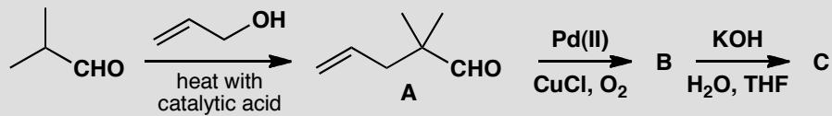
📖 查看答案
Answer (English): B clearly has aldehyde and ketone functional groups with nothing but singlets in the NMR. On the other hand C has a cis disubstituted alkene with a small (and therefore cis) J value and is a cyclopentenone.
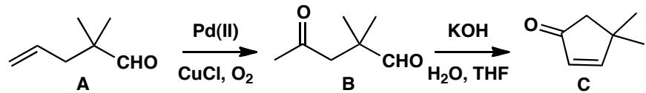
中文解析：
关键步骤：
化合物B的结构推断： - IR: 1730 cm⁻¹（酯/醛C=O）+ 1710 cm⁻¹（酮C=O）→ 含醛和酮 - NMR: δ 9.4 (1H, s) = 醛H；δ 2.6 (2H, s) = 孤立CH₂；δ 2.0 (3H, s) = 甲基酮；δ 1.0 (6H, s) = 两个等价甲基 - 结论：B = 含醛基和酮基的二酮化合物（全部singlet→对称结构）
分子内Aldol反应（B→C）： 1. 碱催化→形成烯醇负离子→分子内Aldol缩合 2. 醛基先被进攻（比酮更活泼） 3. 脱水→形成五元环烯酮
化合物C的结构推断： - IR: 1710 cm⁻¹（共轭酮C=O） - NMR: δ 7.3和6.8 (各1H, d, J=5.5 Hz) = cis二取代烯烃（J=5.5 Hz小→cis） - δ 2.1 (2H, s) = 孤立CH₂；δ 1.15 (6H, s) = 两个等价甲基 - 结论：C = 环戊烯酮衍生物（cis双键）
核心要点：分子内Aldol缩合→五元环烯酮（热力学有利）；J=5.5 Hz确认cis构型。

6.11 化学能力测试-Ch9B-1-聚甲醛白色固体推断
白色固体 A 是一种常用的有机试剂，具有下列性质：
① 有碱存在时加热，A 与 Cu(OH)₂ 反应，生成红色沉淀。 ② 可以进行银镜反应。 ③ 在 HCl 存在时，与过量的甲醇反应，生成光学惰性的挥发性化合物 B（不是外消旋体）为唯一产物。 ④ 60 mg A 在过量的氧中燃烧，生成 44.8 mL 气体 C（在 0 ℃、760 mmHg 下测定，分子量为 44）和 0.036 mL 的液体 D。液体 D 与 B 反应生成气体 E，E 极易溶于水得到一溶液，该溶液广泛用于应用化学品、医药、生物学等方面，是廉价的且作用力很强的杀菌剂和防腐剂。另外，0.036 g D 与 60 mg A 含有相同量的氧。
1-1. 写出化合物 A、C 和 D 的实验式。 1-2. 写出 A 与氢氧化铜反应生成的红色沉淀的化学式。 1-3. 写出 A、B 和 E 的结构。 1-4. 写出所涉及的化学反应，包括 E 转化为 A 的反应。 1-5. 可以认为 A 和 B 属于同一种类的有机化合物吗？
📖 查看答案
由气体 C 的密度可推断 C 是 CO₂；D 一定是水（0.036 mL）。A 中 C、H 含量：n(C) = n(CO₂) = 44.8/22400 = 0.002 mol，n(H) = 2n(H₂O) = 2 × (0.036×16/18)/(16/18×…)=按氧含量法：0.036 g 水含氧 0.032 g，与 60 mg A 含氧相同，A 中 m(C)=0.002×12=0.024 g、m(O)=0.032 g、m(H)=0.060−0.024−0.032=0.004 g ⇒ 实验式 CH₂O。
1-1 A：CH₂O（实验式）；C：CO₂；D：H₂O。
A 不是普通碳水化合物（其衍生物普遍旋光），而是甲醛的线性聚合物——多聚甲醛 (CH₂O)_{n}。
1-2 Cu₂O（红色沉淀）。
1-3 A：(CH₂O)_{n}（多聚甲醛）；B：CH₂(OCH₃)₂（甲醛二甲缩醛/二甲氧基甲烷）；E：CH₂O（甲醛）。
1-4 各反应：
(CH₂O)_{n} + 4nCu(OH)₂ + 2nNaOH → 2nCu₂O + nNa₂CO₃ + 6nH₂O
(CH₂O)_{n} + 4n[Ag(NH₃)₂]OH → 4nAg + n(NH₄)₂CO₃ + 2nH₂O + 6nNH₃
(CH₂O)_{n} + 2nCH₃OH ―[HCl]→ nCH₂(OCH₃)₂ + nH₂O
(CH₂O)_{n} + nO₂ → nCO₂ + nH₂O
H₂O + CH₂(OCH₃)₂ → CH₂O + 2CH₃OH（B 水解生 E）
nCH₂O → (CH₂O)_{n}（E 转化为 A，聚合）
1-5 是。形式上说二者都是缩醛（或更确切地说是醚类）。
知识点 | 关联内容
醛酮 | 甲醛/多聚甲醛还原性（银镜、Cu(OH)₂）
缩醛 | B=CH₂(OCH₃)₂ 生成与水解
加成反应 | 醛基亲核加成/缩合
化学计量 | 燃烧定量推实验式

6.12 二分册-L14例2-C8H10O氧化得苯甲酸推断
【例2】某化合物 $A(C_{8}H_{10}O)$ 与 ${Br}_{2}/{CCl}_{4}$ 及 ${KMnO}_{4}$ /冷 EtOH 都不作用。A 也不同生成羰基衍生物的试剂反应，也不与 $I_{2}/NaOH$ 生成碘仿。但它与 ${CH}_{3}COCl$ 反应放出 HCl 并生成一种油状香味产物。将 A 剧烈氧化得到酸 $B(C_{7}H_{6}O_{2})$，B 物质则不易再被氧化。要求推导出 A 的结构并写出涉及的反应流程。
📖 查看答案
过程探究：A 的不饱和度 $Ω=\frac{2×8+2−10}{2}=4$
凡不饱和度≥4，应考虑存在苯环的可能。A 与 ${Br}_{2}/{CCl}_{4}$ 及 ${KMnO}_{4}$/冷 EtOH 都不作用，表明 A 分子中不含烯键和炔键，因为烯和炔都能与这两种试剂发生反应。
A 不同生成羰基衍生物的试剂反应，也就是说，A 与 ${NH}_{2}OH$、${NH}_{2}{NH}_{2}$
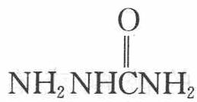
$NH_{2}NHCNH_{2}^{(′′)}$ 这些试剂均不反应，说明分子中不含羰基。
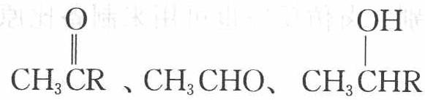
${CH}_{3}CR$、${CH}_{3}CHO$、${CH}_{3}CHR$ 等这类的化合物都能与 $I_{2}/{OH}^{−}$ 发生碘仿反应。化合物 A 不能发生这样的反应，说明其不含上述结构。
A 与 $CH_{3}COCl$ 反应放出 HCl 并生成油状香味产物，这是酯化反应的特征。表明 A 是一个醇，A 经氧化得到 B，B 的分子式为 $C_{7}H_{6}O_{2}$，考虑苯环的存在可知 B 为苯甲酸。苯甲酸不再被氧化。由于 B 是由 A 经剧烈氧化而成，所以 A 只能是一取代的苯，可能的结构为：
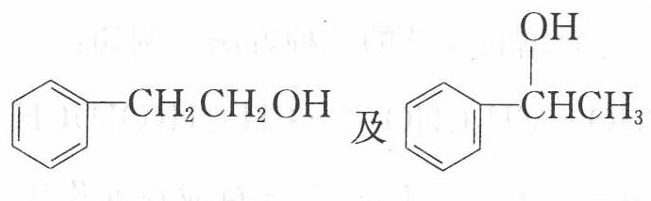
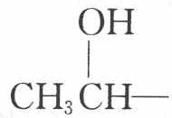
因为后者具有 $CH_{3}CH−$ 结构，能与 $I_{2}/OH^{−}$ 试剂发生碘仿反应，因此 A 应为前者。
参考答案：A 结构简式为 $C_{6}H_{5}CH_{2}OH$
本题涉及的反应为：
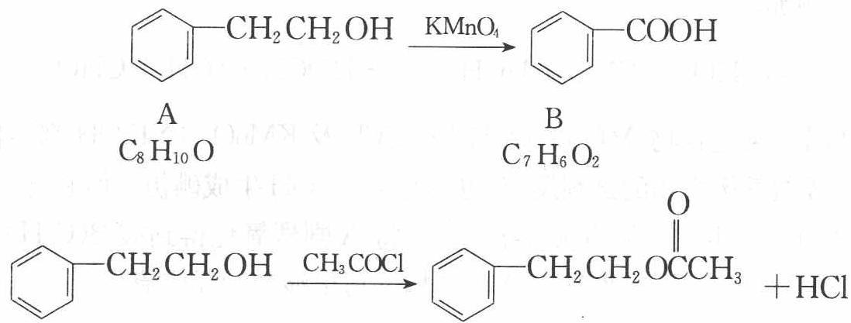

6.13 二分册-L14实1-苯甲醛丙酮交叉缩合主产物
在 20% 的 NaOH 溶液中，用丙酮在 100℃ 条件下与 $C_{6}H_{5}CHO$ 反应得到的主要产物是（ ）。 A. $C_{6}H_{5}CH=CH−OH$ B. $C_{6}H_{5}CH=CH−C(=O)−CH_{3}$ C. $H_{3}C−CH=CH−C(=O)−CH_{3}$ D. $C_{6}H_{5}−CH_{2}−C(=O)−C_{6}H_{5}$
📖 查看答案
B（苯甲醛无 α-H，只作羰基受体；丙酮烯醇负离子进攻后脱水得苄叉丙酮 $C_{6}H_{5}CH=CHCOCH_{3}$。）

6.14 二分册-L14实2-心酮胺描述正误
心酮胺是治疗冠心病的药物，其结构简式如下图，下列关于心酮胺的描述，错误的是（ ）。 A. 可以在催化剂作用下和溴反应 B. 可以和银氨溶液发生银镜反应 C. 可以和氢溴酸反应 D. 可以和浓硫酸与浓硝酸的混合液反应
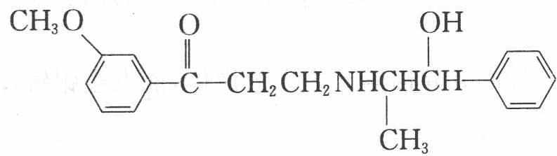
📖 查看答案
B
可以溴化和硝化（都是取代反应），是烷烃和苯环的性质，发生银镜反应是醛基的性质，和氢溴酸反应或是加成反应，或是醇羟基的取代反应。该物质缺少醛基，故应选 B。

6.15 二分册-L14实4-不饱和醛系列碳质量分数极限
有一系列有机物按以下顺序排列：${CH}_{3}CH=CHCHO,{CH}_{3}CH=CHCH=CHCHO,{CH}_{3}(CH=CH)_{3}CHO,⋯$，在该系列有机物中，分子中碳元素的质量分数的最大值最接近于（ ）。 A. 95.6% B. 92.3% C. 85.7% D. 75.0%
📖 查看答案
B
依题意此系列有机物的通式为 $C_{2n+2}H_{2n+4}O(n≥1)$。则 $w(C)=\frac{24n+24}{26n+44}×100\%$，当 $n→+∞$ 时其极限值为 $12/13$，即 $92.3\%$，选 B。

6.16 二分册-L15例1-C3H6O3分子式电离度与结构
【例1】由碳 40%、氢 6.7%、氧 53.3% 所组成含有一个羧基的有机物 $900mg$ 放入容量瓶中，加水溶解至 $100{ cm}^{3}$ 形成溶液 A，取 $20.0{ cm}^{3}$ 的 A 溶液用 $0.1050 mol⋅L^{−1}$ 的氢氧化钠溶液滴定，当完全中和时，用去氢氧化钠溶液 $19.05{ cm}^{3}$，溶液 A 的 $pH$ 值是 3。
- 求有机物的分子式；
- 求溶液 A 中此有机物电离度；
- 若此有机物和钠反应时，$1 mol$ 有机物可生成 $1 mol$ 氢气，写出此有机物可能的结构简式。
📖 查看答案
过程探究：C: H: O = $\frac{40}{12}$ : $\frac{6.7}{1}$ : $\frac{53.3}{16}$ = 3.3: 6.7: 3.3 = 1: 2: 1
所以最简式为 $CH_{2}O$。
由题意知 $\frac{0.900}{M}×\frac{20.0}{100}=0.1050×\frac{19.05}{1000}$
解得 $M=90.0$
设 $M_{({CH}_{2}O)_{n}}=90$
即 $(12+2+16)×n=90,n=90/30=3$
分子式为 $C_{3}H_{6}O_{3}$
参考解答：
- 该有机物分子式为 $C_{3}H_{6}O_{3}$
- 溶液物质的量的浓度为 $\frac{0.9/90}{0.1}=0.1(mol⋅L^{−1})$
$\left[H^{+}\right]={10}^{−3}\left(mol⋅L^{−1}\right)$，则电离度 $α=({10}^{−3}/{10}^{−1})×100\%=1\%$
- 由于 $1 mol$ 有机物可置换出 $1 molH_{2}$，此有机物可能的结构简式为：
$$\begin{matrix}{CH}_{3}−CH−COOH & {CH}_{2}−{CH}_{2}−COOH \\ | & | \\ OH & OH\end{matrix}$$

6.17 二分册-L15对例3-2009武大自招硫酸二甲酯
【例3】（2009 年武汉大学自主招生）2007 年 1 月 30 日 20 时 10 分左右，山东淄博某化工厂公司所属十吨化学品专用槽罐运输车，在由北向南驶进 107 国道孝感市境内发生硫酸二甲酯泄露，造成 1 人死亡和 139 人中毒。硫酸二甲酯的分子式为 $C_{2}H_{6}O_{4}S$，无色或浅黄色透明液体，微带洋葱臭味，微溶于水，溶于醇，为剧毒物质，主要用于制造染料及作为胺类和醇类的甲基化试剂。
- 写出硫酸二甲酯可能的结构简式。
- 硫酸二甲酯水解后的产物。
- 预测硫酸二甲酯的毒性原因。
- 你认为硫酸二甲酯的运输应该注意什么问题？
📖 查看答案
过程探究：硫酸二甲酯属于无机酸酯，它是由硫酸和甲醇反应得到的，其本质还是酯化反应：醇与含氧酸作用时，醇起亲核试剂作用，其烃氧基（—OR）取代酸其中的羟基（—OH），生成产物酯。例如：
$$\begin{aligned}&CH_{3}O−H+HO−SO_{2}OH⇌CH_{3}OSO_{2}OH(硫酸一甲酯)+H_{2}O \\ &CH_{3}OSO_{2}OH+HOSO_{2}OCH_{3}\underset{\text{加热}}{\overset{\text{减压蒸馏}}{→}}CH_{3}OSO_{2}OCH_{3}(\text{硫酸二甲酯})+H_{2}SO_{4}\end{aligned}$$
参考解答：
- 硫酸二甲酯的结构简式为 ${CH}_{3}O−{SO}_{2}−{OCH}_{3}$
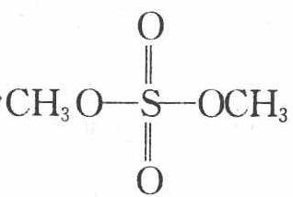
- 硫酸二甲酯是一种酯类，符合酯水解特点：生成相应的酸和醇。化学反应为：
$${CH}_{3}{OSO}_{2}{OCH}_{3}+2H_{2}O⇌H_{2}{SO}_{4}+2{CH}_{3}OH$$
- 由于硫酸二甲酯在人体中水解产生硫酸和甲醇。其中硫酸有腐蚀作用，甲醇对人体毒性很大，表现在多方面：吸入甲醇的患者常有头晕、头痛、眩晕、乏力、步态蹒跚、失眠，表情淡漠、意识浑浊等。重者出现意识朦胧、昏迷及癫痫样抽搐等。
- 由于硫酸二甲酯的强毒性，因此包装环节很重要。应用铁桶包装或玻璃瓶外木箱内衬耐火材料。储运条件：储存于阴凉通风的仓库内，远离火种、热源；与氧化剂、氨、食品添加剂分开存放；轻装轻卸，防止包装破损。

6.18 二分册-L15实1-莽草酸与鞣酸判断
莽草酸是一种合成治疗禽流感药物达菲的原料，鞣酸存在于苹果、生石榴等植物中，下列关于这两种有机物的叙述正确的是（ ）。
A. 两种酸都能和溴水反应 B. 两种酸遇三氯化铁溶液都显紫色 C. 鞣酸分子与莽草酸分子相比多两个碳碳双键 D. 等物质的量的两种酸与 NaOH 反应，消耗 NaOH 的量相同
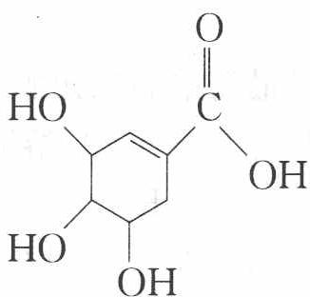 莽草酸
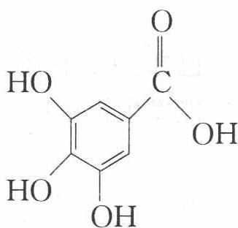 鞣酸
📖 查看答案
A（莽草酸含环内 C=C 可与溴水加成褪色，鞣酸含酚羟基邻对位 H 可与溴水取代沉淀；鞣酸多酚遇 FeCl₃ 显色而莽草酸无酚羟基；鞣酸多羧基＋酚羟基耗 NaOH 更多，C/D 不成立）

6.19 二分册-L15实3-乙酸乙酯层间石蕊现象
实验室制取 1 mL 乙酸乙酯后，沿壁器加入 0.5 mL 紫色石蕊试液，这时石蕊试液将存在于饱和碳酸钠层和乙酸乙酯层之间（整个过程不振荡试管），对可能出现的现象，叙述正确的是（ ）。 A. 液体分两层，石蕊层仍为紫色，有机层呈无色 B. 石蕊层为三层环，由上而下是蓝、紫、红色 C. 石蕊层有两层，上层为紫色，下层为蓝色 D. 石蕊层为三层环，由上而下是红、紫、蓝
📖 查看答案
D
乙酸乙酯层浮于饱和碳酸钠溶液上，其中溶有的乙酸使紫色石蕊试液的上层变红，下层的饱和碳酸钠溶液因水解而显碱性，使紫色石蕊试液的下层变蓝，故选 D。

6.20 二分册-L15实4-乙醛与乙酸分离方法
将乙醛和乙酸分离的正确方法是（ ）。 A. 加热蒸馏 B. 先加入烧碱溶液，之后蒸出乙醛；再加入浓硫酸，蒸出乙酸 C. 加入碳酸钠后，通过萃取的方法分离 D. 利用银镜反应进行分离
📖 查看答案
B
分离是将不同的物质分成独立的成分，其方法包括物理的和化学的。因为乙醛和乙酸沸点都不高，易挥发，用蒸馏分离的方法不好；两者都易溶于水，故用 C 中萃取也不妥；若用银镜反应，则将乙醛转化为乙酸，达不到分离的效果；方法 B 将乙酸转化为高沸点的离子化合物乙酸钠，且乙酸钠又容易还原，故可以实现分离的目的，选 B。

6.21 二分册-L16实10-C5H9O4N氨基酸与硝酸酯醛
- 化合物 A 是天然蛋白质的最终水解产物，分子中只有一个氨基，化合物 B 是一种含有醛基的硝酸酯，两物质的分子式都可用 $C_{a}H_{b}O_{c}N_{d}$ 表示，且 $a+c=b$、$a−c=d$。试回答：
- A、B 的分子式是________。
- 光谱测定显示 A 的分子结构中不存在甲基（$−CH_{3}$），则 A 的结构简式是________。
- 光谱测定显示 B 的烃基部分不存在支链，则 B 的结构简式是________。
📖 查看答案
解析：A 为 $α$-氨基酸，分子中含有—COOH、—NH₂ 官能团；B 为含有醛基的化合物，分子中含—CHO、—ONO₂ 官能团。由于 A 分子中只有一个氨基，故 $d=1$，$c=4$，据 $a−4=1$，得 $a=5$；据 $a+c=b$，得 $b=9$，可知 A、B 的分子式是 $C_{5}H_{9}O_{4}N$。A 的结构简式是 $HOOCCH_{2}CH_{2}CH (NH_{2})COOH$，B 的结构简式是 $OHC−CH_{2}−CH_{2}−CH_{2}−CH_{2}−ONO_{2}$。
校勘注：原书答案排版中 A 的 NH₂、B 的 ONO₂ 均为竖排侧基被 OCR 拍扁，按化学逻辑整理为上标/端基转写；分子式推导与结构未变（A＝谷氨酸，B＝5-硝酰氧基戊醛型）。

6.22 二分册-L16实11-甲醛与蛋白质交联
- 某中学同学在一本英文杂志上发现两张描述结构变化的简图如下（图中”—～—“是长链的省略符号）：
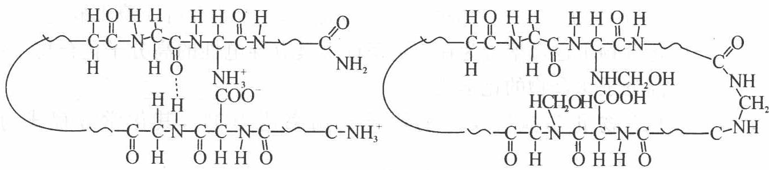
未读原文，他已经理解：左图是生命体内最重要的一大类有机物质________（填中文名称）的模型化的结构简图，右图是由于左图物质与________（化学式），即________（中文名称）发生反应后的模型化的结构简图。由左至右的变化的主要科学应用场合是________；但近年来我国一些不法奸商却利用这种变化来坑害消费者，消费者将因________。
📖 查看答案
答案：蛋白质（或多肽） $CH_{2}O$ 甲醛 制作（动物）标本（或保存尸体） 食物中残余甲醛可与人体蛋白质发生同右图所示的反应而受害
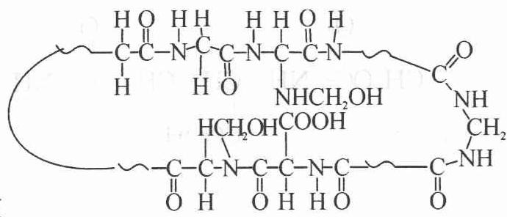
校勘注：上图（两条肽链经 $NHCH_{2}OH$／$N−CH_{2}−N$ 桥交联的解析图）原书位于实12(1) 答案区（OCR 错位），经视觉核验其内容为甲醛—蛋白质交联，属本题”右图所示反应”的解析，按内容归位于此。

6.23 Gabriel伯胺合成
例题1：Gabriel伯胺合成法应用——构型翻转与保持
利用 Gabriel 伯胺合成法，设计从手性醇出发制备伯胺的路线：
- 构型翻转：通过单次 $S_{N}2$ 反应实现（醇→对甲苯磺酸酯→胺）
- 构型保持：需两次 $S_{N}2$ 反应（醇→酯→水解→再酯化→胺）
📖 查看答案

总路线（以单次 SN2 翻转例）
$$R*OH\overset{\text{TsCl, pyridine}}{→}R*OTs\overset{\text{phthalimide^- , DMF}}{→}[SN_{2}]R*N(CO)_{2}C_{6}H_{4}\overset{\text{N2H4}}{→}[肼解]R*NH_{2}$$
式中 $R*$ 为手性碳所连其余基团；箭头处标注“构型翻转”或“构型保持”。

构型翻转路线
- 醇与对甲苯磺酰氯（TsCl）在吡啶中酯化：$R*OH+TsCl→R*OTs+HCl$，吡啶中和生成的 HCl。
- 邻苯二甲酰亚胺钾盐（$KN(CO)_{2}C_{6}H_{4}$）作亲核试剂，在 DMF/DMSO 等极性非质子溶剂中发生 SN2，构型翻转，生成 N-烷基邻苯二甲酰亚胺。
- 肼（$N_{2}H_{4}$）进攻酰亚胺羰基，经加成-消除断裂 C–N 键；酸化中和释放伯胺 $R*NH_{2}$。
净结果：一次 SN2，相对起始手性醇构型翻转。

构型保持路线
- 醇先酯化为对甲苯磺酸酯，乙酸钠（$CH_{3}COONa$）作亲核试剂进行第一次 SN2，构型翻转，得乙酸酯。
- 水解乙酸酯（断裂发生在酰基侧 C–O 键，手性碳不变）得醇，再重新酯化为对甲苯磺酸酯。
- 第二次 SN2 用邻苯二甲酰亚胺负离子取代，构型再翻转；随后肼解得到伯胺。
两次翻转相抵，最终产物相对起始手性醇构型保持。

关键步骤与要点
关键步骤： - 吡啶存在下与对甲苯磺酰氯（TsCl）酯化 - 乙酸钠（$CH_{3}COONa$）参与 $S_{N}2$ 反应（因 TsO⁻ 优良离去性） - 肼（$NH_{2}NH_{2}$）进攻酰亚胺碳，断裂 C-N 键释放伯胺 - 最终氨基对羰基进行亲核加成-消除，完成伯胺（$R−NH_{2}$）的释放
应用提示：题目出现伯胺时，应优先考虑 Gabriel 法而非直接胺烷基化。
离去基团能力比较：对甲苯磺酸根（TsO⁻）酸性强于乙酸，使其成为更优离去基。反应条件为极性非质子溶剂（DMF/DMSO）促进 $S_{N}2$。

知识点
- Gabriel合成
- 酰基亲核取代

6.24 Michael加成
习题 10. 你从碱催化的 2,4-戊二酮与下列每个 $α,β$-不饱和受体的 Michael 反应中能够获得什么产物？
- 2-环己烯酮
- 丙烯腈
- 2-丁烯酮
习题 14. 下面的反应涉及到两步成功的 Michael 反应。写出两步，画出其机理。
（给出环酮在碱性条件下与 $α,β$-不饱和羰基化合物反应生成稠环产物的过程）
📖 查看答案
2,4-戊二酮在碱作用下于两个羰基之间的 C3 位生成稳定的烯醇负离子，对 $α,β$-不饱和受体发生 1,4-共轭加成。电子流向为：亲核试剂 → 受体 β 碳 → α 碳 → 羰基或吸电子基，因此产物保留 1,3-二酮单元。

习题 10
所有产物均为 C3 位加成的 1,5-二羰基化合物，通式为
$$CH_{3}COCH(COCH_{3})CH_{2}CH_{2}X$$
其中 $X$ 为受体残余片段。
- 2-环己烯酮：产物为 3-(3-氧代环己基)戊-2,4-二酮，即
$$CH_{3}COCH(COCH_{3})−C_{6}H_{8}(=O)$$
负离子加成到 2-环己烯酮的 β 碳（C3），羰基保留在环己酮环上。
- 丙烯腈：产物为 3-(2-氰乙基)戊-2,4-二酮：
$$CH_{3}COCH(COCH_{3})CH_{2}CH_{2}CN$$
- 2-丁烯酮（甲基乙烯基酮）：产物为 3-(3-氧代丁基)戊-2,4-二酮：
$$CH_{3}COCH(COCH_{3})CH_{2}CH_{2}COCH_{3}$$

习题 14
题面原始反应图未随题目保留，以下按讲义图式（环酮与 $α,β$-不饱和羰基受体在 $NaOEt/EtOH$ 中经两次 Michael 加成生成稠环产物）作答。
- 环酮在碱作用下于 α 位去质子化，生成烯醇负离子；该负离子对 $α,β$-不饱和羰基受体作第一次分子间 Michael 加成，得到 1,5-二羰基中间体。
- 中间体在碱存在下于另一个 α 位重新烯醇化，再对分子内或第二个共轭受体作第二次 Michael 加成，关出并环/稠环骨架。
- 最终加水/质子化得到稠环二酮产物；两步均为共轭加成，不经过碳正离子，立体化学由关环过渡态的构象决定。
该串联策略对应 Robinson 成环的逆合成意义：识别 1,5-二羰基或两次 Michael 切断，可把稠环产物拆成环碳亲核片段与 $α,β$-不饱和受体。

知识点
- Michael加成

6.25 Robinson成环
习题 12. 2-甲基-1,3-环戊二酮与 3-丁烯-2-酮的 Robinson 成环反应的产物是什么？
$$\text{2-甲基-1,3-环戊二酮}+\text{3-丁烯-2-酮}\overset{\text{碱}}{→}?$$
请画出产物结构和反应机理。Robinson 成环反应是 Michael 加成与羟醛缩合的串联反应，可高效构建六元环并环体系。
📖 查看答案
反应分两步串联进行：第一步是 2-甲基-1,3-环戊二酮对 3-丁烯-2-酮的 Michael 加成，得到 1,5-二羰基中间体；第二步是分子内羟醛缩合，关出新的六元环并脱水生成环己烯酮。最终产物为 5/6 并环的取代环己烯酮（茚酮型并环骨架，新增六元环为 2-环己烯酮）。
$$\text{2-甲基-1,3-环戊二酮}+\text{3-丁烯-2-酮}\underset{\text{第二步：分子内aldol}}{\overset{\text{第一步：Michael}}{→}}\text{并环烯酮}$$

第一步：Michael 加成
- 碱夺取 C2 位（两个羰基之间）的酸性氢，生成烯醇负离子；负电荷经共振分散到羰基氧上。
- 烯醇负离子对 3-丁烯-2-酮的 β 碳（末端 $CH_{2}$）共轭加成，生成新的 C–C 键，负电荷转移到 α 碳/羰基氧。
- 质子化后得到侧链为 3-氧代丁基的 1,5-二羰基中间体。

第二步：分子内羟醛缩合
- 碱再次夺取环戊二酮另一侧 α 位（与另一羰基相邻的环上 $CH_{2}$）的氢，形成环上烯醇负离子。
- 该负离子分子内进攻侧链酮羰基，发生 aldol 加成，形成新的六元环；羰基转变为烷氧负离子，质子化得 β-羟基酮。
- 受热或继续碱催化脱水，生成稳定的共轭环己烯酮，完成并环。

要点
- Robinson 成环 = Michael 加成 + 分子内羟醛缩合 + 脱水，是构建六元环并环的经典策略。
- 环上 1,3-二羰基使 C2 位酸性显著增强，保证第一步区域选择性地在 C2 发生。
- 分子内 aldol 步骤决定新环的大小与并环方式；最终产物比 Michael 加合物更稳定，故反应可朝关环方向进行。

知识点
- Robinson环化
- Michael加成
- Aldol缩合

6.26 Darzen反应机理
习题 15. Darzen 反应涉及到氯乙酸乙酯和酮生成环氧酯的两步碱催化的缩合。画出其机理。
$$\text{环己酮}+ClCH_{2}CO_{2}Et\overset{NaOEt}{→}\text{环氧酯产物}$$
请写出两步反应的详细机理，用弯箭头表示电子流动。

知识点
- Claisen缩合
📖 查看答案
Darzen 反应分三步：强碱拔 α-H 生成氯乙酸乙酯烯醇负离子 → 烯醇负离子对酮羰基加成 → 烷氧负离子分子内 SN2 关环。

1. 生成 α-氯烯醇负离子
NaOEt 拔去氯乙酸乙酯 α-碳上的氢，生成由酯羰基和 Cl 同时稳定的碳负离子（烯醇负离子）：
$$ClCH_{2}CO_{2}Et+EtO^{−}→​^{−}CH(Cl)CO_{2}Et+EtOH$$
弯箭头：EtO⁻ 的孤对电子进攻 α-H，C–H σ 电子对转移到酯羰基氧上形成烯醇负离子。

2. 烯醇负离子对环己酮加成
碳负离子作为亲核试剂进攻环己酮羰基碳，C=O 的 π 电子转移到氧上，形成带烷氧负离子的中间体：
$$​^{−}CH(Cl)CO_{2}Et+O=C (\text{环己酮})→​^{−}O−C (\text{环己基})−CH(Cl)CO_{2}Et$$
弯箭头：烯醇负离子碳的孤对电子进攻羰基碳，C=O π 电子转移给氧。

3. 分子内 SN2 关环
烷氧负离子从背面进攻邻位带 Cl 的 α-碳，Cl⁻ 离去，关成环氧环（缩水甘油酸酯，glycidic ester）：
$$​^{−}O−C (\text{环己基})−CH(Cl)CO_{2}Et→\text{环氧酯} (\text{1,2-环氧环己烷-2-羧酸乙酯})+Cl^{−}$$
弯箭头：烷氧负离子孤对电子进攻 C–Cl 的碳，C–Cl σ 电子对转移到 Cl⁻。关环步是分子内 SN2，碳构型通常发生翻转；最终产物为环己酮与氯乙酸乙酯缩合生成的 α,β-环氧酯。

6.27 茚三酮反应产物（第33届初赛）
某简单芳香三酮化合物在有机合成、生物化学以及分析化学中均具有重要的应用。它常以水合物的形式稳定存在，室温下此水合物在浓硫酸中与苯反应，高产率地生成化合物 G。G 的核磁共振氢谱为：$δ$ 7.27~7.34 (10H), 7.91 (2H), 8.10 (2H) ppm。
9-1 画出 G 的结构简式。
9-2 研究发现，当使用超酸三氟甲磺酸代替浓硫酸后，反应的产物如下图左所示。研究还表明，化合物 G 在三氟甲磺酸作用下也可以转化为该化合物。画出化合物 G 转化为此产物过程中所形成的中间体。提示：同一物种只需画出其中一个主要共振式。
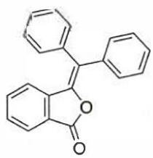
9-2 图 n
9-3 参照以上实验结果，如果希望制备以下内酯（下图右），画出所用原料 H 的结构简式（说明：LA 为 Lewis 酸，Lewis acid）：
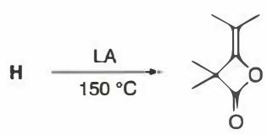
9-3 图
9-4 室温下五元环状化合物克酮酸（croconic acid, $C_{5}H_{2}O_{5}$）在浓硫酸的作用下先与等量的苯反应形成中间体 $I(C_{11}H_{6}O_{4})$，继续在苯中反应生成 $J(C_{23}H_{16}O_{3})$。画出 I 和 J 的结构简式。
📖 查看答案
（1） 假设同学们不知道起始物芳香三酮 X 的结构，所有可用于推测 G 结构的信息有： - 由芳香三酮化合物合成 - 高度对称的核磁共振氢谱 - G 被强酸处理后得到的产物 Y 的结构（见 9-2）
首先从条件 ③ 入手，三氟甲磺酸是强质子酸，且通常情况下无氧化性。产物 Y 中氢的数量 (14H) 与起始物 G 中完全相同，推测这里发生的是某种重排反应，G 的分子骨架中应含有 3 个苯环结构和 3 个高度不饱和的非芳香碳原子。
芳基氢原子的化学位移一般在 6.5~8 ppm。再来观察重排产物 Y 的结构：两个苯基贡献了 10 H，另外 1 个二取代苯环贡献了 4 H。对比 G 的结构，可以推测 G 核磁共振氢谱中 $δ$ 7.27~7.34 (10 H) 来源于两个苯基，另外一段 $δ$ 7.91 (2 H)、8.10 (2H) 来源于二取代苯环，而 3 个不饱和非芳香碳原子上没有 H！
结合 X 是”芳香三酮”这一条件，不难推测这 3 个碳原子均为酮羰基碳原子 C=O，其中 2 个与二取代苯环直接相连，最后一个 C=O 就与这两个 C=O 相连，因而可推得该芳香三酮为茚三酮 (ninhydrin)。
而 G 则是由茚三酮与苯在强酸中发生 Friedel-Crafts 反应得到的：由于茚三酮中间的羰基不与苯环共轭，反而与两个缺电子的羰基共轭，因而它的反应活性最高，发生两次 Friedel-Crafts 反应后得到化合物 G。
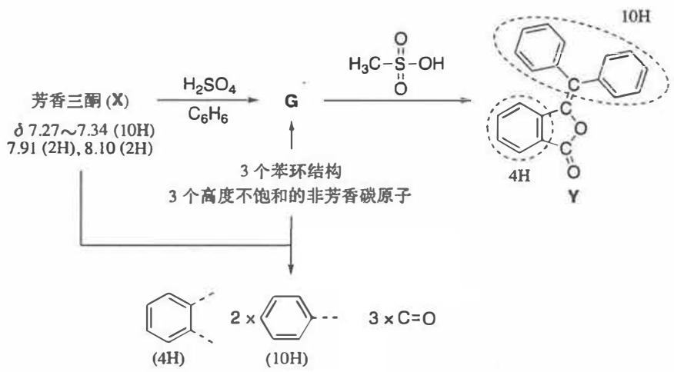

6.28 AchR重排氧化试剂选择（第36届初赛第二场）
如下所示，呋喃衍生物发生 Achmatowicz (AchR) 重排是制备六元杂环化合物的有效方法：
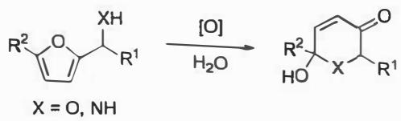
AchR 重排的氧化试剂多种多样。如下反应试剂中不可能用于 AchR 重排的有哪些？
- HOBr
- NBS (N-溴代丁二酰亚胺)
- $m$-CPBA
- $CeBr_{3}/H_{2}O$​
利用 oxone/KBr (oxone: $K_{2}{SO}_{4}/{KHSO}_{4}/2{KHSO}_{5}$ ) 作氧化剂，具有绿色、高效等特点，预测下列 AchR 重排反应的主要产物（要求立体化学）。(TIPS: 三异丙基硅基)
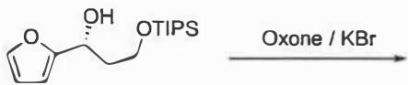
AchR 重排和 $[5+2]$ 环加成反应相结合，可以构筑 [3.2.1] 双环骨架 (Ac = CH₃CO)。
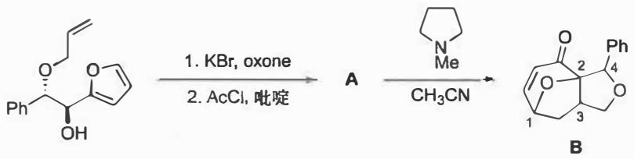
画出 A 的结构和由 A 转化成 B 的关键中间体，并标注产物 B 中手性碳的绝对构型。
当呋喃环 C4 位有取代基时，也可以进行类似 9-3 的反应，画出 D、E、F 的结构（要求立体化学）。
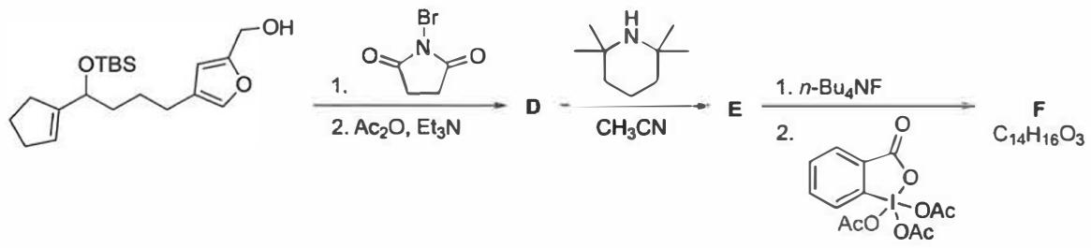
📖 查看答案
（1） 由于题干中的 AchR 氧化重排模型反应并未给出具体的氧化剂，我们只能从本小题的选项中寻找这些氧化剂的共同点：
(a) HOBr: 次卤酸在有机化学中常作为亲电试剂卤素正离子 $X^{+}$ 的等价试剂。在 AchR 氧化重排中，底物含有呋喃环系，而呋喃在酸性条件下常被看作富电子体系烯醇或烯醇醚的等价结构，自然很容易与亲电试剂 HOBr 发生反应，得到溴鎓离子中间体；也可以理解为氧原子的孤对电子促进双键的亲核进攻，一步得到羰基正离子中间体：
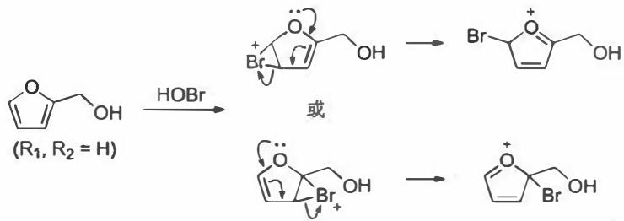
羰基正离子中间体很容易被溶液中的水分子亲核进攻，导致呋喃环开环；最后发生分子内的亲核加成、关环，得到产物半缩醛。分析反应机理可以发现：不论溴加成在呋喃环的哪个位置，最终都得到同样的产物。
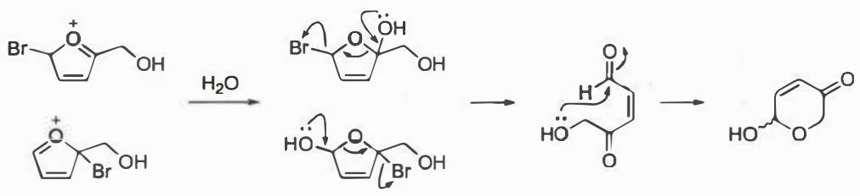
因此，HOBr 可以作为 AchR 氧化重排的氧化剂。
(b) NBS: 同 (a)，由于 NBS 亦为常见的 ${Br}^{+}$ 等价试剂，也可以作为 AchR 氧化重排的氧化剂，其反应机理与 HOBr 参与反应的机理完全相同。
(c) m-CPBA: 过氧酸常见的用途是将烯烃双键进行环氧化，尤其是富电子双键反应性更好。根据 (a) 中对机理的分析，酸性条件下呋喃环本身就可以看作富电子双键体系，m-CPBA 很容易将呋喃环中的双键氧化成环氧化合物。随后的机理亦与 (a) 类似，只不过将 Br 替换为 OH 即可。故 m-CPBA 可以作为 AchR 氧化重排的氧化剂。
(d) $CeBr_{3}/H_{2}O$：这一选项明显是错误的，可直接选出。铈元素 Ce 属于镧系的稀土元素，+3 价是最常见的价态，其化合物几乎没有氧化性。因此 $CeBr_{3}/H_{2}O$ 不能作为 AchR 氧化重排的试剂。
事实上，将水替换为过氧化氢的 $CeBr_{3}/H_{2}O_{2}$ 就是合理的氧化体系了：$H_{2}O_{2}$ 可以将 +3 价的 Ce³⁺ 氧化为 +4 价的 Ce⁴⁺，氧化过程经历 Fenton 自由基机理。
综上，本小题应选择 (d)。
知识点 | 直接关联
Achmatowicz 重排
氧化试剂的选择
反应机理
铈的氧化还原性质

知识点 | 直接关联
Achmatowicz 重排
立体化学
产物推断

知识点 | 直接关联
Achmatowicz 重排
[5+2] 环加成
立体化学
构象分析

知识点 | 直接关联
Achmatowicz 重排
[5+2] 环加成
Dess-Martin 氧化
立体化学
TBS 保护基脱除

6.29 化学能力测试-Ch7A-7-二元羧酸电离常数统计比
弱酸电离 HA ⇌ H⁺+A⁻：v正=β[HA]，v逆=α[H⁺][A⁻]。
二元酸 HOOC—(CH₂)_{x}—COOH（简记 A），一级解离常数 K₁、二级 K₂。x 足够大以至两羧基间分子内相互作用可忽略。
7-1 推导 K₁、K₂ 间简单代数关系。
7-2 找出溶液中 H⁺ 浓度与羧酸浓度依赖关系。
7-3 定性阐明 x=1 与 x=0 时 K₁/K₂ 变化及理由。
7-4 x=1 时，A 在 P₂O₅ 存在下加热得 B 和 H₂O，B 为线型分子。(1) 写 B 结构简式。(2) B 与 NH₃、HCl、ROH 反应，写 B+NH₃→C。(3) 光照下 B 分解为 D 和 E，D 与 CH₂=CH₂ 反应生成 F 和 E（各物质量均相等），写方程式。
7-1 一级电离 H₂A ⇌ H⁺ + HA⁻：v正 = 2β[H₂A]（两个羧基）、v逆 = α[HA⁻][H⁺]（HA⁻ 一个可质子位）：
$$K_{1}=\frac{[H^{+}][HA^{−}]}{[H_{2}A]}=\frac{2β}{α}$$
二级 HA⁻ ⇌ H⁺ + A²⁻：v正 = β[HA⁻]、v逆 = 2α[A²⁻][H⁺]：
$$K_{2}=\frac{[H^{+}][A^{2−}]}{[HA^{−}]}=\frac{β}{2α}$$
K₁ = 4K₂（统计因子：两相同羧基，一级概率因子 2、二级 1/2）。
7-2 设 c 总浓度、x=[HA⁻]、y=[A²⁻]：K₁=[H⁺]x/(c−x−y)、K₂=[H⁺]y/x=K₁/4。电荷平衡 [HA⁻]+2[A²⁻]=[H⁺]：
$$[H^{+}]=−\frac{K_{1}}{4}+\sqrt{{\left(\frac{K_{1}}{4}\right)}^{2}+K_{1}c}$$
7-3 x=1 丙二酸 / x=0 草酸：羧基相距近，双阴离子电荷排斥使第二步去质子化更难 → K₁/K₂ ≫ 4。且 H₂A⁻ 可分子内氢键增稳。
7-4
- B = O=C=C=C=O（二氧化三碳 C₃O₂，线型）
- O=C=C=C=O + 2NH₃ → H₂N−C(O)−CH₂−C(O)−NH₂（丙二酰胺 C）
- C₃O₂ →(hv) C₂O + CO；C₂O + CH₂=CH₂ → CH₂=C=CH₂ + CO
知识点 | 本题应用
酸碱平衡 | 统计电离常数
电离常数 | K₁=4K₂
有机化学 | 丙二酸脱水 C₃O₂
📖 查看答案
（原书未提供解答）

6.30 化学能力测试-Ch9A-2-环丙沙星合成路线
环丙沙星（G）是一种新型的广谱抗菌药物，其工艺合成路线如下：
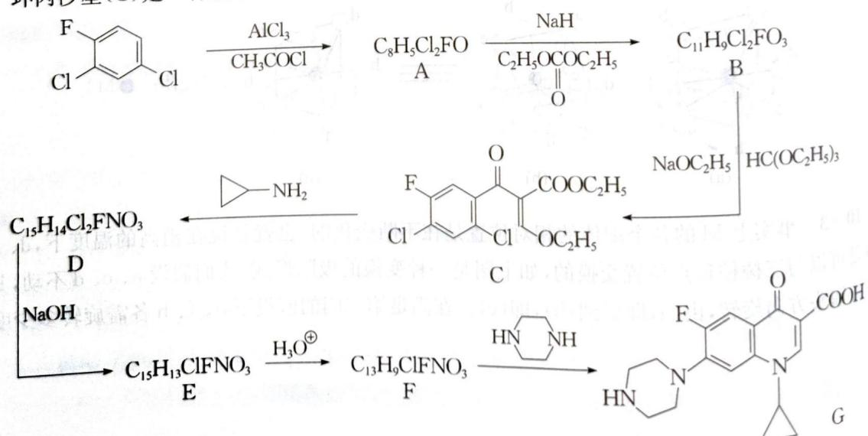
2-1. 画出 A、B、D、E、F 的结构式。 2-2. 为何由 A 转化为 B 需使用强碱 NaH 而由 B 转化为 C 的反应使用 NaOC₂H₅ 即可？ 2-3. 由 C 转化为 D 是一步反应还是两步反应？简要说明之。
📖 查看答案
2-1 起始原料（C₆H₃Cl₂F）经付氏反应引入 CH₃CO— 得 A；A 的羰基 α-氢被 C₂H₅OCO— 取代得 B；B→C 再引入一个酯基（剩余两个 α-氢也被取代，C = C₁₄H₁₃Cl₂FO₄）；C 与 C₃H₇N 反应（离去 C₂H₆O，胺基取代乙氧基）得 D；D 脱 HCl 闭环得 E；E 酸性条件下酯水解得 F。各结构式见原书答案图：
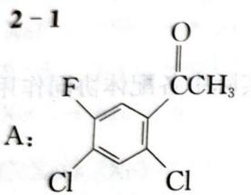
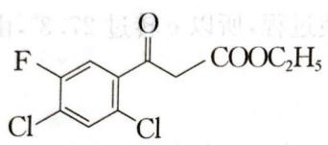
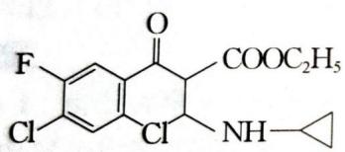
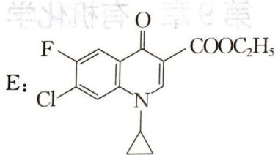
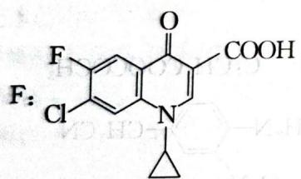
2-2 A 分子中受 1 个羰基影响的 α-氢酸性较小，故需用强碱 NaH 才能使 α-氢离去；B 分子中受 2 个羰基影响的活性亚甲基的氢酸性较强，利用乙醇钠（NaOC₂H₅）即可使其离去。
2-3 由 C 转变成 D 是按加成、消除两步机理进行的（胺先对羰基加成、再消除乙氧基）：
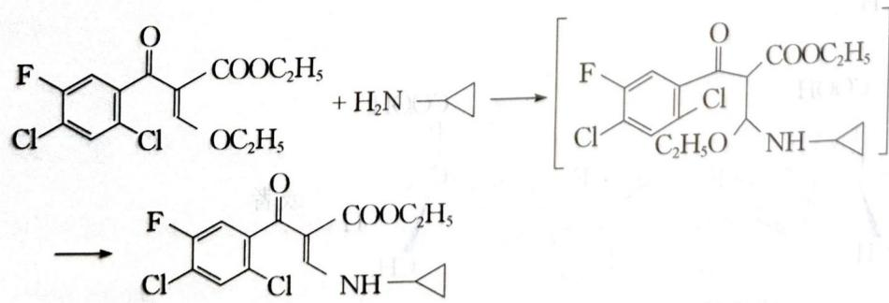
知识点 | 关联内容
有机合成 | 环丙沙星多步合成中间体推导
芳香亲电取代反应 | 付氏酰化
羰基α位烷基化 | 2-2 活性亚甲基去质子化
亲核加成 | 2-3 C→D 加成—消除

6.31 化学能力测试-Ch9A-4-五苯基苯甲醛合成路线
立体结构上特殊拥挤的 2,3,4,5,6-五苯基苯甲醛是合成新型红色荧光材料的重要中间体，该中间体的合成难度较大。文献报道了类似化合物的合成：
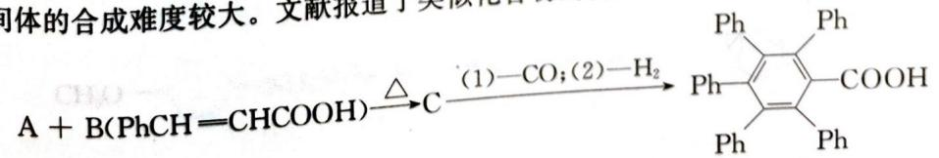
化合物 A 可由下列反应制取：Ph—C(=O)—C(=O)—Ph + E ―[OH⁻]→ A。某研究者根据相关文献资料，从易得的肉桂醛（F）出发，设计合成了 2,3,4,5,6-五苯基苯甲醛，反应路线如下：
F（Ph—CH＝CH—CHO）+ HOCH₂CH₂OH ―[p-TsOH/C₆H₆]→ G ―[A/△]→ H ―[（1）–CO₃；（2）–H₂/DMSO]→ I ―[（J）]→ 五苯基苯甲醛
以上各式中 p-TsOH、DMSO 和 TCQ 分别表示对甲基苯磺酸、二甲亚砜和四氯苯醌（TCQ 结构见下）：
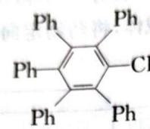
4-1. 写出 A 的分子式。 4-2. 写出上述反应中 A、C、E、G、H、I、J 的结构式。 4-3. 写出化合物 A 和 E 的名称。 4-4. 指出合成 C 和合成 A 的反应类型。 4-5. 由 F 合成 G 的目的是什么？p-TsOH 起什么作用？为什么不能用干燥的氯化氢代替 p-TsOH？
📖 查看答案
4-1 C₂₉H₂₀O。推导：五苯基苯甲酸 C₃₇H₂₆O₂，加 1 个 H₂、1 个 CO 得 C 的分子式 C₃₈H₂₈O₃，再减去肉桂酸（C₉H₈O₂）组成即得 A 的分子式 C₂₉H₂₀O。
4-2 从五苯基苯甲酸结构中切去一个肉桂酸的碳骨架可得 C—C—C—C 型骨架（该骨架来自 A 的开环 D-A 逆推），补足碳四价即得 A 的结构；A 的结构确定后经 D–A 反应得 C；逆合成切断 A 中 α,β 及 α′,β′ 不饱和链得 E；G 为缩醛化产物；H、I 是对 F→产物模拟的后续中间体。各结构式见原书答案图：
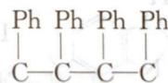
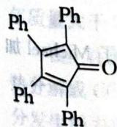
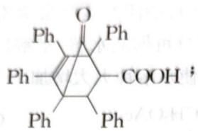
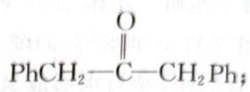
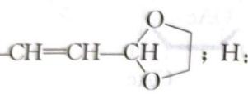
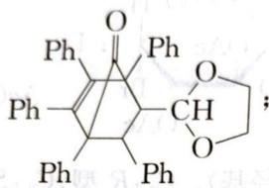
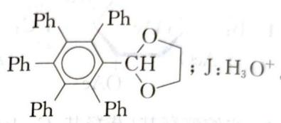
4-3 A：四苯基环戊二烯酮（或 2,3,4,5-四苯基环戊二烯酮）；E：二苄基酮（或 α,α′-二苯基丙酮、1,3-二苯基-2-丙酮）。
4-4 合成 C：D–A 反应（环加成反应、周环反应、协同反应）；合成 A：缩合反应。
4-5 保护醛基（生成缩醛）；p-TsOH 起催化作用；因为氯化氢会与不饱和醛、酮发生反应，故不能用干燥的氯化氢代替 p-TsOH。
知识点 | 关联内容
Diels-Alder反应 | A（四苯基环戊二烯酮）作双烯体
缩醛 | 4-5 F→G 醛基保护
缩合反应 | 合成 A（苯偶酰+二苄基酮）
周环反应 | D-A 反应本质

6.32 化学能力测试-Ch9A-6-Hagemann酯串联反应
碳负离子与 α,β-不饱和羰基化合物进行共轭加成称为 Michael 加成反应，如：
CH₃COCH₂COOC₂H₅ + CH₂＝CHCOCH₃ ―[NaOC₂H₅/C₂H₅OH]→ CH₃COCH(CH₂CH₂COCH₃)COOC₂H₅
该反应是增长碳链和合成环状化合物的有效方法。
串联反应（tandem reaction）是指：在反应中，反应物一次投料，经几步连续的反应得到最终的产物；连续反应中的前一步产物为后一步反应的原料。如一种称为 Hagemann 酯的化合物就是按如下反应式经过串联反应（包括 Michael 加成反应等）得到的：
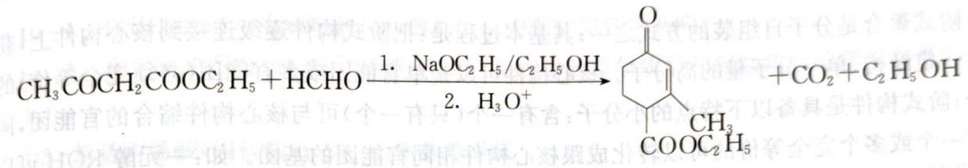
请写出该合成过程中的各步反应。
📖 查看答案
该反应经历 4 步主要反应：
① 在碱的作用下，甲醛和乙酰乙酸乙酯进行羟醛缩合反应，生成 α,β-不饱和羰基化合物：
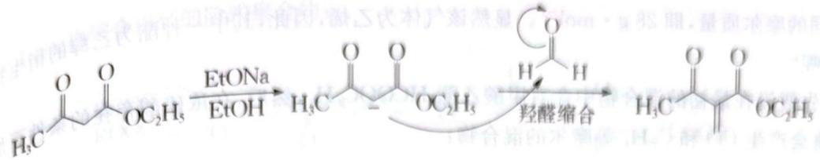
② 生成的 α,β-不饱和羰基化合物与乙酰乙酸乙酯负离子进行 Michael 加成反应：
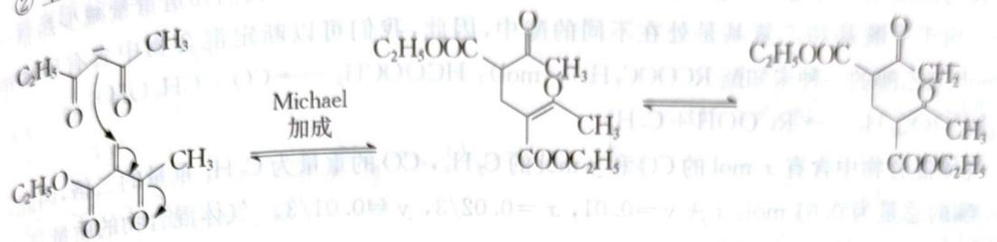
③ 分子内的羟醛缩合（aldol）成环反应，生成取代环己酮：
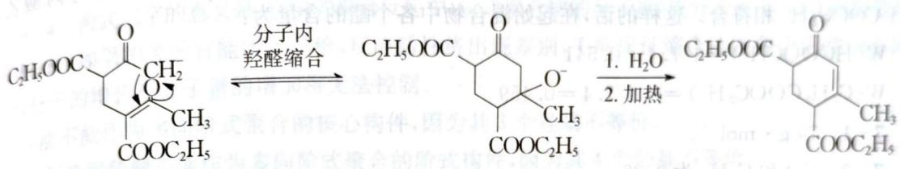
④ 加酸，在酸性条件下加热进行 β-酮酸的脱羧反应，得到 Hagemann 酯：
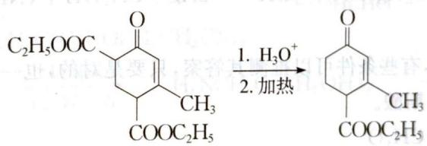
知识点 | 关联内容
Michael加成 | ②共轭加成
Aldol缩合 | ①羟醛缩合与③分子内环化
串联反应 | Hagemann 酯多步连续反应
乙酰乙酸乙酯合成法 | 原料与碳负离子化学

6.33 化学能力测试-Ch9B-6-二甲基萘格式合成与苝类级联
2,7-二甲基萘可以通过格氏试剂 A 和一种缩醛 B 来制备（A、B 与目标物结构见下图）：
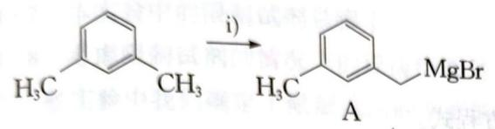
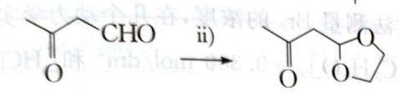
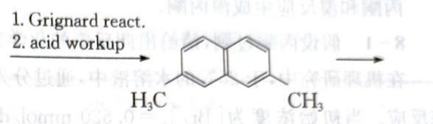
B ―[N-氯代琥珀酰亚胺（NCS，2 eq.）]→ C ―[Zn 粉]→ D ―[Pd，热]→ E
6-1. 提出 A 与 B 的制备的反应条件。 6-2. 解释 2,7-二甲基萘的形成机理。 6-3. 2,7-二甲基萘通过所指明的反应转化为 E（E 是一种复杂化合物，分子式为 C₂₄H₁₂），指出 C、D 和 E。
📖 查看答案
6-1 A（格氏试剂）的制备：i) 自由基溴化——Br₂/UV 或 N-溴代琥珀酰亚胺（NBS），苄位溴化；ii) 加入 Mg/无水乙醚（碘作催化剂）制成 Grignard 试剂。B 的制备：醛（或酮）与乙二醇在酸催化下缩醛化。
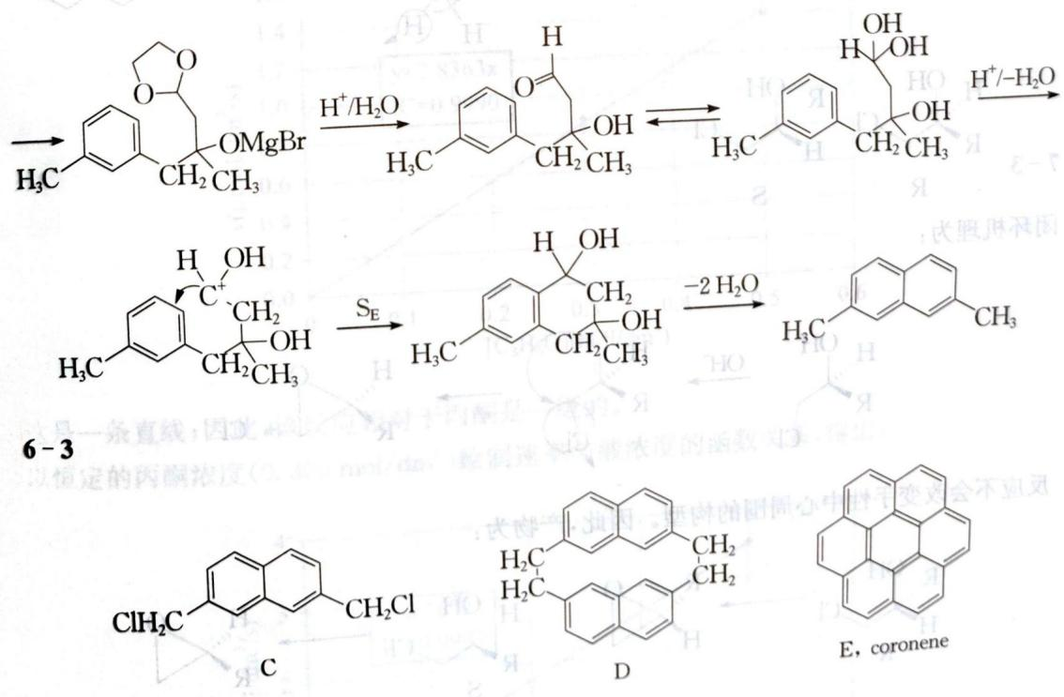
6-2 2,7-二甲基萘的形成机理：格氏试剂 A 对缩醛 B 的亲核加成（缩醛作”掩蔽醛”）、酸性后处理脱保护，再经环化/芳构化（具体电子转移见原书机理图）。
6-3 C = NCS 氯化产物（2,7-二(氯甲基)萘类）；D = Zn 粉还原偶联产物（Wurtz 型 C—C 偶联）；E = Pd 催化加热脱氢环化得到的稠环芳烃（C₂₄H₁₂）：
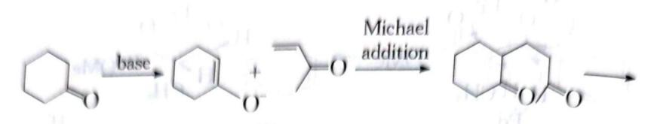
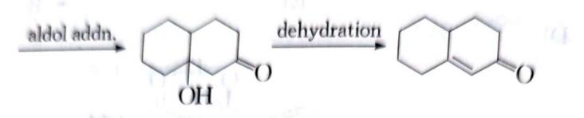
知识点 | 关联内容
Grignard试剂 | A 的亲核加成
缩醛 | B 的保护/掩蔽醛
自由基取代 | NBS/NCS 苄位卤化
偶联反应 | Zn 粉还原偶联

6.34 二分册-L14例3-康尼查罗四问
【例3】根据康尼查罗反应及羟醛缩合反应原理完成下列要求：
- 写出下列反应的产物：
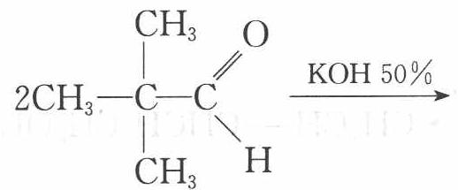
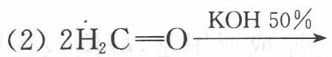
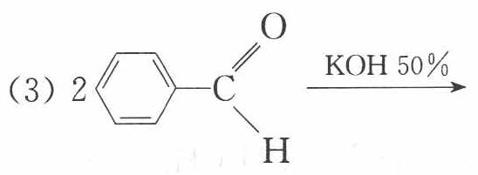
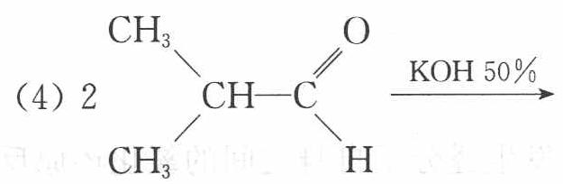
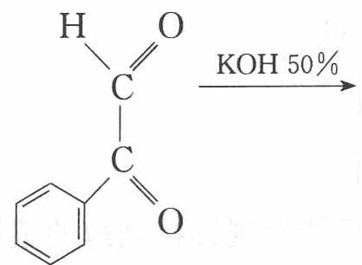
- 若康尼查罗反应在 $D_{2}O$ 中进行，则有无可能发现连接到醇的碳原子上的氘？解释理由。
- 若 4-硝基苯甲醛和 4-甲氧基苯甲醛单独进行康尼查罗反应，何者反应较快？
- 在 KOH 存在时，乙醛与大量甲醛反应，预期产物是什么？
📖 查看答案
过程探究：有 $α$-氢的醛在碱液中发生羟醛缩合反应，而无 $α$-氢的醛在碱液中发生康尼查罗反应，一般没有 $α$-氢的醛有甲醛和 $α$-位连叔碳基团或芳基的醛，本题中第 1 问中第 (5) 小问很特别，是一种分子内的康尼查罗反应。
参考解答：

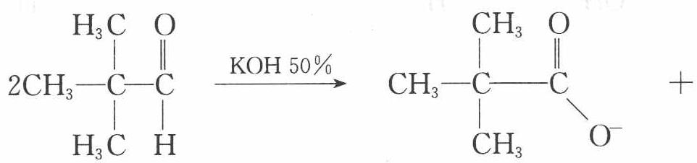
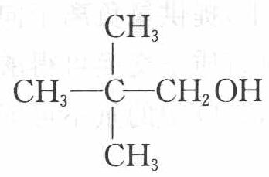
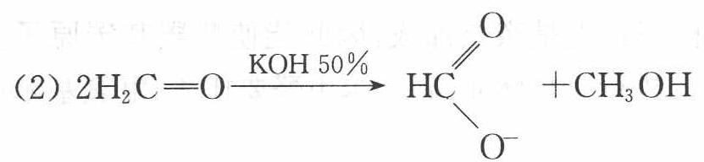
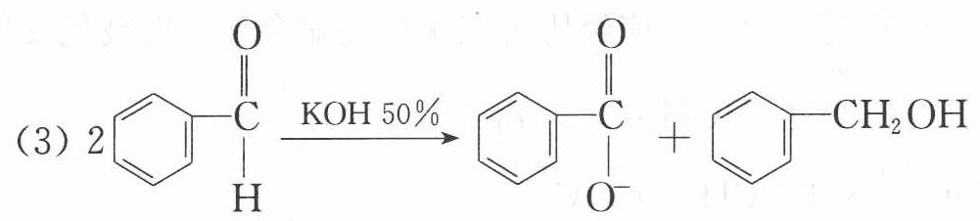
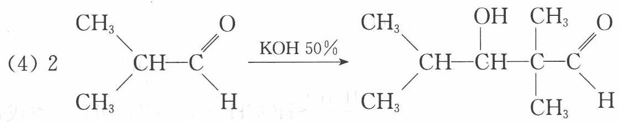
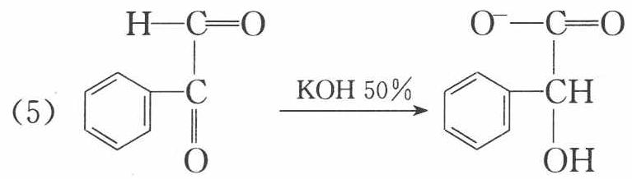
- 若康尼查罗反应在 $D_{2}O$ 中进行，没有可能发现连接到醇的碳原子上的氘，这是由康尼查罗反应的机理所决定的。
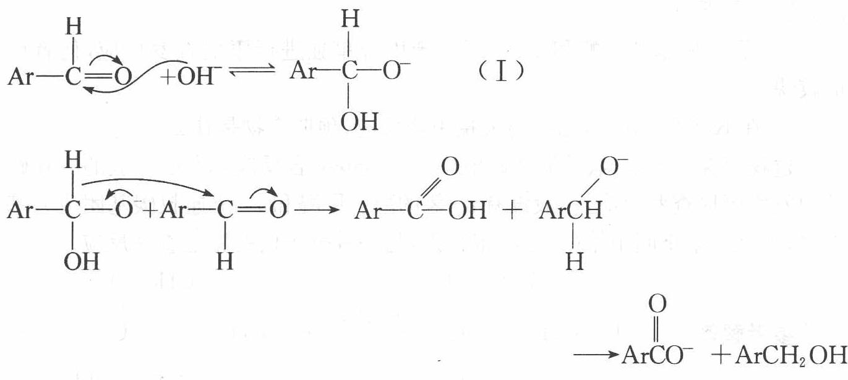
反应从 OH⁻ 对醛基的亲核进攻开始，然后由中间体 (I) 提供氢负离子向另一分子的羰基进攻，分别生成羧酸和烷氧负离子，二者进行质子交换可得酸根负离子和醇。显然，氢负离子的提供与溶剂无关。因此，$D_{2}O$ 中的氘不可能连接到醇的碳原子上。
- 由于康尼查罗反应机理首先是亲核加成，因此能使醛羰基碳原子上的电荷密度下降，有利于反应的进行。显然 4-硝基苯甲醛要比 4-甲氧基苯甲醛反应快。
- 产物应是季戊四醇。整个反应经历了三次羟醛缩合和一次歧化反应。
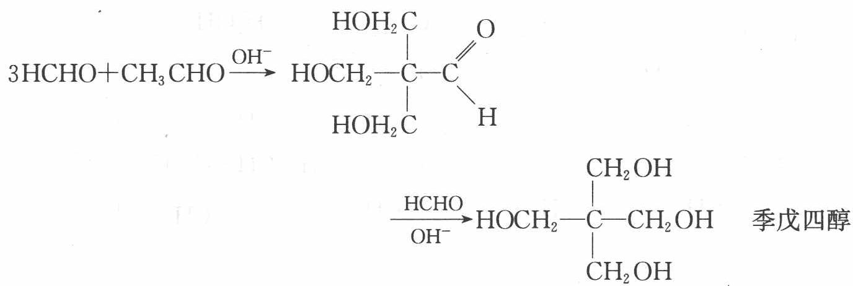

6.35 二分册-L14对例2-2001浙江预赛乙烯丙二酸合成I（省预赛）
【例2】（2001 年浙江预赛）已知：① 乙醛甲基上的氢原子都是 $α$ 氢原子，活性较大，都可以与甲醛中的醛发生加成反应，如 $HCHO+CH_{3}CHO\overset{一定条件}{→}HO−CH_{2}−CH_{2}−CHO$；
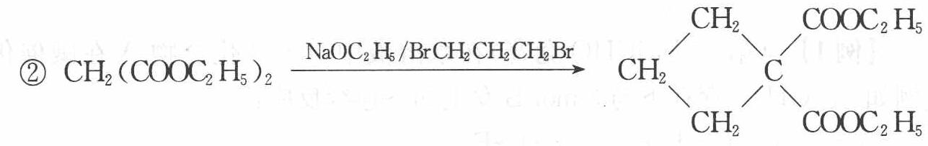
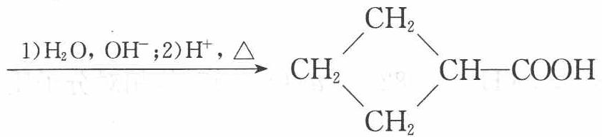
现由乙烯和丙二酸等物质合成 I，合成路线如下：
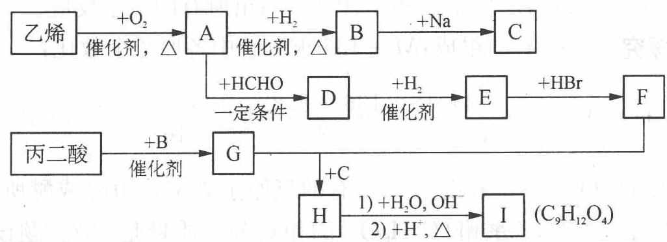
请回答下列问题：
- 写出下列物质的结构简式：E ____，H ____，I ____。
- 写出 A→D 化学方程式：____。
📖 查看答案
过程探究：本题信息既来自题目直接列出的，也要注意方框中的转化关系。
- 乙烯催化氧化得 A（乙醛或环氧乙烷），A 加 H₂，得 B（乙醇），则 C 为 $NaOC_{2}H_{5}$。
- A 与 HCHO 反应得 D，根据题给反应①，可知 A 应为乙醛，D 为 $HOCH_{2}CH_{2}CHO$。D 加氢还原得 E（$HOCH_{2}CH_{2}CH_{2}OH$），则 F 是 $BrCH_{2}CH_{2}CH_{2}Br$。
- 丙二酸加 B（乙醇）生成的 G，应该是 ${CH}_{2}({COOC}_{2}H_{5})_{2}$，那么会推出 I
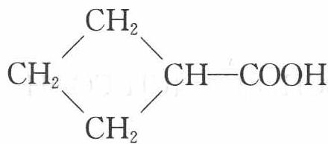
为 $CH_{2}\begin{matrix}CH_{2} \\ CH_{2}\end{matrix}CH−COOH$，但这与 I 分子式不符合，因此正确的推导思路如下：
根据 I 的分子式判断，I 中应该有 2 个羧基，进而反推 H 中应含有 4 个酯官能团，则 G+F→H 的反应中，G $\left[{CH}_{2}{\left({COOC}_{2}H_{5}\right)}_{2}\right]$ 必须消耗 2 mol。那么 F 中也必须含有 4 个 Br 原子。则 E 中须含四个羟基，D 中含三个羟基和一个醛基。
再进一步审视原题初始信息：乙醛甲基上的氢原子都是 $α−$ 氢原子，活性较大，都可以与甲醛中的醛发生加成反应。乙醛上有 3 个 $α−$ 氢原子，可与 3 分子 HCHO 加成，即 $CH_{3}CHO+3HCHO→(HOCH_{2})_{3}CCHO$。
由此可得其余物质的结构简式。
可见，此题逆推才易得正确的答案，而顺推时由 A→D 此步易出错。
参考解答：(1)
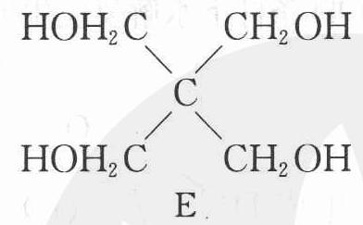
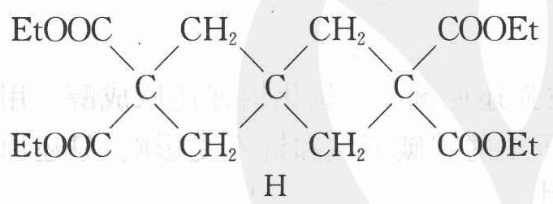
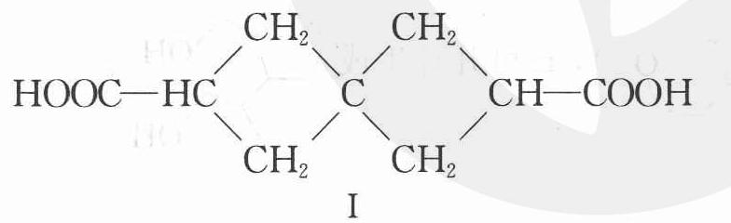
- ${CH}_{3}CHO+3HCHO→({HOCH}_{2})_{3}CCHO$​

6.36 二分册-L14对例3-2008全国初赛荆芥内酯ADE
【例3】（2008 年全国初赛）1941 年从猫薄荷植物中分离出来的荆芥内酯可用作安眠药、抗痉挛药、退热药等。通过荆芥内酯的氢化反应可以得到二氢荆芥内酯，后者是有效的驱虫剂。为研究二氢荆芥内酯的合成和性质，进行如下反应：
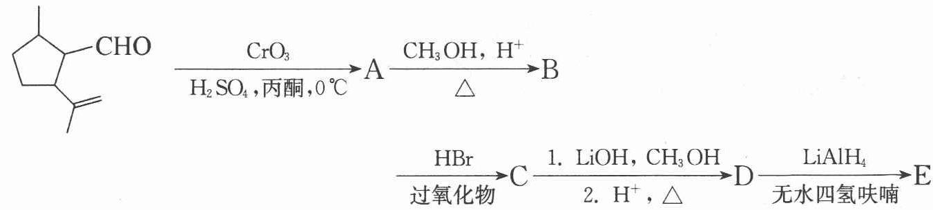
写出 A、B、C、D 和 E 的结构简式（不考虑立体异构体）。
📖 查看答案
过程探究：本题为有机合成试题，给出合成路线，考查有机反应。醛被 CrO₃ 氧化成羧酸 A（COOH），A 与 $CH_{3}OH$ 在酸性条件下生成酯 B
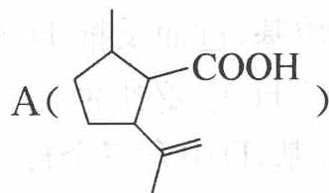
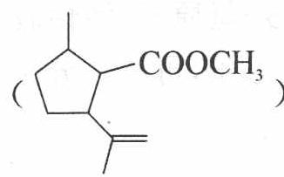
（ ）COOCH₃），B 与 HBr 在过氧化物的条件下反马氏规则加成生成 C
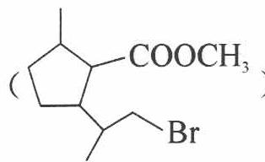
（COOCH₃），C 在 LiOH/CH₃OH 条件下水解反应生成醇
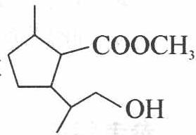
该醇在酸性条件下发生酯交换反应生成 D（ ）。一般情况下，羧酸、
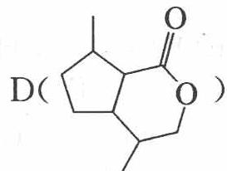
酯和大多数还原剂不反应，但能被强还原剂——氢化铝锂还原成醇。用氢化铝锂还原时，不但产率高，而且分子中的碳碳不饱和键不受影响，只还原羧基生成醇。D 被还原成 E（ ），E 可开环生成
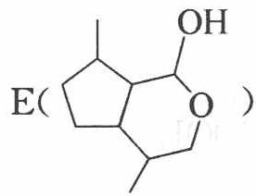
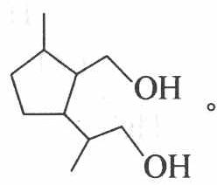
参考解答：
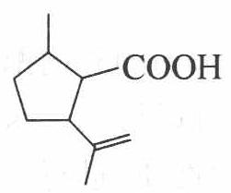
A
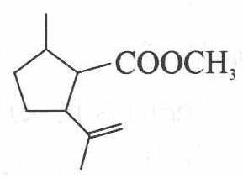
B
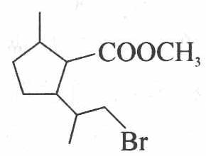
C
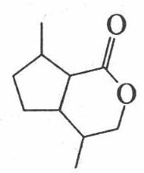
D
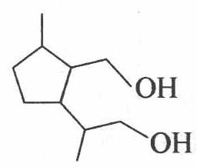
E
E 答如下结构也可：
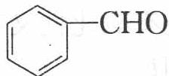
校勘注 原书过程探究段文字与结构图交错排布（括号内结构缺失处以「（ ）」占位），结构以过程探究图与答案 A~E 五图为准。

6.37 二分册-L14实3-手性碳反应后光学活性判断
在有机物分子中，若某个碳原子连接着四个不同的原子或原子团，这种碳原子称为”手性碳原子”。凡有一个手性碳原子的物质一定具有光学活性，物质 ${CH}_{3}{COOCH}_{2}−CH−CHO$ 有光学活性，发生下列反应后生成的有机物无光学活性的是（ ）。 A. 与甲酸发生酯化反应 B. 与 NaOH 水溶液共热 C. 与银氨溶液作用 D. 在催化剂存在下与 $H_{2}$ 作用
📖 查看答案
BD
本题将题给信息转化为与该物质发生反应后的产物中不出现在某个碳原子上连有相同原子或原子团即满足无光学活性。逐项分析，选 BD。
校勘注 原书题干「CH₃COOCH₂-CH-CHO」第四个基团（—CH₂OH）被 OCR 丢失，按 B 项水解语境补记为 ${CH}_{3}{COOCH}_{2}−CH({CH}_{2}OH)−CHO$ 语义照录。

6.38 二分册-L14实6-含2碳E甲醛歧化路线
很多既有氧化性又有还原性的物质可在碱性溶液中发生自身氧化还原反应。例如
$${Cl}_{2}+2NaOH→NaCl+NaClO+H_{2}O$$
醛也具有类似性质，下列反应路线中 E 为含 2 个碳原子的化合物，则：
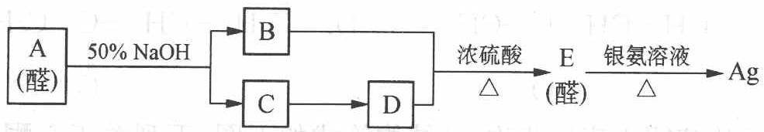
- 写出 A、B、C 的结构简式：A ____，B ____，C ____。
- 写出 B 和 D 反应，A 与过量银氨溶液反应的化学方程式：____。
- E 的另一种同分异构体 F 为无色液体，能发生银镜反应，则 F 为（写出结构简式）____。
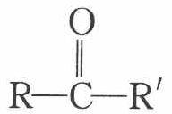
📖 查看答案
- HCHO、${CH}_{3}OH$、HCOONa
- $\mathrm {CH_ {3} OH + HCOOH\xrightarrow {\text {浓硫酸,} \triangle} HCOOC H _ {3} + H_ {2} O$；$HCHO+4Ag(NH_{3})_{2}OH\overset{△}{→}4Ag↓+6NH_{3}↑+2H_{2}O+(NH_{4})_{2}CO_{3}$
- ${HOCH}_{2}CHO$​
校勘注 原书答案 (1) 三结构以「HCHO CH₃OH HCOONa」连排（对应 A/B/C），按路线语义整理；(2) 两方程式原书排为一个 array，拆分照录。

6.39 二分册-L14实7-酮浓硝酸氧化庚酮与麝香酮
酮（R—C—R’）可被浓硝酸氧化，结果是羰基处的 C—C 键发生断裂，生成两个羧基。
- 庚酮 $\left({CH}_{3}{CH}_{2}{COCH}_{2}{CH}_{2}{CH}_{2}{CH}_{3}\right)$ 被浓硝酸氧化能得到的产物的结构式是____。
- 麝香酮的分子式是 $C_{16}H_{30}O$，它被浓硝酸氧化后的产物是 3-甲基十五烷二酸和 2-甲基十五烷二酸。麝香酮的结构简式是 ____。
📖 查看答案
$$\begin{matrix}(1)CH_{3}COOH,CH_{3}CH_{2}COOH,CH_{3}CH_{2}CH_{2}COOH,CH_{3}CH_{2}CH_{2}CH_{2}COOH \\ (2) CH_{2}−(CH_{2})_{10}CH_{2}C=O \\ CH−CH_{2} \\ CH_{3}\end{matrix}$$
校勘注 原书答案 (2) 麝香酮结构被 OCR 拆为三行骨架片段，语义为含甲基侧链的十六元环酮，结构不完整照录存疑；(1) 按羰基断裂位置给出四种可能羧酸（2-/3-丁酮两种断裂×两种酸）。

6.40 二分册-L14实9-亲核加成与碳负离子四问
醛类 (R—CHO) 分子中羰基上氧原子吸引电子能力强于碳原子，使羰基碳上带有部分正电荷，从而表现出以下两方面的性质：
① 羰基碳接受带负电荷或带部分负电荷的原子或原子团进攻而发生加成反应，称为亲核加成反应。
② $α−$ 氢 (R—CH₂—CHO) 表现出一定酸性，能与碱作用，产生碳负离子：$R−C^{(−)}H−CHO$。
- 醛与亚硫酸氢钠加成反应的过程如下：
$$R−C^{(O)} (δ^{+})−H+{HO}^{(O)} (⋱)−S^{(O)} (O^{−})−{Na}^{+}→R^{(H)} ({SO}_{3}H)−C^{(O^{−})} (O^{−})−{Na}^{+}→R^{(H)} ({SO}_{3}Na)−C^{(O^{−})} (OH)−H$$
为什么Ⅰ会转化成Ⅱ？
- 已知 $R−{CH}_{2}−CHO+{NH}_{2}−{NH}_{2}→A\overset{−H_{2}O}{→}R−{CH}_{2}−CH=N−{NH}_{2}$，写出 $A$ 的结构简式。
- 乙醛与乙醇在催化剂作用下，可生成半缩醛 $\left(C_{4}H_{10}O_{2}\right)$ 和缩醛 $\left(C_{6}H_{14}O_{2}\right)$。试写出上述半缩醛和缩醛的结构简式。
- 乙醛与 ${OH}^{−}$ 作用可产生碳负离子，该碳负离子又可进攻另一分子乙醛，而发生加成反应：$2{CH}_{3}CHO→C$（分子式：$C_{4}H_{8}O_{2})\overset{−H_{2}O,△}{→}D$，试写出该碳负离子的电子式和 C、D 的结构简式。
📖 查看答案
- $−{SO}_{3}H$ 的酸性强于 $−OH$ 的酸性
- $R−{CH}_{2}−CH−NH−{NH}_{2}$（羟基见结构图）
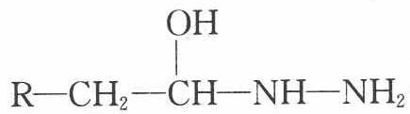
- $CH_{3}−CH(OH)−O−CH_{2}−CH_{3}$ $CH_{3}−CH−(O−CH_{2}−CH_{3})_{2}$
- 碳负离子电子式（见下图）、$CH_{3}−CH(OH)−CH_{2}−CHO$（C）、$CH_{3}−CH=CH−CHO$（D）
校勘注 原书答案 (2)(4) 的结构/电子式被 OCR 拆散（c17f41f2 为 (2) 羟基位置图；(4) 电子式点阵图未随 OCR 收全，仅存文字骨架），照录存疑。

6.41 二分册-L14实10-C6H10方框信息AE推断
已知 ${\left({CH}_{3}\right)}_{2}CHCOOR\overset{−H_{2}/\text{催化剂}}{→}{CH}_{2}=C\left({CH}_{3}\right)COOR$
$$RCH={CH}_{2}\overset{H_{2}/CO}{→}RCH({CH}_{3})CHO$$
现有只含 C、H、O 的化合物 A—F，有关它们的某些信息，已注明在下面的方框内。
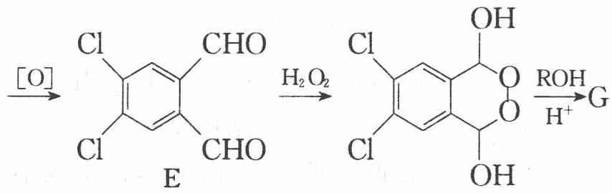
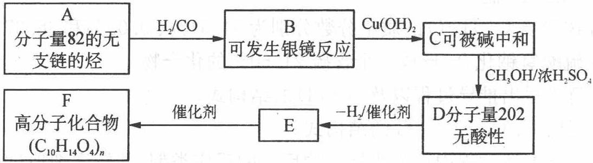
- 写出 A—E 的结构简式 ____；
- 写出 B 和足量 ${Cu(OH)}_{2}$ 反应的化学方程式 ____。
📖 查看答案
- 由 A 的分子量利用商余法 $82÷12=6…10$ 可推知 A 的分子式为 $C_{6}H_{10}$，其中有两个 $C=C$ 双键，依据题目信息若 A 转化为 B 引入一个醛基，则分子量增加 30，氧化为羧酸，分子量增加 16，再与甲醇发生酯化分子量增加 14，则 D 的分子量应增加 60，其值为 142，而 D 的分子量为 202，增加了 120，可知 B 中有两个醛基，又 A 为无支链的烃，则其结构简式为 ${CH}_{2}={CHCH}_{2}{CH}_{2}CH={CH}_{2}$，所以 B、C、D、E 的结构简式分别为：
B
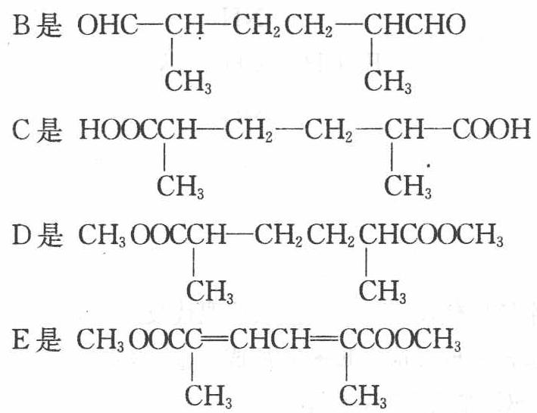
- B 和足量 ${Cu(OH)}_{2}$ 反应，两个—CHO 都被氧化成—COOH，方程式为
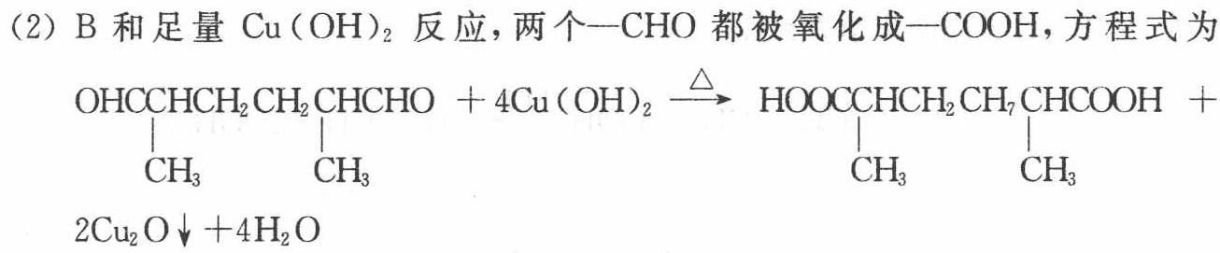
校勘注 原书答案 (1) 仅见 B 的结构图，C/D/E 结构承载于方框图（82f1f9f9/96172067）中，照录存疑。

6.42 二分册-L14实11-醛基双氧水新药合成路线
根据文献报道，醛基可和双氧水发生如下反应：
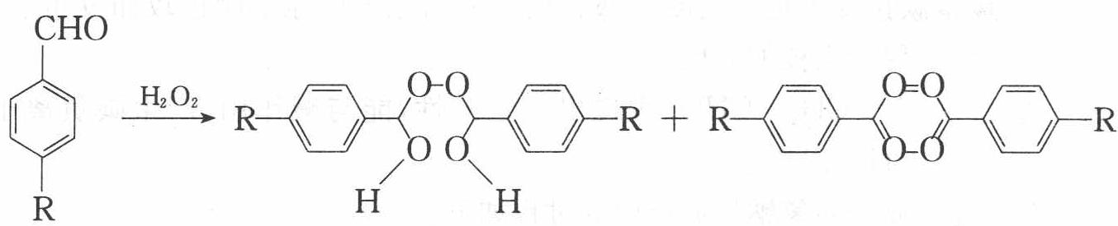
为了合成一类新药，选择了下列合成路线
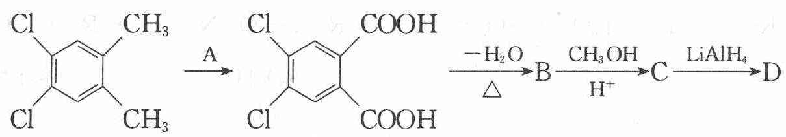
- 请写出 A 的化学式；画出 B、C、D 和缩醛 G 的结构简式。
- 由 E 生成 F 和由 F 生成 G 的反应分别属于哪类基本有机反应类型。
📖 查看答案
- A: ${KMnO}_{4}$ 或 $K_{2}{Cr}_{2}O_{7}$ 或其他合理的氧化剂（${MnO}_{2}$、PCC、PDC、Jones 试剂等不行）
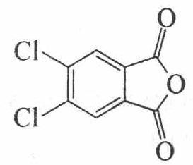
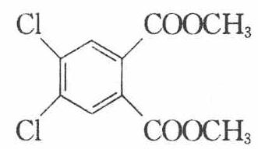
G
D
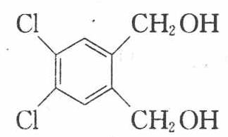
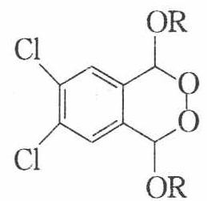
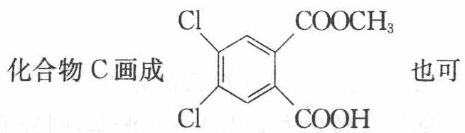
- 由 E 生成 F 的反应属于加成反应；由 F 生成 G 的反应属于缩合反应或”分子间消除反应”
校勘注 原书答案 (1) 的 B/C 结构承载于结构图（G 图紧随其后标注），图与文字交错按序整理；「A 的化学式」实问氧化剂种类（题面 A 为试剂代号）。

6.43 二分册-L14实12-丙酮双氧水熵炸弹四问
等摩尔的丙酮和过氧化氢混合，在盐酸催化下生成白色粉末 A 和水，反应进行完全，产物分子总数是反应物分子总数的 2/3。A 在撞击、摩擦和加热时发生爆炸，被称为熵炸弹。
- A 分子中氧的化学环境相同。画出 A 的立体结构（H 原子不必画出）。
- A 发生爆炸生成丙酮等物质，并不燃烧起火。写出爆炸的反应方程式。
- 为什么 A 被称为”熵炸弹”？
- 合成 A 是十分危险的，不慎会在合成时瞬即发生爆炸，例如，温度稍高，反应将生成 A 的同系物 B，B 的相对分子质量为 A 的 $2/3$。画出 B 的结构；B 比 A 更容易爆炸，应如何从结构上理解？（注：在 $H_{2}O_{2}$ 分子中的 $H−O−O$ 夹角约 ${95}^{∘}$，面夹角约 ${112}^{∘}$）
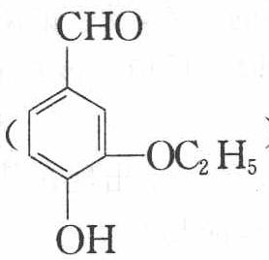
📖 查看答案
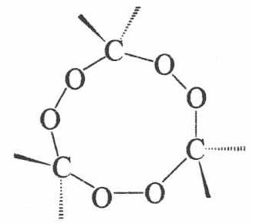
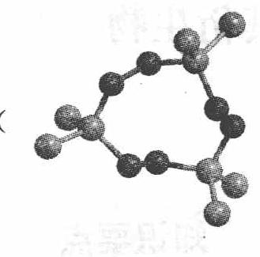
（分子中 C—O—O—C 不在一个平面上）
- $C_{9}H_{18}O_{6}→3{CH}_{3}{COCH}_{3}+O_{3}↑$（或 $3/2O_{2}$）
- 爆炸反应不是燃烧反应，能量改变不大，是由于生成大量气态小分子导致的熵增加效应，因而称为”熵炸弹”。
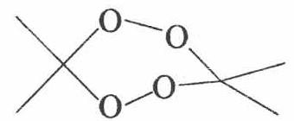
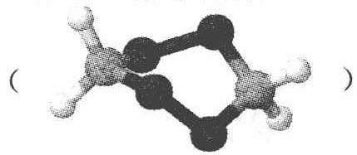
B 是双聚分子，分子的六元环不能满足过氧团的正常键角（C—O—O—C 面间角和 C—O—O 键角）的需要，导致分子张力太大而不稳定。
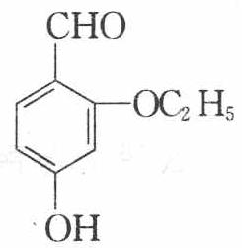

6.44 二分册-L15例2-酯缩合完成反应式四题
【例2】完成下列反应式：
$$\begin{matrix}\text{1. }CH_{3}CCH_{2}CHCH_{2}COOC_{2}H_{5}\underset{C_{2}H_{5}OH}{\overset{C_{2}H_{5}ONa}{→}}\underset{H^{+}}{\overset{​}{→}} \\ \text{2. }CH_{3}CH_{2}CH_{2}CCH_{2}CH_{2}CH_{2}CH\underset{C_{2}H_{5}OH}{\overset{C_{2}H_{5}O^{−}}{→}}\underset{(A)}{\overset{PhCH_{2}Cl}{→}}\underset{(B)}{\overset{​}{→}}\end{matrix}$$
$$\begin{matrix}{CH}_{3} \\ {CHCOOC}_{2}H_{5} \\ {CH}_{2}{COOC}_{2}H_{5}\end{matrix}\overset{C_{2}H_{5}ONa(>1mol)}{→}\overset{H^{+}}{→}$$
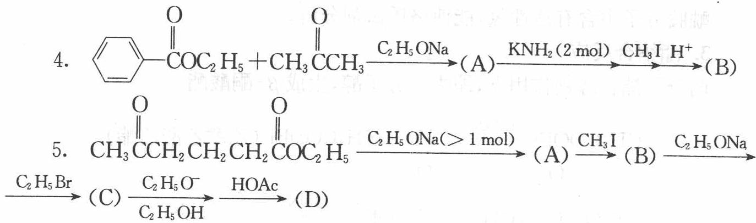
📖 查看答案
过程探究：酯缩合的机理常是在强碱作用下，酯上的 $α$ 氢失去形成碳负离子，与另一分子酯中的羰基碳发生亲核加成。即 ${CH}_{3}COOEt\overset{C_{2}H_{5}ONa}{→}{CH}_{2}COOEt\overset{{CH}_{3}−C−OEt}{→}{CH}_{3}{COCH}_{2}COOEt$。
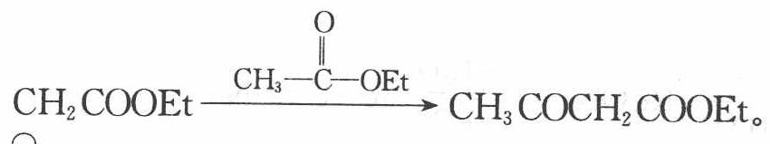
此种碳负离子亲核加成机理不仅仅限于酯缩合反应。酮酯、$β−$二羰基化合物等具有强吸电子基团旁边的 $α−$氢的有机物也会发生类似反应。而且酯缩合的逆反应在合适条件下也能发生。
参考解答：
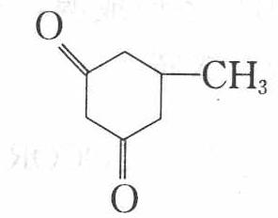

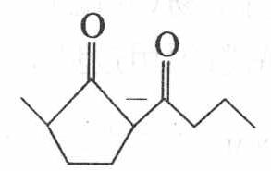
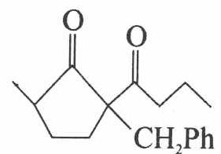
分子内的酮酯缩合反应有两种选择时，通常优先生成五元或六元环的 $β−$二酮。
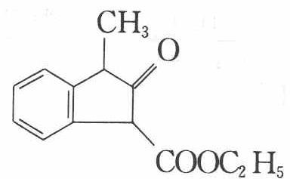
反应的方向依靠生成稳定的烯醇盐来控制，分子内的酯缩合具有位置的选择性。反应时具有两个 $α−H$ 的酯出 $α−H$，只有一个 $α−H$ 的酯提供酯羰基。

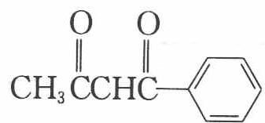
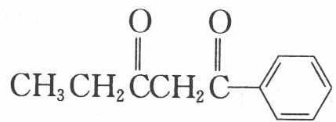
$β$-二羰基化合物既能发生 $α$-烷基化、酰基化，也能发生 $γ$-烷基化、酰基化，控制反应方向的关键在于碱的强弱和碱的用量。
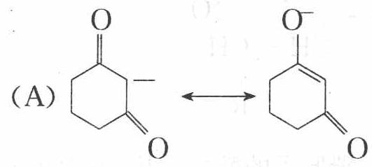
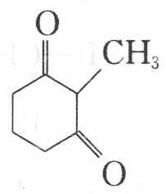
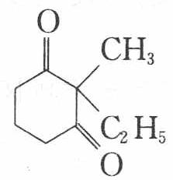
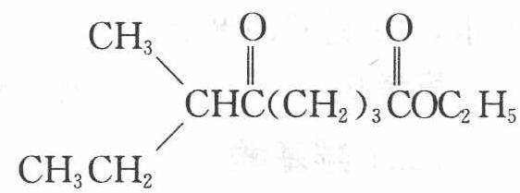
(C)→(D) 是酯缩合的逆反应。
校勘注 原书题面第 1、2 小题反应物骨架被 OCR 拆散（酮羰基/酯基竖排基团丢失），以答案结构图回推照录；第 4 题小题的 (A)(B)(C)(D) 四个产物分属不同底物，图序按原书排布。

6.45 二分册-L15例3-丙二酸酯合成二题
【例3】请应用丙二酸二乙酯及其他有机原料合成下列化合物：
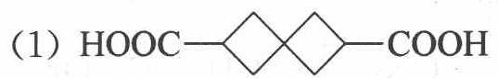
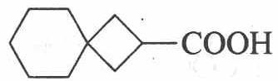
📖 查看答案
过程探究：
（1）产物为双乙酸衍生物，可采用两分子丙二酸二乙酯与一个四卤代烃经烷基化反应合成：
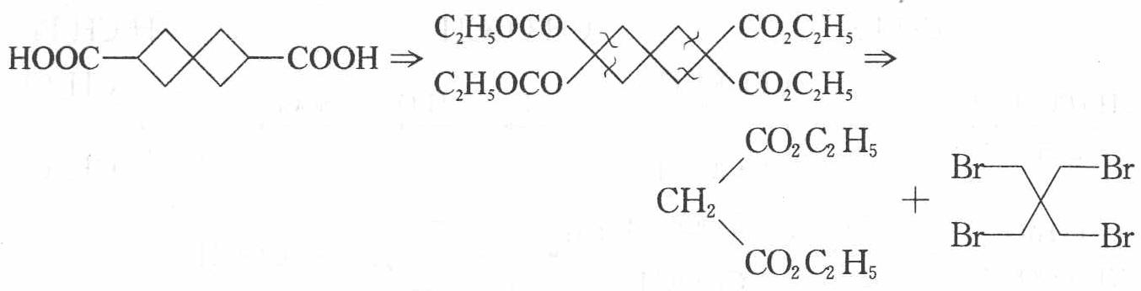
而 $Br−Br$ 的合成显然可来自季戊四醇，而季戊四醇的经典合成方法是利用 ${CH}_{3}CHO$ 和 ${CH}_{2}O$ 经过羟醛缩合反应和康尼查罗反应合成。
- 产物为乙酸的衍生物，可通过丙二酸酯的烷基化和酮式分解来制备。下面是逆合成法的推导过程。
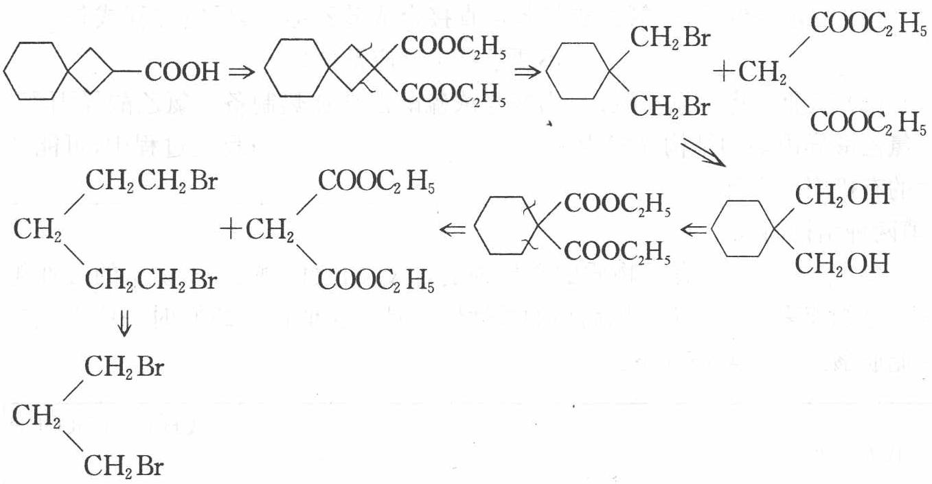
参考解答：
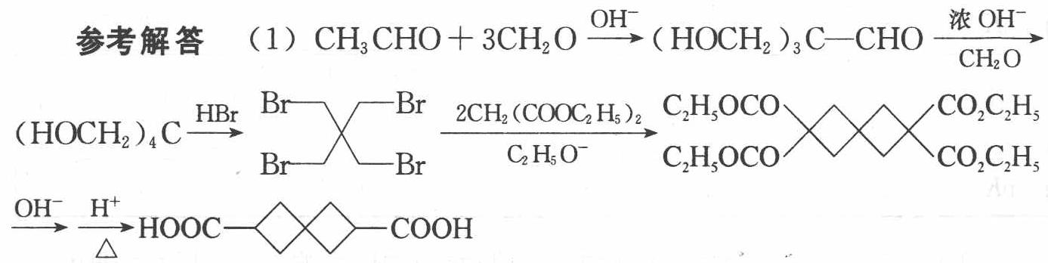
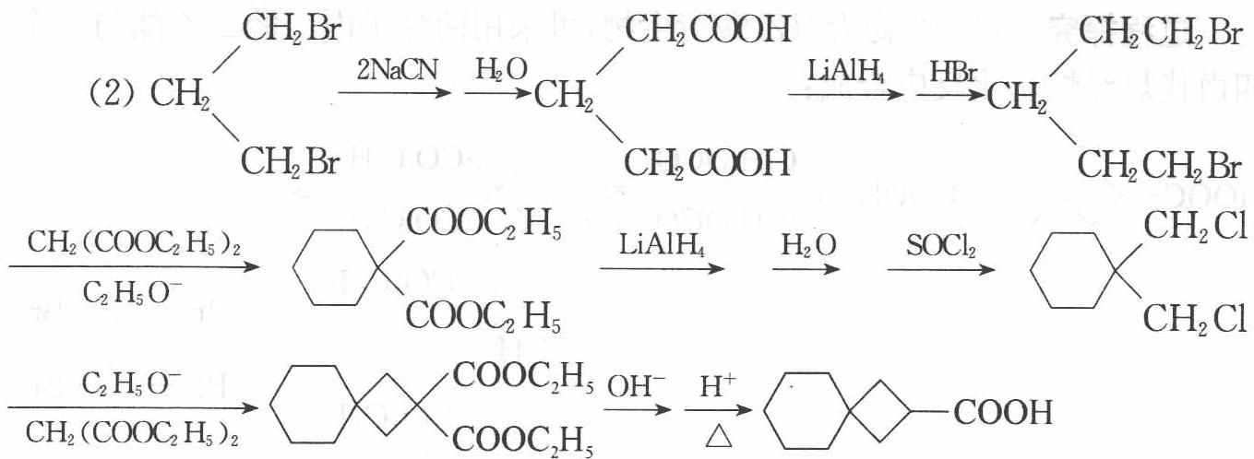

6.46 二分册-L15对例1-2008湖北预赛一氯乙酸（省预赛）
【例1】（2008 年湖北预赛）一氯乙酸 $\left({ClCH}_{2}COOH\right)$ 是无色晶体，可溶于水，其水溶液显酸性，是重要的有机中间体，可进行多种反应。
- 一定条件下，一氯乙酸与苯可直接合成苯乙酸，其反应方程式是____（不要求标出反应条件）。
- 工业上将一氯乙酸、2-丙醇与浓硫酸混合加热制备一氯乙酸异丙酯，一氯乙酸异丙酯的结构简式为____；反应过程中，可能产生的有机副产物有____、____（填两种结构简式）。
- ${pK}_{a}$ 常用于表示物质的酸性强弱，${pK}_{a}$ 的数值越小，该物质的酸性越强。已知卤素原子对饱和脂肪酸的酸性影响具有相似性。${25}^{∘}C$ 时一些卤代饱和脂肪酸的 ${pK}_{a}$ 数值如下：
卤代酸 | F₃CCOOH | Cl₃CCOOH | F₂CHCOOH | FCH₂COOH | CH₃CH₂CHCOOH(Cl)
pKa | 0.23 | 0.65 | 1.24 | 2.66 | 2.85
卤代酸 | ClCH₂COOH | BrCH₂COOH | ICH₂COOH | CH₃CHCH₂COOH(Cl) | ClCH₂CH₂COOH
pKa | 2.86 | 2.90 | 3.18 | 4.06 | 4.52
可见，${25}^{∘}C$ 时卤素原子对卤代饱和脂肪酸的酸性影响有（写出 2 条即可）：
①____。
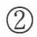
②
根据上述数据和规律判断，$Cl_{2}CHCOOH$ 的 $pK_{a}$ 的数值范围为____。
📖 查看答案
过程探究：(1) 一氯乙苯与苯可直接合成苯乙酸，属于取代反应，根据质量守恒定律书写方程式。
- 一氯乙酸异丙酯的结构式为 $ClCH_{2}COOCH(CH_{3})_{2}$。$HOCH(CH_{3})_{2}$ 在浓硫酸加热的作用下可以分子内脱水成烯，也可以分子间脱水成醚，副产物可以为 $CH_{3}CH=CH_{2}$，也可以为 $({CH}_{3})_{2}CHOCH({CH}_{3})_{2}$。
- 对 ${XCH}_{2}COOH$（X=F、Cl、Br、I）的 ${pK}_{a}$ 数据进行对比得出，一卤代乙酸的酸性按 F、Cl、Br、I 的顺序依次减弱；从 $F_{3}CCOOH$、$F_{2}CHCOOH$、${FCH}_{2}COOH$ 的 ${pK}_{a}$ 数据可以看出，卤代饱和脂肪酸的酸性随着卤素原子个数的增多而增强；从 ${CH}_{3}{CH}_{2}CHClCOOH$、${CH}_{3}{CHClCH}_{2}COOH$、${CH}_{2}{ClCH}_{2}{CH}_{2}COOH$ 的 ${pK}_{a}$ 数据可以得出，卤素原子离羧基越远，一卤代饱和脂肪酸的酸性越弱。
根据上述结论，${Cl}_{2}CHCOOH$ 的 $pK_{a}$ 应该大于 $0.65\left({Cl}_{3}CCOOH\right)$，小于 2.86 $\left({ClCH}_{2}COOH\right)$，或者大于 $1.24\left(F_{2}CHCOOH\right)$，小于 $2.86\left({ClCH}_{2}COOH\right)$。
参考解答：
- $ClCH_{2}COOH+C6H5H→C6H5CH_{2}COOH+HCl$​
- ${ClCH}_{2}COOCH{\left({CH}_{3}\right)}_{2}$ ${CH}_{3}CH={CH}_{2}$ ${\left({CH}_{3}\right)}_{2}CHOCH{\left({CH}_{3}\right)}_{2}$
- ① 一卤代乙酸的酸性按 F、Cl、Br、I 的顺序依次减弱
② 含有相同卤素原子的卤代乙酸的酸性随卤素原子个数的增多而增强
③ 卤素原子离羧基越远，一卤代饱和脂肪酸的酸性越弱
2.86~1.24（或 2.86~0.65）
校勘注 原书表格为 HTML 表内嵌（卤代酸结构式以文本混排），按库规范改写为 Markdown 表；「卤素原子离羟基越远」应为「离羧基越远」，径改。

6.47 二分册-L15对例2-2001全国初赛布洛芬绿色合成
【例2】（2001 年全国初赛）1997 年 BHC 公司因改进常用药布洛芬的合成路线获得美国绿色化学挑战奖：
旧合成路线：
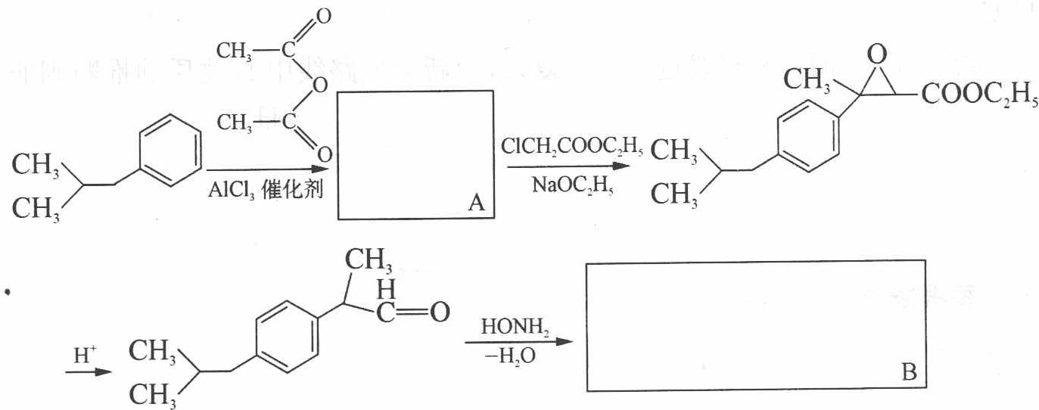
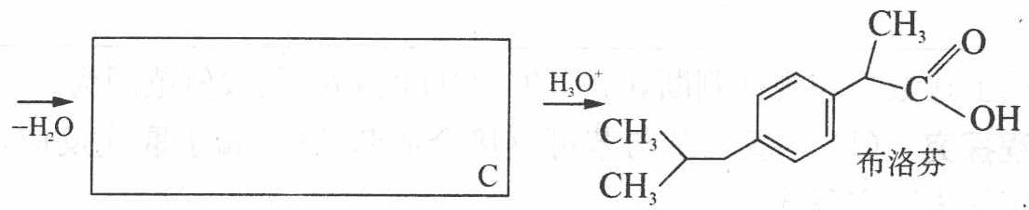
新合成路线：
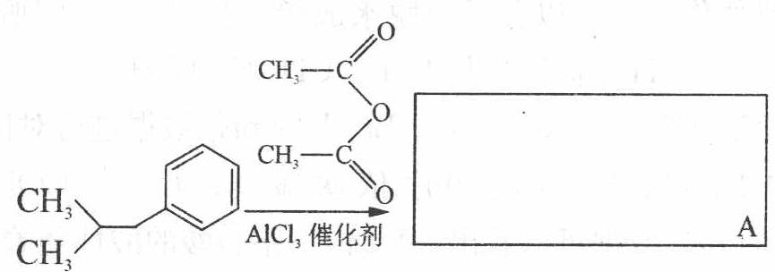
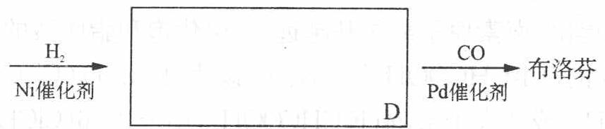
- 写出 A、B、C、D 的结构简式（填入方框内）。
- 布洛芬的系统命名为：____。
📖 查看答案
过程探究：A 是酰基化反应的产物，甲酰基位在苯环已有基团的对位（这可由后续反应产物很快逆推得知）。B 是醛与羟氨发生加成、缩合反应的产物，
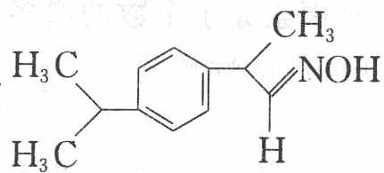
其结构为 $H_{3}C−CH=CH−C(=NOH)−CH_{3}$，B 进一步脱水产生腈，故 C 的结构应为
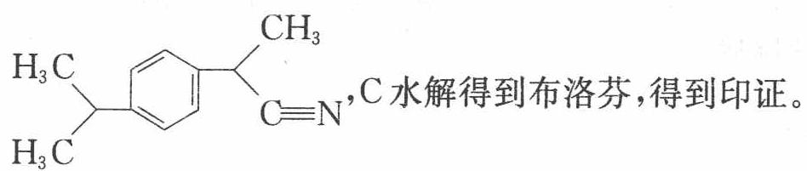
综上所述，旧合成路线过程较为复杂，而新合成路线中 D 物质的推断则非常简单，即 $H_{2}$ 与羰基加成得到产物，为 $H_{3}C$ ${CH}_{3}OH$
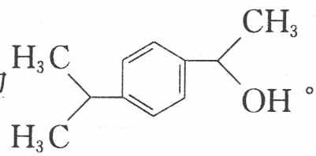
参考解答：

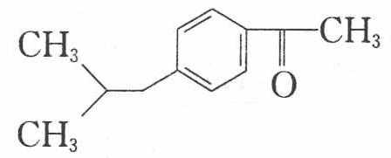
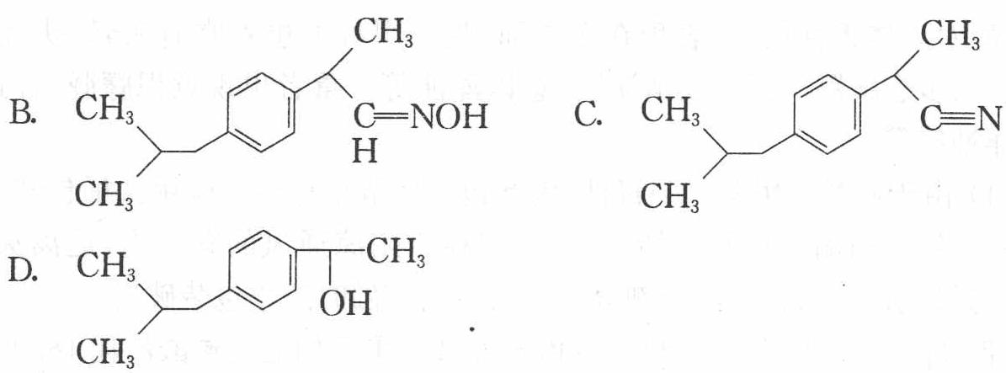
- 布洛芬系统命名：$2−[对−异丁苯基]−丙酸$ 或 $2−[4^{′}−(2^{″}−甲基丙基)−苯基]−丙酸$
校勘注 原书答案 (1) 的 B/C/D 结构承载于 A 图之后的结构图（4ce5453b 为 B/C/D 组图）；「2-(3’’-甲基丙基)」按异丁基规范应为 2-甲基丙基，照录原书两种写法并存。

6.48 二分册-L15对例4-2003全国初赛平面构型羧酸脱水
【例4】（2003 年全国初赛）中和 1.2312 g 平面构型的羧酸消耗 18.00 mL 1.20 $mol⋅L^{−1}$ NaOH 溶液，将该羧酸加热脱水，生成含碳量为 49.96% 的化合物。确定符合上述条件的摩尔质量最大的羧酸及其脱水产物的结构简式，简述推理过程。
羧酸的结构简式：____，脱水产物的结构简式：____。
推理过程：____。
📖 查看答案
过程探究：设羧酸为 n 元酸，则：
羧酸的摩尔质量为 $M=1.2312 \text{g}/[(1.20 \text{mol}⋅{\text{L}}^{−1}×18.00 \text{mL}/1000)/n]=57n \text{g/mol}$
羧基（—COOH）的摩尔质量为 45 g/mol，对于 n 元酸，n 个羧基的摩尔质量为 45n g/mol；
n 元酸分子中除羧基外的基团的摩尔质量为 $(57−45)×n=12n$，$n=1,2,3,4⋯$；
该基团只能是 n 个碳原子才能保证羧酸的摩尔质量为 57n g/mol。
对于一元酸：n=1，结构为 C—COOH，不存在。
对于二元酸：n=2，结构为 HOOC—C≡C—COOH（尚非最大摩尔质量平面结构）。
对于三元酸：n=3，无论 3 个碳呈链状结构还是三元环结构，都不存在。
对于四元酸：n=4，结构为：
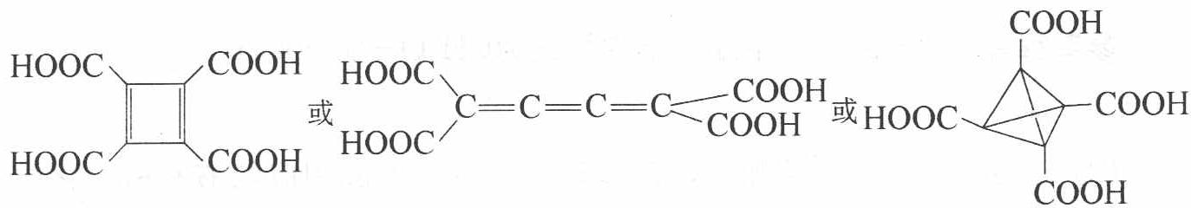
第一个结构符合题意，但尚非最大摩尔质量的平面结构羧酸（注：且不能稳定存在）；
后两者具非平面结构，不符合题意。
五元酸跟三元酸一样不能存在。（或得出结论：n 为奇数均不能成立。）
对于六元酸：n=6，羧酸及其脱水产物结构式如下。羧酸具平面结构，符合题意。
脱水产物的碳含量 = $12M_{c}/(12M_{c}+9M_{o})=50\%$。符合题意。
n 更大，不可能再出现平面结构的羧酸。（或用碳架结构表示）
参考解答：羧酸的结构式：
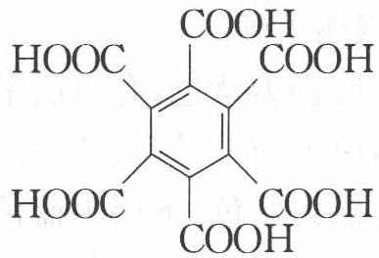
脱水产物的结构式：
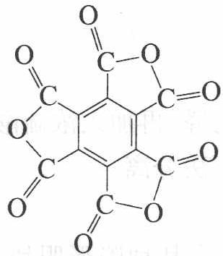
校勘注 原书题干「核酸的结构简式」为「羧酸」OCR 误植，径改；答案结构与过程探究图（e59344dd 为四元酸三候选）为准。

6.49 二分册-L15实5-C6H10O3隐形眼镜单体四问
有机物 A（分子式 $C_{6}H_{10}O_{3}$）是合成某种隐形眼镜材料的单体，A 可发生如下变化：
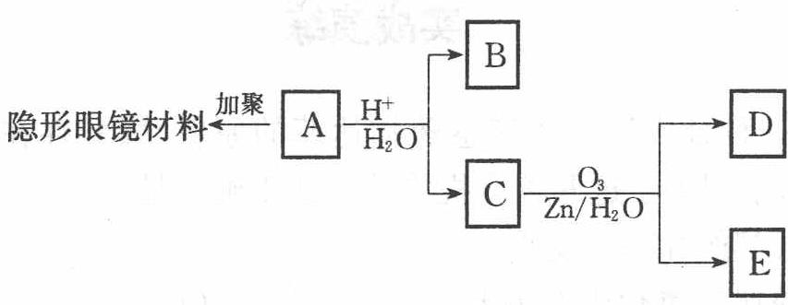
已知：I. 物质 B 是最简单的二元醇，可用作汽车发动机抗冻剂；物质 D 不能发生银镜反应，但能与 ${NaClO}_{3}$ 溶液反应放出气体。
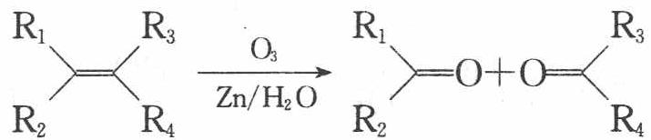
回答下列问题：
- 隐形眼镜材料的结构简式为____；
- 写出物质 B 在铜催化下与 O₂ 反应的化学方程式 ____；
- 与 C 互为同分异构体，分子为链状的酯类物质共有 ____ 种；
- 请设计合理方案，用物质 D 制取乙二酸（其他原料自选，用反应流程图表示，并注明必要的反应条件）。
例如：$C_{6}H_{5}\overset{\text{H2,△}}{→}C_{6}H_{5}\overset{\text{Br2}}{→}[光照]C_{6}H_{5}−Br$
📖 查看答案
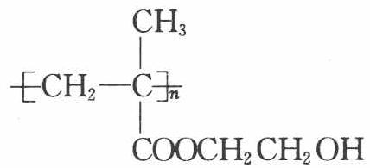
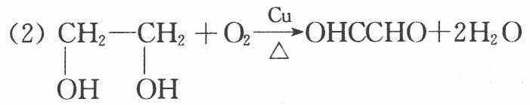
- 5
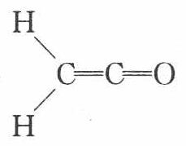
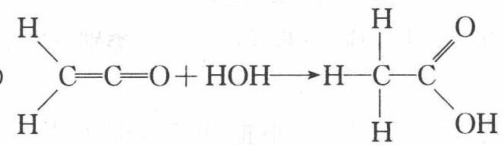
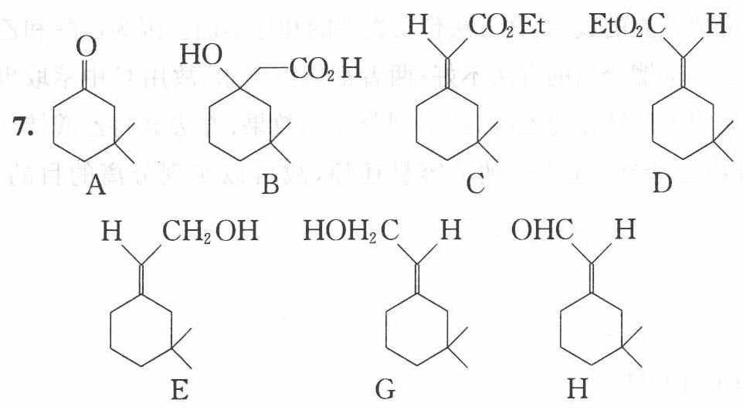
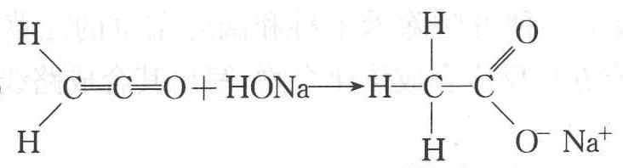
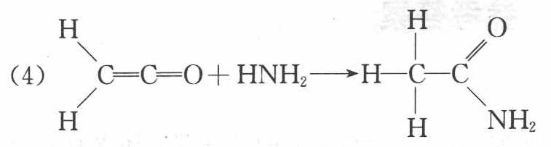
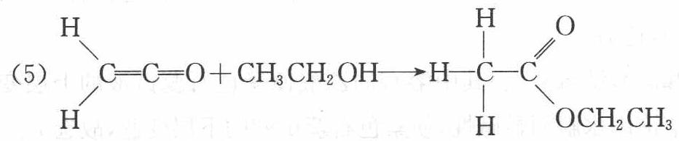
校勘注 原书答案 (1)(2) 承载于前两张图，(3) 共 5 种的结构图 6 张按序照录；(4) D→乙二酸的流程答案未随本段 OCR 收全，照录存疑（台账待办）。

6.50 二分册-L15实6-乙酸制乙烯酮五问
乙酸在磷酸铝的催化作用下生成一种重要的基本有机试剂 A。核磁共振谱表明 A 分子中的氢原子没有差别；红外光谱表明 A 分子里存在羰基，而且，A 分子里的所有原子在一个平面上。A 很容易与水反应重新变成乙酸。回答如下问题：
- 写出 A 的结构式。
- 写出 A 与水的反应方程式。
- 写出 A 与氢氧化钠的反应方程式。
- 写出 A 与氨的反应方程式，有机产物要用结构式表示。
- 写出 A 与乙醇的反应方程式，有机产物要用结构式表示。
📖 查看答案
（原书答案区「6.」「7.」标号行缺失，本题解答未随 OCR 收全——A 为乙烯酮 $CH_{2}=C=O$，与水/NaOH/氨/乙醇加成分别得乙酸/乙酸钠/乙酰胺/乙酸乙酯。照录存疑，台账待办。）

6.51 二分册-L15实7-棉铃象性引诱剂合成
动物之间的信息传递除了声音、光电信号外，在低等动物中，如昆虫，还能分泌化学物质作为种群个体之间的通讯工具，这就是所谓”化学通讯”。棉铃象（一种象鼻虫）的性引诱剂就是这类化学物质。它是混合物，含有单环萜烯醇 E 和萜烯醛 F 和 H。人工合成棉铃象性引诱剂是杀灭这种棉花害虫的绿色农药。其合成路线如下：
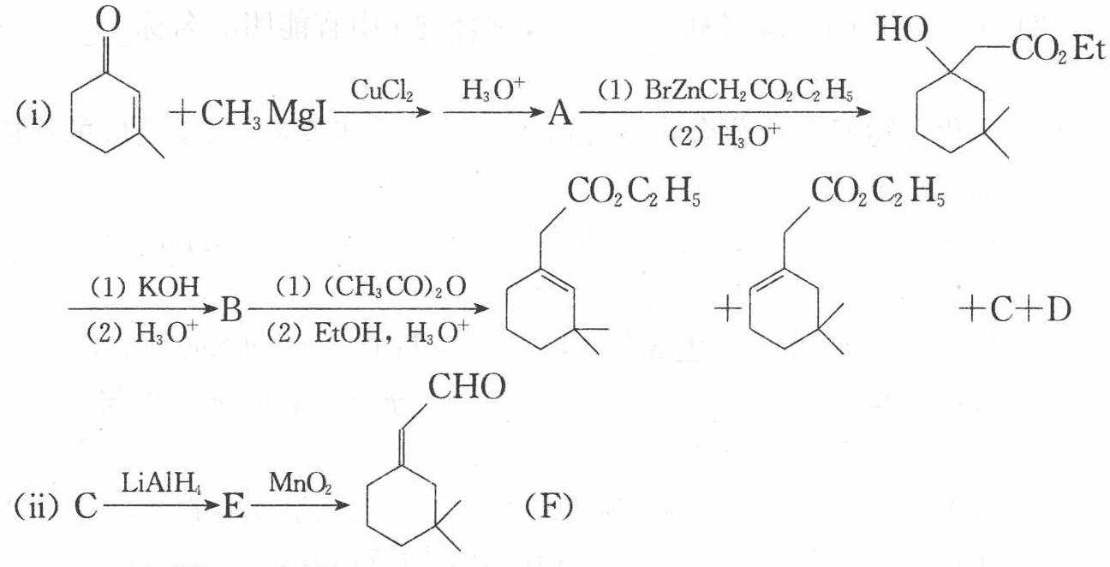
$$(iii)D\overset{{LiAlH}_{4}}{→}G\overset{{MnO}_{2}}{→}H$$
分别写出上面以 A、B、C、D、E、G、H 为代号的各化合物的结构简式。
📖 查看答案
（原书答案区「7.」标号行缺失，本题解答未随 OCR 收全，照录存疑——台账待办。）

6.52 二分册-L15实8-氯菊酯合成六小问
高效低毒杀虫剂氯菊酯 (I) 可通过下列合成路线制备：
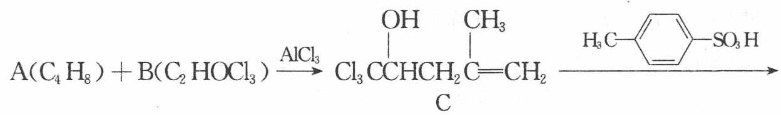
（题面小问跨卷续接：）
- 写出化合物 A、B 的结构简式。
- 写出化合物 E 的系统名称，以及化合物 I 中官能团的名称。
- 由化合物 E 生成化合物 F 经历了____步反应，每步反应的反应类别分别是____。
- 在化合物 E 转化成化合物 F 的反应中，能否用 $NaOH/C_{2}H_{5}OH$ 代替 $C_{2}H_{5}ONa/C_{2}H_{5}OH$ 溶液？为什么？
- 化合物 G 和 H 反应生成化合物 I、$N({CH}_{2}{CH}_{3})_{3}$ 和 NaCl，由此可推断：H 的结构简式 ____，H 分子中氧原子至少与 ____ 个原子共平面。
- 芳香化合物 J 比 F 少两个氢，J 中有三种不同化学环境的氢，它们的数目比是 9:2:1，则 J 可能的结构为（用结构简式表示）____。
📖 查看答案
- A 的结构简式：
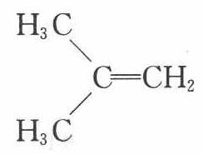
B 的结构简式：
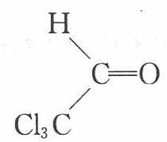
- 化合物 E 的系统名称：3,3-二甲基-4,6,6-三氯-5-己烯酸乙酯；
化合物 I 中官能团的名称：卤原子、碳碳双键、酯基、醚键。
- 由化合物 E 生成化合物 F 经历了 2 步反应，每步反应的反应类别分别是酸碱反应、（亲核）取代反应。
- 在化合物 E 转化成化合物 F 的反应中，不能用 $NaOH/C_{2}H_{5}OH$ 代替 $C_{2}H_{5}ONa/C_{2}H_{5}OH$ 溶液，因为酯会发生皂化反应、NaOH 的碱性不够强（不能在酯的 $α−$位生成碳负离子）、烯丙位的氯会被取代、双键可能重排等等。
- H 的结构简式：
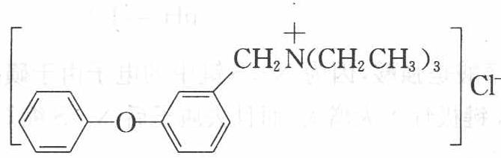
H 分子中氧原子至少与 11 个原子共平面。
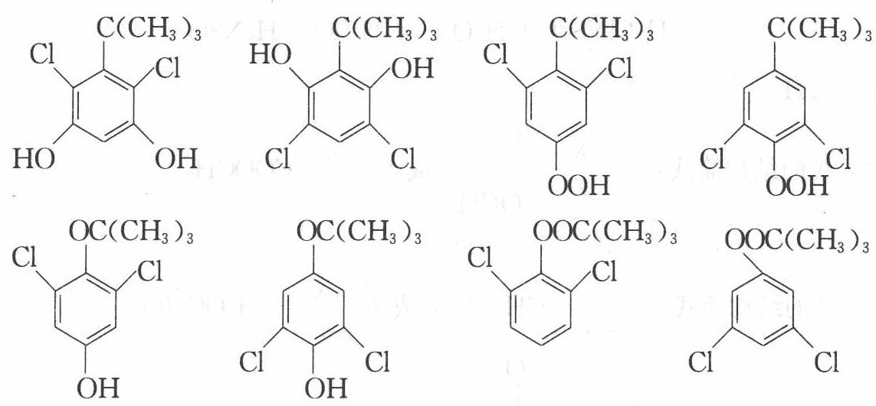
校勘注 本题为跨卷题：题面 ⑧ 起头于 200-350 卷末 L4876，小问 (1)~(6) 续于 351-427 卷 L1~14（对例3 答案跨页同模式）；答案 (6) 的 J 结构式原图未收全（58445ff7 为部分），照录存疑。

6.53 二分册-L15实9-二元酸A与顺反丁烯二酸氨基磺酸
- 化合物 A 是一种重要化工产品，用于生产染料、光电材料和治疗疣的药物等。A 由第一、二周期元素组成，白色晶体，摩尔质量 114.06 g/mol，熔点 293℃，酸常数 $pK_{a_{1}}=1.5$，$pK_{a_{2}}=3.4$；酸根离子 A²⁻ 中同种化学键是等长的，存在一根四重旋转轴。
- 画出 A 的结构简式。
- 为什么 $A^{2−}$ 离子中同种化学键是等长的？
- $A^{2−}$ 离子有几个镜面？
- 顺反丁烯二酸的四个酸常数为 $1.17×{10}^{−2}$、$9.3×{10}^{−4}$、$2.9×{10}^{−5}$ 和 $2.60×{10}^{−7}$。指出这些常数分别是哪个酸的几级酸常数，并从结构与性质的角度简述你做出判断的理由。
- 氨基磺酸是一种重要的无机酸，用途广泛，全球年产量逾 40 万吨，分子量为 97.09。晶体结构测定证实分子中有三种化学键，键长分别为 102、144 和 176 pm。氨基磺酸易溶于水，在水中的酸常数 $K_{a}=1.01×{10}^{−1}$，其酸根离子中也有三种键长，分别为 100、146 和 167 pm。
- 计算 $0.10 mol⋅L^{−1}$ 氨基磺酸水溶液的 $pH$ 值；
- 从结构与性质的关系解释为什么氨基磺酸是强酸？
- 氨基磺酸可用作游泳池消毒剂氯水的稳定剂，这是因为氨基磺酸与 Cl₂ 的反应产物一氯代物能缓慢释放次氯酸。写出形成一氯代物以及一氯代物与水反应的方程式。
📖 查看答案

  - A 的结构简式：
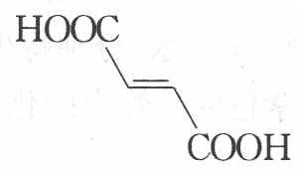
- $A^{2−}$ 环内的 $π$ 电子数为 2，符合 $4n+2$ 规则，具有芳香性，$π$ 电子是离域的，可记为 $π_{8}^{10}$，因而同种化学键是等长的。
- $A^{2−}$ 离子有 5 个镜面。
- $K_{1}=1.17×{10}^{−2}$（反式丁烯二酸一级）、$K_{2}=2.60×{10}^{−7}$（反式二级）；$K_{1}=9.3×{10}^{−4}$（顺式一级）、$K_{2}=2.9×{10}^{−5}$（顺式二级）。
顺式丁烯二酸发生一级电离后形成具有对称氢键的环状结构，十分稳定，既使一级电离更容易，又使二级电离更困难了，因而其 K₁ 最大，K₂ 最小。

  - 计算 $0.10 mol⋅L^{−1}$ 氨基磺酸水溶液的 pH 值：
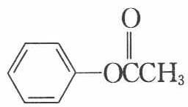
$$\begin{aligned}&c/K=0.1/{10}^{−1}<500, \\ &K=[H^{+}]^{2}/(c−[H^{+}]), \\ &[H^{+}]=0.062mol⋅L^{−1} \\ &pH=1.21\end{aligned}$$
- 氨基磺酸是强酸，因为 $N−S$ 键中的电子由于磺酸根强大的吸电子效应使 $H−N$ 键极性大大增大，而且去质子后 $N−S$ 缩短，导致 $H−N$ 很容易电离出氢离子。
- 形成一氯代物以及一氯代物与水反应的方程式：
$$\begin{aligned}&H_{3}NSO_{3}+Cl_{2}→H_{2}ClNSO_{3}+HCl \\ &H_{2}ClNSO_{3}+H_{2}O→HClO+H_{3}NSO_{3}\end{aligned}$$
校勘注 原书答案 (2) 四个 K 值与酸的对应按「先反后顺」分组整理（对称氢键论证指顺式）；(1)(a) 结构图（e716bc32）为环丁烯二酸根。

6.54 二分册-L15实11-丁二酸脱水三步与反式脂肪酸
写出下列反应的每步反应的主产物（A、B、C）的结构式；若涉及立体化学，请用 Z、E、R、S 等符号具体标明。
$$\begin{matrix}{CH}_{2}COOH \\ | \\ {CH}_{2}COOH\end{matrix}\underset{△}{\overset{−H_{2}O}{→}}A\underset{\text{无水丁二酸钠}}{\overset{{CH}_{3}CHO(等摩尔)}{→}}B\underset{△}{\overset{HBr}{→}}C$$
B 是两种几何异构体的混合物。
2006 年 2 月 15 日，中国食疗网发布”反式脂肪酸预警报告”。专家指出，摄入过多的反式脂肪酸，会导致心脑血管疾病、糖尿病，儿童若摄入过多将会影响身体发育。人造奶油、快餐中的炸鸡和炸薯条均含这种物质。反式脂肪酸是指至少含一个反式构型双键的脂肪酸。反式构型是指碳碳双键上与两个碳原子结合的氢原子分别位于双键的两侧，若两个氢原子位于双键同侧则是顺式结构。
某医学杂志上用下图表示甲、乙两种物质的结构简式，这两个结构简式虽不是很符合有机物结构简式的书写规范，但还是能够清楚地表示甲、乙两种物质的结构特征。
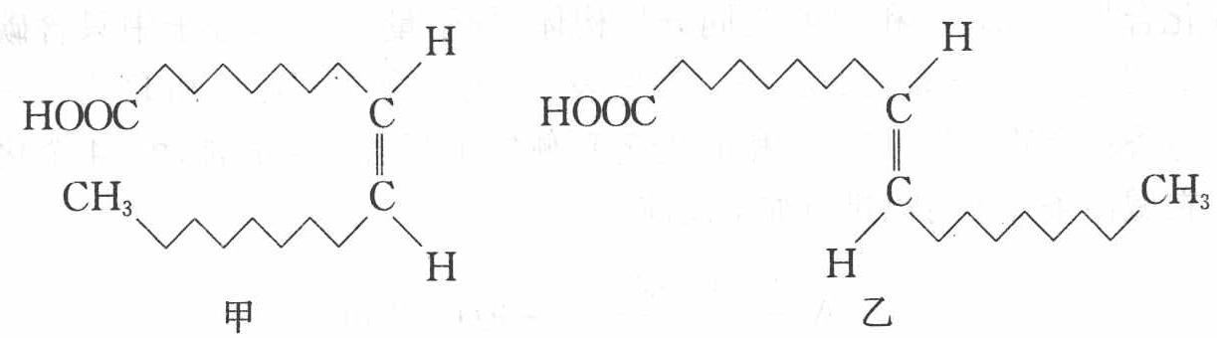
请根据你所学过的化学知识回答下列问题：
- 甲的分子式为____，甲和乙可互称为____（填”同系物”、“同分异构体”或”同位素”）。你认为甲、乙两种物质中是反式脂肪酸的为____。
- 你认为甲、乙两种物质能否在空气中燃烧？____。若你认为能够燃烧，请写出甲在足量氧气中燃烧的化学方程式：____。
- 顺式脂肪酸多为液态，空间呈弯曲状，反式脂肪酸多为固态，空间呈线型。血液中反式脂肪酸含量过高容易堵塞血管而导致心脑血管疾病，原因是
- 在油脂催化加氢（如制备人造奶油、酥油）过程中，构型会发生变化。另外，油脂长时间高温加热，也会产生反式脂肪酸。若 $a g$ 甲转化成乙吸收 $Q kJ$ 热量，写出该热化学反应方程式：（用”甲”、“乙”表示物质分子式）。
📖 查看答案
（A、C 结构承载于答案段：）
B：
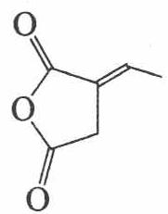
(E-)
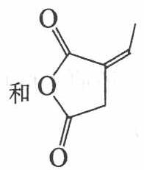
(Z-)

  - $C_{18}H_{34}O_{2}$ 同分异构体 乙
- 能够燃烧 $C_{18}H_{34}O_{2}+\frac{51}{2}O_{2}→18CO_{2}+17H_{2}O$
- 顺式脂肪酸分子间空隙大，分子间作用力相对比较弱，反式脂肪酸分子间空隙小，分子作用力相对比较大，所以反式脂肪酸熔点较高，大多为固态物质，在血管中易形成”堵块”而堵塞血管。
- 甲(1)→乙(s) $ΔH=+\frac{282Q}{a}kJ⋅mol^{−1}$
校勘注 原书答案「12.」标号实为本题（实战⑪ 两小题合并，含前段丁二酸系列与后段反式脂肪酸）；A（丁烯二酸酐）与 C 的结构未随 OCR 收全，照录存疑——台账待办；热化学方程式 (4) 原书为「甲(1)→乙(s)」，状态标注照录。

6.55 二分册-L15实12-甲苯制3氨基25二氯苯甲酸
3-氨基-2,5-二氯苯甲酸是一种可防除禾木科和阔叶杂草的除草剂。请以甲苯为原料，通过四步或五步反应合成该化合物，写出其合成路线。
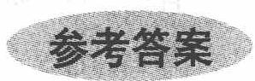
📖 查看答案
解析：首先采用逆合成法，根据名称写出目标物的结构简式，3-氨基-2,5-二氯苯甲酸的
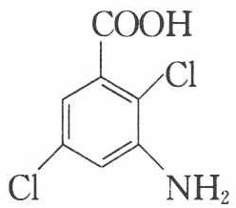
结构简式为 $C_{6}H_{2}Cl_{2}(NH_{2})COOH$。分析原料的结构简式，可以将甲基氧化成羧基。
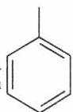
羧基是间位取代基，${Cl}_{2}/{FeCl}_{3}$ 属于强的亲电试剂，氯的取代反应应该发生在羧基的
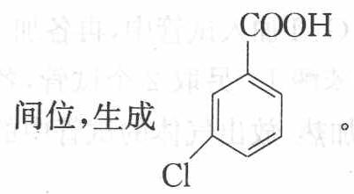
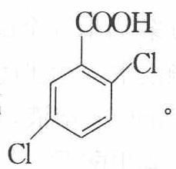
间位，生成
苯环上有两个取代基的定位效应主要由较强的定位基决定，第二个氯的取代反应应该发生在第一个氯的对位，生成
是间位取代基，Cl 是邻对位取代基，
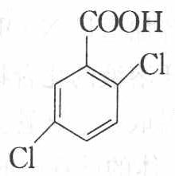
与硝酸发生取代反应生成
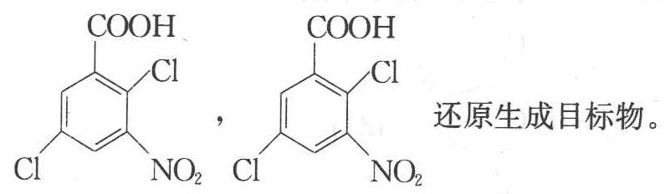
还原生成目标物。
合成路线：
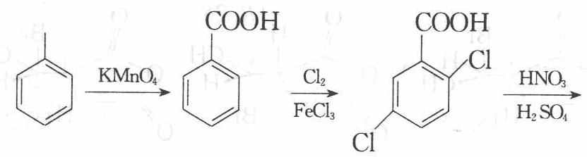
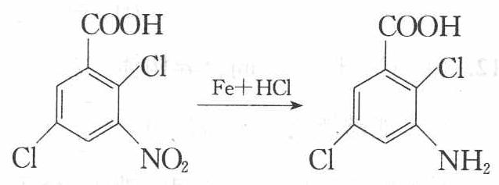
校勘注 原书解析段 OCR 拆散（各中间体结构以图承载、文字断句错位），按定位逻辑整理；「结构简式为 $C_{6}H_{5}COOH$」为 OCR 残段，以解析结构图为准。

6.56 二分册-L16实13-甲醛掩蔽滴定定氨基酸A
- 氨基酸分子（R—CH—COOH，α-碳上连有 NH₂）中，既有碱性的氨基（—NH₂），又有酸性的羧基（—COOH），在一定的酸碱性条件下，能自身成盐（$R−CH−COO^{−}$，α-碳上连有 NH₃⁺）。
所以在氨基酸分析中不能用碱溶液测定氨基酸水溶液中羧基的数目，而应先加入甲醛，使它与 $−NH_{2}$ 缩合（$R−NH_{2}+HCHO→R−N=CH_{2}+H_{2}O$），然后再用碱液滴定法，测定羧基含量。氨基酸中 $−NH_{2}$ 的数目可用与 HNO₂ 反应定量放出 N₂ 而测得，$−NH_{2}$ 在反应中变成 $−OH$（$R−NH_{2}+HNO_{2}→R−OH+N_{2}↑+H_{2}O$）。
化合物 A，分子式为 $C_{8}H_{15}O_{4}N_{3}$。中和 1 mol A 与甲醛作用后的产物消耗 1 mol NaOH。1 mol A 与 HNO₂ 反应放出 1 mol N₂，并生成 $B(C_{8}H_{14}O_{5}N_{2})$。B 经水解后得羟基乙酸和丙氨酸。
- A 的结构简式为________。
- B 的结构简式为________。
- A 跟亚硝酸反应的化学方程式为________。
校勘注：题面首句氨基酸通式与内盐式原书为竖排侧基（NH₂／NH₃⁺ 在 α-碳下方），OCR 拍扁错位，按通式 $RCH(NH_{2})COOH$ 整理转写。
📖 查看答案
（原书答案区”13.”标号行 OCR 丢失，下列四图经视觉核验为本题答案：图1＝A 的结构式，图2＝B 的结构式（羟基乙酸替换端基），图3、图4＝(3) 方程式左右两半。）
- A＝甘氨酰丙氨酰丙氨酸：
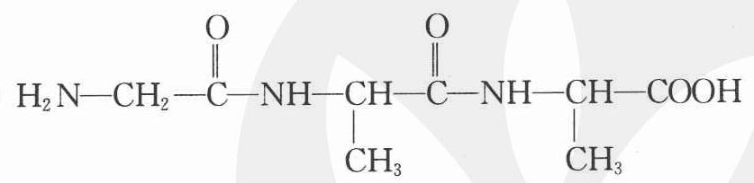
- B（A 端基—NH₂ 经 HNO₂ 反应换为—OH）：
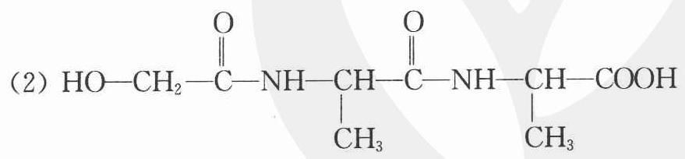
- A 跟亚硝酸反应的化学方程式：
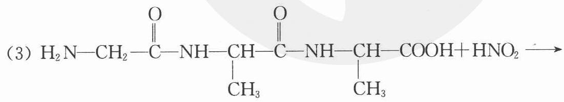
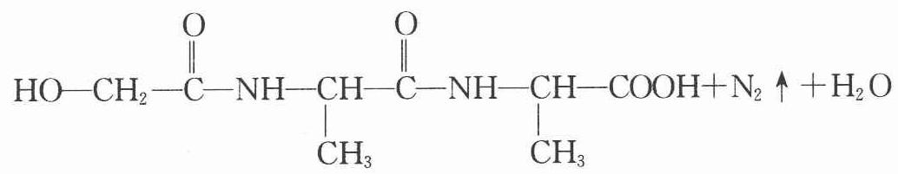
（核对：A＝$C_{8}H_{15}N_{3}O_{4}$ 与分子式 $C_{8}H_{15}O_{4}N_{3}$ 一致；与甲醛缩合后仅余 1 个羧基耗 1 mol NaOH、放 N₂ 1 mol，均与题设吻合。）

6.57 Knoevenagel亲核试剂（第26届初赛）
指出该反应中的亲核试剂。
简述催化剂六氢吡啶在反应中的作用。
根据上述反应式，写出合成 A 的 2 个起始原料的结构简式。
画出由 A 制备 D 过程中中间体 B、C 和产物 D 的结构简式。
📖 查看答案
（1） 亲核试剂为丙二酸二乙酯的碳负离子：$CH_{2}(COOCH_{2}CH_{3})_{2}$ 在碱（六氢吡啶）作用下去质子化，生成稳定的碳负离子 $​^{−}CH(COOEt)_{2}$。

题目
图示与结构参考
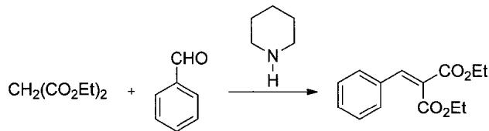
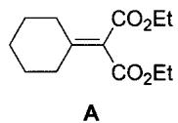
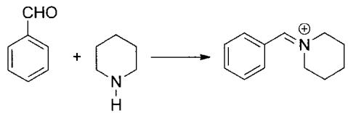
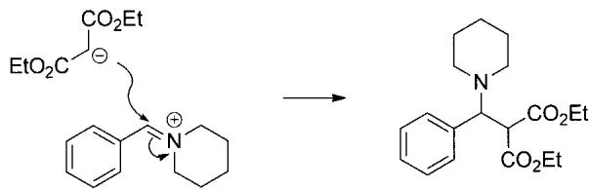
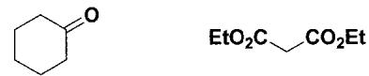
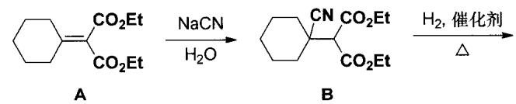
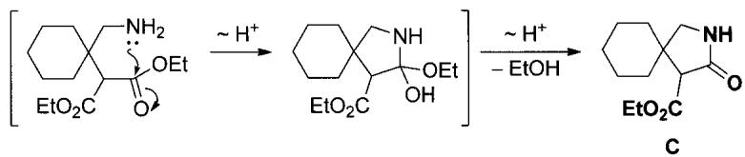
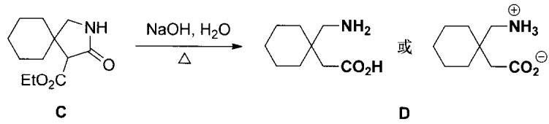

6.58 Wittig反应与Horner-Wadsworth-Emmons反应对比
Wittig反应及其改良版（HWE反应）是将羰基转化为烯烃的重要方法。
题目： 1. 画出经典Wittig反应的机理（包括甜菜碱中间体和氧杂磷杂环丁烷中间体） 2. 稳定的膦叶立德和不稳定的膦叶立德分别倾向生成E型还是Z型烯烃？ 3. HWE反应（Horner-Wadsworth-Emmons反应）使用膦酸酯而非季膦盐，这带来什么优势？ 4. 硫叶立德（如Ph₂S=CH₂）与膦叶立德的反应性有何不同？
📖 查看答案
E/Z 规律按教材通则作答；课件笔记中个别 OCR 句子把 HWE 笼统写成“生成 Z 型”，只对应特定例子，不作为一般结论。

1. 经典 Wittig 反应机理
以 Ph₃P=CHR 与 R′₂C=O 为例，机理为：
- 叶立德碳负离子亲核进攻羰基碳，生成两性离子（甜菜碱，betaine）：Ph₃P⁺–CHR–C⁻(O⁻)R′₂。
- 烷氧负离子分子内进攻磷原子，关成四元环氧膦杂环丁烷（oxaphosphetane）中间体。
- 四元环经协同的环消除，生成烯烃 RCH=CR′₂ 与三苯基氧膦 Ph₃P=O。
关键方程式可写为：
$$Ph_{3}P=CHR+R_{2}^{′}C=O→[Ph_{3}P^{+}−CHR−C^{−}(O^{−})R_{2}^{′}]→Ph_{3}P−O−CHR−CR_{2}^{′}→Ph_{3}P=O+RCH=CR_{2}^{′}$$
成烯步把 P=O 强键形成作为驱动力，反应不可逆；产物 E/Z 由 betaine/氧膦杂环丁烷形成的立体关系决定。

2. 经典 Wittig 反应的 E/Z 选择性
- 稳定叶立德：叶立德碳上连有酯基、氰基、酰基等吸电子基时，常规条件下主要生成 E 型烯烃，因为其氧膦杂环丁烷优先采取热力学更有利的取向。
- 不稳定叶立德：叶立德碳上只有烷基时，经典盐-free 或 Li⁺ 去除条件下主要生成 Z 型烯烃；若体系含 Li 盐或用 Schlosser 改良法，可向 E 型调整。

3. HWE 反应的优势
HWE 使用膦酸酯 (RO)₂P(O)CH₂R′：α-H 更易被 tBuOK、NaH 等强碱攫取，碳负离子稳定，反应条件温和；生成的水溶性磷酸酯副产物比三苯基氧膦容易去除；稳定化膦酸酯在常规条件下通常给出 E 型为主的 α,β-不饱和酯/酮。需要 Z 型时可用 Still–Gennari 变体（氟代膦酸酯 + KHMDS/18-冠-6、低温）调节。

4. 硫叶立德与膦叶立德的差异
硫叶立德（如 Ph₂S=CH₂）同样是碳负离子型试剂，但硫在成键步中可作为离去基团，因此它的典型反应不是转化为烯烃，而是把 CH₂ 转移给羰基/缺电子烯烃，生成环氧或环丙烷类产物；在讲义案例中，Ph₂S=CH₂ 与羰基反应形成氧杂螺戊烷，再经加热或路易斯酸重排为环丁酮。膦叶立德则通过形成强 P=O 键得到碳-碳双键。两者差别的本质是“S 可作为离去基、P 倾向保留形成 P=O”。

6.59 BD角度与羰基亲核加成
Bürgi-Dunitz（BD）角度描述亲核试剂进攻羰基的方向，约为107°。
题目： 1. 解释BD角度（107°）的分子轨道理论来源： - 羰基的π*反键轨道在碳端和氧端的电子密度分布如何？ - 为什么亲核试剂不从垂直于C=O键平面的正上方进攻？ 2. BD角度实验上如何通过XRD数据验证？ 3. 比较BD角度（纬度方向）和FL角度（经度方向）的定义和影响因素 4. 为什么醛的亲核加成反应速率远大于酮？从位阻效应和电子效应两个角度分析
📖 查看答案

1. BD 角的分子轨道来源
C=O 的 π* 反键轨道在碳端有较大的轨道系数，氧端较小，亲核试剂的 HOMO 要与碳端 π* 叶瓣最大程度重叠，就不能沿 C=O 键轴方向进攻，而应从侧面约 107° 方向接近碳。若从垂直于 C=O 键平面的正上方进攻，轨道重叠方向正对 π* 节点的禁阻区，成键重叠小且与 σ 骨架排斥增大；107° 方向的斜向进攻同时取得最大 π* 重叠与最小电子云排斥，故成为最有利的进攻锥。

2. BD 角的实验验证
Bürgi-Dunitz 统计了大量含“亲核体–羰基”接触的晶体结构，发现亲核体与羰基碳连线同 C=O 轴夹角集中在 100°–110°；且距离越短，夹角越趋向理论成键值。XRD 中把亲核原子、羰基碳和氧的坐标作角距相关图即可验证。

3. BD 角与 FL 角的比较
BD 角是亲核体—羰基碳连线与 C=O 键轴之间的“纬度”夹角，决定 π* 重叠效率；FL 角是进攻方向绕 C=O 键轴旋转的“经度”方位角，描述亲核体落在两个羰基取代基的哪一侧。BD 角主要受轨道效应控制，FL 角则更多受取代基大小与 Felkin-Anh/立体电子因素影响，二者共同决定加成的立体化学。

4. 醛快于酮
位阻：醛只连一个 R 和一个 H，羰基两侧空间开放；酮连两个 R，亲核体沿 BD 锥接近时受两个烃基挤压，过渡态更拥挤。电子：烷基是给电子基，酮的两个 R 通过诱导/超共轭向羰基供电子，降低碳正电性和接受亲核体电子的能力；醛只有一个 R，羰基碳更缺电子、亲电性更强，因此醛的加成速率显著大于酮。

6.60 C=O双键键能排序与IR验证
羧酸衍生物的C=O双键键能与共轭效应密切相关。
题目： 1. 将以下羧酸衍生物的C=O键能从大到小排序：酰氯(RCOCl)、酸酐(RCO-O-COR)、酯(RCOOR’)、酰胺(RCONH₂)、羧酸根(RCOO⁻) 2. 解释为什么共轭效应越弱，C=O键能越强 3. 给出上述化合物的C=O红外伸缩振动频率范围，并说明键能与波数的关系 4. 酸酐为什么在IR中出现双峰？ 5. 酰胺的C=O键能虽然较弱，但为什么酰氯的亲核反应活性反而最高？
📖 查看答案

1. C=O 键能排序
按 C=O 双键键能从大到小：酰氯 RCOCl > 酸酐 (RCO)₂O > 酯 RCOOR′ > 酰胺 RCONH₂ > 羧酸根 RCOO⁻。

2. 共轭效应与键能
杂原子孤对电子与 C=O π* 的共轭会部分抵消 C=O 双键：n→π* 给电子越强，C=O 键级越低、键能越弱。Cl 电负性高且 p 轨道与 C=O π 匹配差，给电子弱，故酰氯的 C=O 接近纯双键；N 与 O 的孤对电子共轭强，尤其酰胺中 N–C 有明显双键性，使 C=O 键级下降；羧酸根负电荷完全离域在两个 C–O 键上，已无典型强 C=O 双键。共轭越弱，C=O 越强。

3. C=O 红外伸缩频率范围
常见范围为：酰氯约 1790–1815 cm⁻¹；酸酐约 1750–1770 与 1810–1830 cm⁻¹ 双峰；酯约 1730–1750 cm⁻¹；酰胺约 1630–1690 cm⁻¹（酰胺 I 带）；羧酸根约 1550–1610 cm⁻¹（反对称伸缩）与 1300–1400 cm⁻¹（对称伸缩）。波数越高对应力常数越大、C=O 键越强。

4. 酸酐的双峰
酸酐分子内两个 C=O 振动通过共用氧的耦合，拆成对称与反对称两种组合模式，因此在约 1820 cm⁻¹ 与 1760 cm⁻¹ 出现两个吸收带，不能把双峰理解为两个无关羰基。

5. 键能与反应活性的关系
亲核酰基取代的决速步是亲核加成，活性由羰基亲电性和离去基团能力决定，不由 C=O 键能单独控制。酰氯的羰基缺电子、Cl⁻ 又是好的离去基团，加成/消除门槛低；酰胺虽 C=O 键弱，但 N 孤对电子强共轭稳定了原料与酰基正离子等价结构，且 NHR⁻/NH₂⁻ 是强碱性差离去基团，亲核取代反而慢。故活性顺序为酰氯 > 酸酐 > 酯 > 酰胺。

6.61 有机-合成-Grignard试剂与不同羰基化合物反应路线设计
(1) 写出下列 Grignard 试剂与相应羰基化合物反应的产物（含水解后处理），并说明产物的醇类型（伯/仲/叔醇）。
编号 | Grignard 试剂 | 羰基化合物
(a) | $CH_{3}MgBr$​ | $HCHO$（甲醛）
(b) | $CH_{3}CH_{2}MgBr$​ | $CH_{3}CHO$（乙醛）
(c) | $CH_{3}MgBr$（2 当量） | $CH_{3}CO_{2}CH_{3}$（乙酸甲酯）
(d) | $C_{6}H_{5}MgBr$​ | $CO_{2}$（固体 $CO_{2}$，即干冰）
(2) 以 Grignard 试剂和不超过 3 个碳的羰基化合物为主要构建单元，设计合成下列醇的路线：

  - 3-己醇 $CH_{3}CH_{2}CH(OH)CH_{2}CH_{2}CH_{3}$

  - 2-苯基-2-丙醇 $C_{6}H_{5}C(CH_{3})_{2}OH$

  - 三苯基甲醇 $(C_{6}H_{5})_{3}COH$
(3) Grignard 试剂的制备和使用中需要注意哪些事项？（至少列出 4 点）
📖 查看答案

(1) 产物判断
(a) $CH_{3}MgBr+HCHO$
Grignard 试剂对甲醛的 C=O 进行亲核加成，水解后得到伯醇。
$$CH_{3}MgBr+HCHO\overset{1. Et_{2}O;2. H_{3}O^{+}}{→}CH_{3}CH_{2}OH$$
产物：乙醇（伯醇）。
规律：Grignard + 甲醛 → 伯醇（碳链增长 1 个 C）。
(b) $CH_{3}CH_{2}MgBr+CH_{3}CHO$
Grignard 试剂对醛的 C=O 加成，水解后得到仲醇。
$$CH_{3}CH_{2}MgBr+CH_{3}CHO\overset{1. Et_{2}O;2. H_{3}O^{+}}{→}CH_{3}CH_{2}CH(OH)CH_{3}$$
产物：2-丁醇（仲醇）。
规律：Grignard + 其他醛（除甲醛外）→ 仲醇。
(c) $2 CH_{3}MgBr+CH_{3}CO_{2}CH_{3}$
酯与 Grignard 试剂的反应分两步进行：
第一步：Grignard 对酯羰基加成 → 四面体中间体排出 $CH_{3}O^{−}$ → 生成酮（$CH_{3}COCH_{3}$，丙酮）。
第二步：丙酮（酮的活性高于酯！）立刻与第二分子 $CH_{3}MgBr$ 反应 → 叔醇。
$$CH_{3}CO_{2}CH_{3}\overset{CH_{3}MgBr}{→}CH_{3}COCH_{3}\overset{CH_{3}MgBr}{→}(CH_{3})_{3}CO^{−}MgBr^{+}\overset{H_{3}O^{+}}{→}(CH_{3})_{3}COH$$
产物：叔丁醇（$(CH_{3})_{3}COH$），叔醇。
规律：Grignard（过量）+ 酯 → 叔醇（酯的碳保留，加上两个来自 Grignard 的 R 基团）。
(d) $C_{6}H_{5}MgBr+CO_{2}$
Grignard 试剂与 $CO_{2}$ 反应，插入 C=O，水解后得到羧酸。
$$C_{6}H_{5}MgBr+CO_{2}→C_{6}H_{5}COO^{−}MgBr^{+}\overset{H_{3}O^{+}}{→}C_{6}H_{5}COOH$$
产物：苯甲酸。
规律：Grignard + CO₂ → 羧酸（碳链增长 1 个 C）。

(2) 逆合成分析（Grignard 切断法）
醇的 Grignard 逆合成：切断一个 C—OH 键，断键后： - OH 所在 C 来自羰基化合物。 - 断下的烷基/芳基来自 Grignard 试剂的 R 基。
规则： - 伯醇 → Grignard + 甲醛 - 仲醇 → Grignard + 醛（或醛 + Grignard，两个组合之一） - 叔醇 → Grignard + 酮（或酯 + 2 当量 Grignard）
(a) 3-己醇 $CH_{3}CH_{2}CH(OH)CH_{2}CH_{2}CH_{3}$
这是仲醇（OH 在 3 号碳上，两边各一个烷基链）。
切断方式一：切断 OH 与乙基之间的键： - Grignard：$CH_{3}CH_{2}MgBr$ - 羰基：$CH_{3}CH_{2}CH_{2}CHO$（丁醛）
合成路线：
$$CH_{3}CH_{2}MgBr+CH_{3}CH_{2}CH_{2}CHO\overset{1. Et_{2}O;2. H_{3}O^{+}}{→}CH_{3}CH_{2}CH(OH)CH_{2}CH_{2}CH_{3}$$
切断方式二：切断 OH 与丁基之间的键： - Grignard：$CH_{3}CH_{2}CH_{2}CH_{2}MgBr$ - 羰基：$CH_{3}CH_{2}CHO$（丙醛）
两种方式均可，选择更容易制备的 Grignard 试剂和羰基化合物。方式一中的乙基溴化镁和丁醛都较容易制备。
(b) 2-苯基-2-丙醇 $C_{6}H_{5}C(CH_{3})_{2}OH$
这是叔醇。切断方式：
方式一：切断一个甲基： - Grignard：$CH_{3}MgBr$ - 羰基：$C_{6}H_{5}COCH_{3}$（苯乙酮，一种酮）
合成路线：
$$C_{6}H_{5}COCH_{3}+CH_{3}MgBr\overset{1. Et_{2}O;2. H_{3}O^{+}}{→}C_{6}H_{5}C(CH_{3})_{2}OH$$
方式二：切断苯基： - Grignard：$C_{6}H_{5}MgBr$ - 羰基：$CH_{3}COCH_{3}$（丙酮）
两种方式均可。方式一用 1 当量 $CH_{3}MgBr$ + 苯乙酮，方式二用 1 当量 $PhMgBr$ + 丙酮。后者通常更方便（丙酮廉价易得）。
(c) 三苯基甲醇 $(C_{6}H_{5})_{3}COH$
这是叔醇，三个取代基都是苯基。
切断：切断一个苯基： - Grignard：$C_{6}H_{5}MgBr$ - 羰基：$C_{6}H_{5}COC_{6}H_{5}$（二苯甲酮）
合成路线：
$$Ph_{2}CO+PhMgBr\overset{1. Et_{2}O;2. H_{3}O^{+}}{→}Ph_{3}COH$$
二苯甲酮本身就是酮（无 $α$-H，不会发生烯醇化副反应），反应非常干净。

(3) Grignard 试剂的实验注意事项
1. 无水无氧条件（最关键） Grignard 试剂的 C—Mg 键高度极化（$R^{δ−}​−​Mg^{δ+}X$），与活泼氢（$H_{2}O$、$ROH$、$RCOOH$ 等）迅速反应而分解：
$$RMgX+H_{2}O→RH+Mg(OH)X$$
必须在严格无水的醚类溶剂（乙醚、THF）中和惰性气氛（$N_{2}$ 或 $Ar$）下制备和使用。
2. 避免酸性官能团 底物分子中不能含有 $−OH$、$−NH_{2}$、$−COOH$、$−SH$ 等活泼氢官能团（除非预先保护），以及末端炔烃。
3. 单电子转移（SET）副反应 Grignard 试剂是强还原剂，与位阻大的酮可能发生 SET 还原（生成频哪醇型偶联产物），而非加成。对于易烯醇化的酮（位阻大或酸性 α-H），可使用有机铈试剂（$RCeCl_{2}$）或有机锂试剂代替。
4. 引发与制备 制备 Grignard 试剂时，卤代烃与 Mg 的反应需要引发（加热、加少量 $I_{2}$ 或 1,2-二溴乙烷活化 Mg 表面）。卤代烃的反应性：$RI>RBr>RCl$。乙烯基和芳基卤代物需用 THF 代替乙醚（更高沸点以提供足够反应温度）。
5. $CO_{2}$ 的特殊性 Grignard 与 $CO_{2}$ 的反应是将 $CO_{2}$（干冰）加入 Grignard 溶液中（而非反过来），以避免 Grignard 与空气中的水分反应。

6.62 有机-羰基-Claisen酯缩合与乙酰乙酸乙酯合成法
(1) 写出两分子乙酸乙酯在 $NaOCH_{2}CH_{3}/CH_{3}CH_{2}OH$ 中反应的机理和主产物。
(2) 乙酰乙酸乙酯（$CH_{3}COCH_{2}CO_{2}C_{2}H_{5}$）是有机合成中的重要中间体。请设计以乙酰乙酸乙酯为原料合成下列化合物的路线：

  - $CH_{3}COCH_{2}CH_{3}$（2-丁酮，即甲基乙基酮）

  - $CH_{3}COCH(CH_{3})CH_{2}CH_{3}$（3-甲基-2-戊酮）

  - $CH_{3}COCH_{2}CH_{2}CH_{2}CH_{3}$（2-己酮）
要求：画出每一步的反应条件和中间体结构，标明所使用的碱和烷基化试剂。
📖 查看答案

(1) Claisen 酯缩合机理
反应：$2 CH_{3}CO_{2}C_{2}H_{5}\overset{NaOEt/EtOH}{→}CH_{3}COCH_{2}CO_{2}C_{2}H_{5}+C_{2}H_{5}OH$
产物为乙酰乙酸乙酯（ethyl acetoacetate）。
机理：
Step 1 ——去质子化形成烯醇负离子：
$$CH_{3}CO_{2}C_{2}H_{5}+EtO^{−}⇌​^{−}CH_{2}CO_{2}C_{2}H_{5}+EtOH$$
乙酸乙酯的 $α$-H 的 $pK_{a}≈25$，$EtO^{−}$ 可以将其定量去质子化。
Step 2 ——亲核加成： 烯醇负离子进攻另一分子乙酸乙酯的羰基碳，形成四面体中间体：
$$​^{−}CH_{2}CO_{2}C_{2}H_{5}+CH_{3}CO_{2}C_{2}H_{5}⇌CH_{3}C(O^{−})(CH_{2}CO_{2}C_{2}H_{5})OC_{2}H_{5}$$
Step 3 ——消除乙氧基： 四面体中间体排出 $EtO^{−}$，生成 $β$-酮酯：
$$CH_{3}C(O^{−})(CH_{2}CO_{2}C_{2}H_{5})OC_{2}H_{5}→CH_{3}COCH_{2}CO_{2}C_{2}H_{5}+EtO^{−}$$
Step 4 ——酸性后处理： 乙酰乙酸乙酯的 $α$-H（在二羰基之间）$pK_{a}≈11$，远低于 EtOH（$pK_{a}≈16$），反应中产生的 EtO⁻ 会将其去质子化，使平衡向右移动（这是 Claisen 缩合得以完成的热力学驱动力）：
$$CH_{3}COCH_{2}CO_{2}C_{2}H_{5}+EtO^{−}→CH_{3}CO​^{−}CHCO_{2}C_{2}H_{5}+EtOH$$
最后用稀酸中和，得到乙酰乙酸乙酯：
$$CH_{3}CO​^{−}CHCO_{2}C_{2}H_{5}\overset{H_{3}O^{+}}{→}CH_{3}COCH_{2}CO_{2}C_{2}H_{5}$$

(2) 乙酰乙酸乙酯合成法
乙酰乙酸乙酯的 $pK_{a}≈11$，可用 $NaOEt$ 定量去质子化，生成的烯醇负离子是双位点亲核试剂（C-烷基化 vs O-烷基化），在 $S_{N}2$ 条件下以 C-烷基化为主。烷基化后水解脱羧得目标酮。
(a) 合成 2-丁酮 $CH_{3}COCH_{2}CH_{3}$
2-丁酮与乙酰乙酸乙酯的区别在于 $α$-位被乙基取代（而非 H）。只需一次烷基化：
- $CH_{3}COCH_{2}CO_{2}Et\overset{NaOEt/EtOH}{→}CH_{3}CO​^{−}CHCO_{2}Et$​
- $+CH_{3}CH_{2}I (S_{N}2)→CH_{3}COCH(CO_{2}Et)CH_{2}CH_{3}$​
- $\overset{NaOH/H_{2}O, Δ}{→}$（水解 + 脱羧）$→CH_{3}COCH_{2}CH_{3}+CO_{2}+EtOH$
(b) 合成 3-甲基-2-戊酮 $CH_{3}COCH(CH_{3})CH_{2}CH_{3}$
需要先在 $α$-位引入甲基，再引入乙基（顺序可调）：
- $CH_{3}COCH_{2}CO_{2}Et\overset{NaOEt/EtOH}{→}CH_{3}CO​^{−}CHCO_{2}Et$​
- $+CH_{3}I→CH_{3}COCH(CH_{3})CO_{2}Et$​
- $\overset{NaOEt/EtOH}{→}$（再次去质子化）$→CH_{3}CO​^{−}C(CH_{3})CO_{2}Et$
- $+CH_{3}CH_{2}I→CH_{3}COC(CH_{3})(CO_{2}Et)CH_{2}CH_{3}$​
- $\overset{NaOH/H_{2}O, Δ}{→}$ $→CH_{3}COCH(CH_{3})CH_{2}CH_{3}$
说明：也可以先乙基化再甲基化，产物相同（二烷基化产物与顺序无关）。
(c) 合成 2-己酮 $CH_{3}COCH_{2}CH_{2}CH_{2}CH_{3}$
在 $α$-位引入正丁基：
- $CH_{3}COCH_{2}CO_{2}Et\overset{NaOEt/EtOH}{→}CH_{3}CO​^{−}CHCO_{2}Et$​
- $+CH_{3}CH_{2}CH_{2}CH_{2}Br→CH_{3}COCH(CO_{2}Et)CH_{2}CH_{2}CH_{2}CH_{3}$​
- $\overset{NaOH/H_{2}O, Δ}{→}$ $→CH_{3}COCH_{2}CH_{2}CH_{2}CH_{3}$

乙酰乙酸乙酯合成法通用方案
$$\boxed{CH_{3}COCH_{2}CO_{2}Et\underset{2. R^{1}X}{\overset{1. NaOEt}{→}}CH_{3}COCH(R^{1})CO_{2}Et\underset{4. R^{2}X}{\overset{3. NaOEt}{→}}CH_{3}COC(R^{1})(R^{2})CO_{2}Et\underset{6. H_{3}O^{+}, Δ}{\overset{5. NaOH, H_{2}O}{→}}CH_{3}COCHR^{1}R^{2}}$$
要点： - $RX$ 必须是伯卤代烷（$S_{N}2$ 条件），叔卤代烷和部分仲卤代烷会消除。 - 第一步烷基化后，如果不需要第二次烷基化，直接水解脱羧即可。 - 两个烷基可以不同（分步引入），也可以相同（如用 2 当量 RX 一次性引入）。 - 水解脱羧通过 $β$-酮酸中间体进行，加热脱 $CO_{2}$。

补充：丙二酸二乙酯合成法（对比）
丙二酸二乙酯 $CH_{2}(CO_{2}Et)_{2}$ 也是经典的双活化亚甲基合成子，与乙酰乙酸乙酯合成法类似，可以合成取代乙酸类化合物（$RCH_{2}COOH$ 或 $RR^{′}CHCOOH$），而乙酰乙酸乙酯合成法合成的是甲基酮类化合物（$CH_{3}COR$ 或 $CH_{3}CORR^{′}$）。

6.63 有机-羰基-交叉Aldol缩合产物预测
苯甲醛（$C_{6}H_{5}CHO$）与丙酮（$CH_{3}COCH_{3}$）在 $NaOH/H_{2}O$ 中反应。
(1) 写出交叉 Aldol 缩合的主产物，并说明原因。
(2) 写出完整的反应机理（用箭头推电子法）。
(3) 如果使用苯乙酮（$C_{6}H_{5}COCH_{3}$）代替丙酮，产物是什么？为什么？
(4) 如果使用过量的丙酮（如 3 当量）在 NaOH 中与 1 当量苯甲醛反应，产物是否相同？为什么？
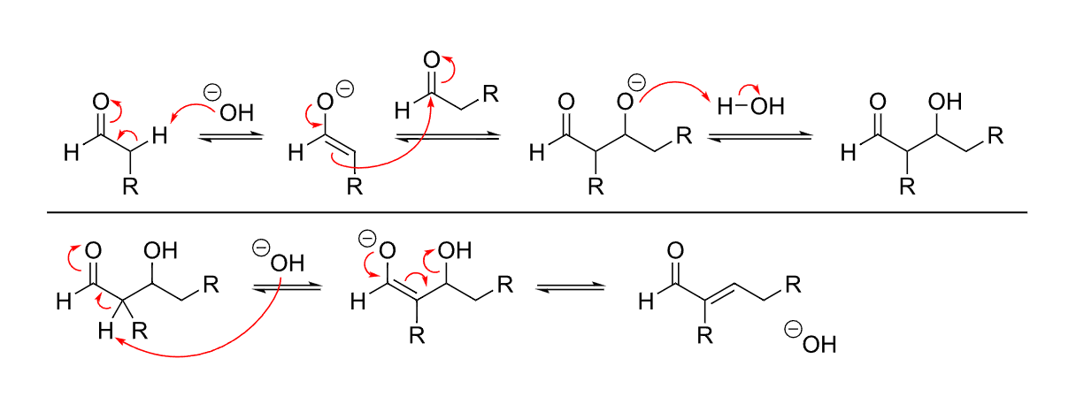
📖 查看答案

(1) 主产物
交叉 Aldol 缩合的主产物是二亚苄基丙酮（dibenzalacetone，即 1,5-二苯基-1,4-戊二烯-3-酮）：
$$C_{6}H_{5}CH​=​CHCOCH​=​CHC_{6}H_{5}$$
结构：苯环—CH=CH—C(=O)—CH=CH—苯环，两端均为 E 构型（反式）。

反应机理
第一步：丙酮的去质子化（形成烯醇负离子）
丙酮的 $α$-H 的 $pK_{a}≈20$，在 NaOH 中部分去质子化形成烯醇负离子：
$$CH_{3}COCH_{3}+OH^{−}⇌​^{−}CH_{2}COCH_{3}+H_{2}O$$
（注意：苯甲醛没有 $α$-H，不能自缩合形成烯醇负离子。这是交叉 Aldol 成功的关键！）
第二步：Aldol 加成
烯醇负离子亲核进攻苯甲醛的羰基碳：
$$PhCHO+​^{−}CH_{2}COCH_{3}→PhCH(O^{−})CH_{2}COCH_{3}$$
第三步：脱水
碱催化下 $β$-羟基酮脱水，生成 $α,β$-不饱和酮（脱水产物因共轭稳定而自发进行）：
$$PhCH(O^{−})CH_{2}COCH_{3}\overset{OH^{−}, −H_{2}O}{→}PhCH​=​CHCOCH_{3}$$
产物为亚苄基丙酮（benzalacetone，即 4-苯基-3-丁烯-2-酮）。
第四步：第二次 Aldol 缩合
亚苄基丙酮仍有一个 $α$-甲基（与羰基相邻），在过量 NaOH 中继续去质子化：
$$PhCH​=​CHCOCH_{3}+OH^{−}⇌PhCH​=​CHCO​^{−}CH_{2}+H_{2}O$$
新的烯醇负离子进攻第二分子苯甲醛：
$$PhCH​=​CHCO​^{−}CH_{2}+PhCHO→PhCH​=​CHCOCH_{2}CH(O^{−})Ph$$
再次脱水：
$$\overset{OH^{−}, −H_{2}O}{→}PhCH​=​CHCOCH​=​CHPh$$
最终产物为二亚苄基丙酮（对称的 $α,β$-不饱和酮，共轭体系贯穿整个分子）。

(2) 反应成功的条件
关键原因：苯甲醛没有 $α$-H。这意味着苯甲醛不能自身缩合（无法形成烯醇负离子），只能作为亲电受体被丙酮的烯醇负离子进攻。这是交叉 Aldol 缩合取得单一产物的经典策略：
- 一个组分有 $α$-H（提供烯醇负离子，亲核组分）
- 另一个组分没有 $α$-H（仅作为亲电受体）
其他常见的无 $α$-H 醛：甲醛（$HCHO$）、苯甲醛（$PhCHO$）、糠醛等芳香醛。

(3) 使用苯乙酮代替丙酮
苯乙酮 $PhCOCH_{3}$ 仍然有 $α$-H（甲基），可以形成烯醇负离子：
$$PhCOCH_{3}+OH^{−}⇌PhCO​^{−}CH_{2}+H_{2}O$$
苯乙酮的烯醇负离子进攻苯甲醛，经 Aldol 加成和脱水：
$$PhCO​^{−}CH_{2}+PhCHO→PhCOCH_{2}CH(O^{−})Ph\overset{−H_{2}O}{→}PhCOCH​=​CHPh$$
产物为查耳酮（chalcone，即亚苄基苯乙酮，1,3-二苯基-2-丙烯-1-酮）。
只能发生一次 Aldol 缩合，因为查耳酮的 $α$-亚甲基已与苯环共轭，活性降低，且该亚甲基与羰基相邻的一侧被苯环取代，另一侧与双键相连，不易进一步去质子化。此外，苯乙酮也只有一个 $α$-甲基。
与丙酮的区别：丙酮有两个 $α$-甲基（可发生两次缩合），苯乙酮只有一个 $α$-甲基（只能发生一次缩合）。

(4) 过量丙酮 + 1 当量苯甲醛
当丙酮远过量时（如 3 当量），产物以单缩合产物亚苄基丙酮（$PhCH=CHCOCH_{3}$）为主。
原因：过量丙酮的存在使得第一个 Aldol 产物（亚苄基丙酮）的浓度始终较低，第二个 Aldol 反应（需要第二分子苯甲醛与亚苄基丙酮缩合）被抑制。亚苄基丙酮的烯醇负离子更倾向于与大量存在的丙酮质子交换，而非进攻苯甲醛。
因此，控制化学计量比可以有效调控单缩合 vs 双缩合：
- 苯甲醛 : 丙酮 ≈ 2:1 → 双缩合产物（二亚苄基丙酮）
- 苯甲醛 : 丙酮 ≪ 1 → 单缩合产物（亚苄基丙酮）

6.64 有机-羰基-亲核加成与α-H活化反应机理
写出以下反应的机理，并预测主要产物：
（1）苯甲醛与丙酮在NaOH催化下的交叉Aldol缩合
（2）苯甲醛与丙二酸在吡啶催化下的Knoevenagel缩合
（3）环己酮与苯胺在弱酸催化下的亚胺（Schiff碱）形成
（4）乙醛在稀NaOH水溶液中的Aldol缩合

📖 查看答案

反应1：交叉Aldol缩合
机理： 1. OH⁻拔除丙酮的α-H，生成碳负离子 2. 碳负离子进攻苯甲醛的羰基碳（亲核加成） 3. 生成的醇负离子质子化得β-羟基酮 4. 脱水生成α,β-不饱和酮
产物：$PhCH=CHCOCH_{3}$（苯亚甲基丙酮，benzalacetone）

反应2：Knoevenagel缩合
机理： 1. 吡啶拔除丙二酸的活泼亚甲基氢（pKa≈9，易拔除） 2. 碳负离子进攻苯甲醛羰基 3. 脱水生成α,β-不饱和二酸 4. 脱羧得肉桂酸
产物：$PhCH=CHCOOH$（肉桂酸）

反应3：亚胺形成
机理： 1. 弱酸催化下，苯胺氮进攻环己酮羰基 2. 质子转移生成半胺缩醛 3. 脱水生成亚胺（C=N双键）
产物：$C_{6}H_{1}0=NPh$（N-环己基苯亚胺）

反应4：乙醛Aldol缩合
机理： 1. 稀OH⁻拔除乙醛α-H 2. 碳负离子进攻另一分子乙醛 3. 质子化得3-羟基丁醛（aldol） 4. 加热脱水得巴豆醛
产物：$CH_{3}CH=CHCHO$（2-丁烯醛，巴豆醛）

6.65 有机-羰基-Evans Aldol过渡态分析
(1) Evans 手性辅基（oxazolidinone）控制的 Aldol 反应中，为什么使用 Bu₂BOTf/NEt₃ 生成 Z-硼烯醇盐？画出 Z-硼烯醇盐的结构。
(2) 画出 Z-硼烯醇盐与醛反应的四种可能的 Zimmerman-Traxler 过渡态（椅式），并判断哪种是主要产物。解释位阻和偶极效应如何共同决定选择性。
(3) Evans 辅基的三种裂解方法分别得到什么产物？写出每种方法的试剂和条件。
📖 查看答案

(1) Z-硼烯醇盐的形成
Bu₂BOTf（二丁基三氟甲磺酸硼）与酰胺的烯醇化：
Evans辅基-CO-CH₂-R + Bu₂BOTf + NEt₃ → Evans辅基-C(O-BBu₂)=CH-R (Z-烯醇盐)
为什么是Z构型： - 硼（B）与酰胺的羰基氧配位 → 形成五元环螯合 - 螯合锁定烯醇盐为 Z-构型（O-B 键和烯烃在同一侧） - NEt₃ 夺取 α-H → 烯醇化完成
Z-硼烯醇盐结构：
O---B(Bu)₂
| |
Evans辅基-C=CHR
Z-构型

(2) Zimmerman-Traxler 四种过渡态
Z-硼烯醇盐 + R’CHO 的椅式过渡态：
过渡态 A（主要产物）： - 醛的 R’ 基团处于 equatorial 位置 - 烯醇盐的取代基也处于 equatorial - 位阻最小 → 主产物
过渡态 B： - 醛的 R’ 处于 equatorial - 但烯醇盐取代基处于 axial - 位阻中等
过渡态 C： - 醛的 R’ 处于 axial 位置 → 1,3-双轴相互作用 - 位阻大 → 少量
过渡态 D： - 醛的 R’ 处于 axial - 烯醇盐取代基也处于 axial - 位阻最大 → 极少量
决定因素： 1. 位阻：R’ 基团优先 equatorial（A/B > C/D） 2. 偶极：Z-烯醇盐的偶极矩方向使过渡态 A 的偶极最小化
主要产物：过渡态 A → anti-aldol 产物（syn/anti 定义取决于具体底物）

(3) Evans辅基的三种裂解方法
方法 | 试剂 | 产物 | 条件
LiOH/H₂O₂ | LiOH + H₂O₂ | 羧酸 | 0°C, THF/H₂O
LiAlH₄ | LiAlH₄ | 伯醇 | 回流, THF
Weinreb胺 | Me(OMe)NH·HCl + AlMe₃ | Weinreb酰胺 → 酮 | 室温
选择依据： - 需要酸 → LiOH/H₂O₂（水解） - 需要醇 → LiAlH₄（还原） - 需要酮 → 先转Weinreb酰胺，再加Grignard

Evans Aldol总结
要素 | 内容
手性辅基 | Evans oxazolidinone
烯醇化试剂 | Bu₂BOTf / NEt₃
烯醇盐构型 | Z-硼烯醇盐
过渡态 | 椅式 Zimmerman-Traxler
选择性来源 | 位阻 + 偶极最小化
辅基裂解 | LiOH/H₂O₂ → 酸；LiAlH₄ → 醇

6.66 有机-羰基-选择性还原场景判断
(1) 将下列还原剂按还原能力从强到弱排序，并说明每种还原剂的特征选择性：
LiAlH₄、NaBH₄、DIBAL-H、Red-Al (NaAlH₂(OCH₂CH₂OCH₃)₂)
(2) 某分子同时含有酯基（-COOMe）和酮羰基（C=O），如何用 DIBAL-H 在 -78°C 下选择性还原酯基而不还原酮？
(3) 某分子同时含有酰胺（-CONR₂）和酯（-COOR’），用 Red-Al 还原时哪个先被还原？为什么？
📖 查看答案

(1) 还原剂排序与选择性
还原剂 | 还原能力 | 选择性特征
LiAlH₄ | 最强 | 还原几乎所有羰基（醛/酮/酯/酰胺/酸）
Red-Al | 强 | 还原酰胺 > 酯 > 醛/酮（酰胺选择性）
DIBAL-H | 中等 | -78°C：酯→醛（停在醛）；室温：酯→醇
NaBH₄ | 最弱 | 只还原醛/酮，不还原酯/酰胺/酸
排序：LiAlH₄ > Red-Al > DIBAL-H > NaBH₄

(2) DIBAL-H选择性还原酯
关键条件： - 温度：-78°C（干冰/丙酮浴） - 当量：1.0 eq DIBAL-H - 溶剂：CH₂Cl₂ 或甲苯
机理： 1. DIBAL-H 的 Al 与酯的羰基氧配位 → 形成四面体中间体 2. 在 -78°C 下，中间体稳定，不进一步还原 3. 淬灭（加水/甲醇）→ 释放醛
R-COOMe + DIBAL-H (-78°C) → [四面体中间体] → R-CHO（停在醛）
为什么酮不被还原：DIBAL-H 在 -78°C 下对酮的还原速率远慢于对酯的还原速率（酯的羰基更缺电子，更易被亲核进攻）。

(3) Red-Al对酰胺vs酯的选择性
Red-Al 优先还原酰胺，原因：
- 酰胺的 C=O 更缺电子：N 的给电子效应使酰胺的 C=O 极化程度适中，但 Al 的 Lewis 酸性可以与 N 配位 → 活化酰胺
- Red-Al 的 Al 与酰胺 N 配位 → 形成六元环过渡态 → 选择性还原酰胺
- 酯的还原需要更高活化能 → 在酰胺存在时被抑制
Red-Al (1.0 eq) → 酰胺先还原为胺
Red-Al (2.0 eq) → 酰胺 + 酯都被还原

选择性还原的通用策略
场景 | 策略
酯→醛（停在醛） | DIBAL-H, -78°C, 1.0 eq
酯→醇 | LiAlH₄ 或 NaBH₄（慢）
酮→醇（不影响酯） | NaBH₄, 0°C
酰胺→胺 | LiAlH₄ 或 Red-Al
酰胺选择性（不影响酯） | Red-Al, 1.0 eq, 0°C
醛选择性（不影响酮） | NaBH₄/CeCl₃ (Luche还原)
核心原则：选择性还原 = 选择合适的还原剂 + 控制温度 + 控制当量。

